1. INTRODUCCIÓN

La normatividad legal vigente exige que todas las organizaciones diseñen las estrategias necesarias para el Manejo Integral de Residuos, lo cual implica que las organizaciones adopten todas las medidas necesarias en las actividades de prevención, minimización, separación en la fuente, almacenamiento, transporte, aprovechamiento, valorización, tratamiento y disposición final de residuos sólidos peligrosos y no peligrosos que se realizan de manera individual o interrelacionadas y en condiciones que propendan por el cuidado de la salud humana y el ambiente.

Para este manejo las organizaciones deben hacer esfuerzos para articularlos con los planes de gestión integral de residuos municipales, para ello es importante que toda organización identifique sus actividades para consolidar objetivos, metas y propósitos que intervengan en el cumplimiento legal de la normativa ambiental.

La zona franca Internacional de Pereira, busca identificar sus aspectos ambientales, con el fin de definir las acciones de prevención y mitigación de impactos ambientales.

En la Zona Franca Internacional de Pereira, se busca implementar el plan de gestión integral de residuos, que tendrá como base las siguientes actividades:

1. Actividades Educativas: Sensibilización de la población con respecto al manejo sostenible de los residuos sólidos.
2. Actividades de Minimización: Generar cambios positivos en los hábitos de consumo, procurando la reducción y reutilización de los residuos generados.
3. Actividades de Separación: Generar hábitos de separación en la fuente con base en las características físico-químicas de los residuos generados.
4. Actividades de Recolección y Transporte: Optimizar las actividades de recolección y transporte como resultado de las actividades de separación en la fuente.
5. Almacenamiento: Desarrollo de sitios de almacenamiento técnica y ambientalmente adecuados
6. OBJETIVO

Implementar un manejo adecuado de los residuos peligrosos y no peligrosos , resultantes de las actividades desarrolladas en algunos establecimientos de la Zona Franca Internacional de Pereira, para evitar riesgos de salud pública y la contaminación del suelo, aire, agua y contaminación visual por una incorrecta manipulación y disposición en los mismos.

* 1. Objetivos específicos
     1. Fomentar una cultura interna que permita fortalecer prácticas favorables en el manejo y gestión integral de residuos por parte del personal propio y visitante de la Zona Franca Internacional de Pereira, que esté orientado a dar el destino más adecuado a los residuos producidos en la misma.
     2. Mejorar las condiciones internas de almacenamiento, de recolección interna y externa de basuras.
     3. Establecer las medidas de control y seguimiento del plan de gestión integral de residuos en la Zona Franca Internacional de Pereira.
     4. Disminuir la cantidad de residuos sólidos. Reciclaje en la fuente.

1. ALCANCE

El presente Plan de Gestión Integral de Residuos Sólidos aplica para la sede de la Zona Franca Internacional de Pereira, que en el desempeño de sus actividades generen cualquier tipo de residuo. En este se contemplan las acciones a desarrollar por parte de todos los empleados de la organización.

1. **RESPONSABILIDADES**

Comité Ambiental

Director Técnico

Equipo de Mantenimiento

Proveedor NASE

Todos los colaboradores.

1. DEFINICIONES

Acopio o almacenamiento temporal: Es la acción del generador de colocar temporalmente los residuos sólidos en recipientes, depósitos contenedores retornables o desechables mientras se procesan para su aprovechamiento, transformación, comercialización, o se presentan al servicio de recolección para su tratamiento o disposición final.

Aprovechamiento. Es el proceso mediante el cual, a través de un manejo integral de los residuos sólidos, los materiales recuperados se reincorporan al ciclo económico y productivo en forma eficiente, por medio de la reutilización, el reciclaje, la incineración con fines de generación de energía, el compostaje o cualquier otra modalidad que conduzca a beneficios sanitarios, ambientales y/o económicos.

Área pública. Es aquella destinada al uso, recreo o tránsito público, exceptuando aquellos espacios cerrados y con restricciones de acceso. Barrido y limpieza. Es el conjunto de actividades tendientes a dejar las áreas públicas libres de todo residuo sólido esparcido o acumulado.

Caja Estacionaria o Góndola: Es el recipiente metálico o de otro material técnicamente apropiado, para el depósito temporal de residuos sólidos de origen comunitario, en condiciones herméticas y que facilite el manejo o remoción por medios mecánicos o manuales.

Disposición final de residuos. Es el proceso de aislar y confinar los residuos sólidos, en especial los no aprovechables, en forma definitiva, en lugares especialmente seleccionados y diseñados para evitar la contaminación, y los daños o riesgos para la salud humana y al medio ambiente.

Generador o productor. Persona que produce residuos sólidos y es usuario del servicio.

Gestión integral de residuos sólidos. Es el conjunto de operaciones y disposiciones encaminadas a dar a los residuos producidos el destino más adecuado desde el punto de vista ambiental, de acuerdo con sus características, volumen, procedencia, costos, tratamiento, posibilidades de recuperación, aprovechamiento, comercialización y disposición final.

Lixiviados: es el líquido residual generado por la descomposición biológica de la parte orgánica o biodegradable de los residuos sólidos bajo condiciones aeróbicas o anaeróbicas y/o como resultado de la percolación de agua a través de los residuos en proceso de degradación.

Minimización de Residuos: Es la optimización de los procesos productivos tendiente a disminuir la generación de residuos sólidos.

Multiusuario del servicio de aseo: Son todos aquellos usuarios agrupados en unidades inmobiliarias, centros habitacionales, conjuntos residenciales, condominios o similares bajo el régimen de propiedad horizontal vigente o concentrados en centros comerciales o similares, que se caracterizan porque presentan en forma conjunta sus residuos sólidos a la persona prestadora del servicio.

Presentación: Es la actividad del usuario de envasar, empacar e identificar todo tipo de residuos sólidos para su almacenamiento y posterior entrega a la entidad prestadora del servicio de aseo para aprovechamiento, recolección, transporte, tratamiento y disposición final.

Reciclador. Es la persona natural o jurídica que presta el servicio público de aseo en la actividad de aprovechamiento.

Reciclaje. Es el proceso mediante el cual se aprovechan y transforman los residuos sólidos recuperados y se devuelve a los materiales su potencialidad de reincorporación como materia prima para la fabricación de nuevos productos. El reciclaje puede constar de varias etapas: procesos de tecnologías limpias, reconversión industrial, separación, recolección selectiva, acopio, reutilización, transformación y comercialización.

Recolección. Es la acción y efecto de recoger y retirar los residuos sólidos de uno o varios generadores efectuada por la persona prestadora del servicio.

Recuperación. Es la acción que permite seleccionar y retirar los residuos sólidos que pueden someterse a un nuevo proceso de aprovechamiento, para convertirlos en materia prima útil en la fabricación de nuevos productos. Relleno sanitario. Es el lugar técnicamente seleccionado, diseñado y operado para la disposición final controlada de los residuos sólidos, sin causar peligro, daño o riesgo a la salud pública, minimizando y controlando los impactos ambientales y utilizando principios de ingeniería, para la confinación y aislamiento de los residuos sólidos en un área mínima, con compactación de residuos, cobertura diaria de los mismos, control de gases y lixiviados, y cobertura final.

Residuo sólido o desecho. Es cualquier objeto, material, sustancia o elemento sólido resultante del consumo o uso de un bien en actividades domésticas, industriales, comerciales, institucionales, de servicios, que el generador abandona, rechaza o entrega y que es susceptible de aprovechamiento o transformación en un nuevo bien, con valor económico o de disposición final.

Los residuos sólidos se dividen en aprovechables y no aprovechables. Igualmente, se consideran como residuos sólidos aquellos provenientes del barrido de áreas públicas.

Residuo sólido aprovechable. Es cualquier material, objeto, sustancia o elemento sólido que no tiene valor de uso directo o indirecto para quien lo genere, pero que es susceptible de incorporación a un proceso productivo. Residuo sólido no aprovechable. Es todo material o sustancia sólida o semisólida de origen orgánico e inorgánico, putrescible o no, proveniente de actividades domésticas, industriales, comerciales, institucionales, de servicios, que no ofrece ninguna posibilidad de aprovechamiento, reutilización o reincorporación en un proceso productivo. Son residuos sólidos que no tienen ningún valor comercial, requieren tratamiento y disposición final, y por lo tanto, generan costos de disposición.

Residuo o desecho peligroso: Es aquel residuo o desecho que por sus características corrosivas, reactivas, explosivas, tóxicas, inflamables, infecciosas o radiactivas puede causar riesgo o daño para la salud humana y el ambiente. Así mismo, se consideran residuos o desechos peligrosos los envases, empaques y embalajes que hayan estado en contacto con ellos.

Reutilización: Es la prolongación y adecuación de la vida útil de los residuos sólidos recuperados y que mediante procesos, operaciones o técnicas devuelven a los materiales su posibilidad de utilización en su función original o en alguna relacionada, sin que para ello requieran procesos adicionales de transformación Separación en la fuente. Es la clasificación de los residuos sólidos en el sitio donde se generan para su posterior recuperación.

Tratamiento: Es el conjunto de operaciones, procesos o técnicas que modifican las características de los residuos sólidos para incrementar sus posibilidades de reutilización o para minimizar los impactos ambientales y los riesgos para la salud humana.

1. MARCO LEGAL

Decreto - ley 2811 de 1974: Por el cual se dicta el Código Nacional de Recursos Naturales Renovables y de Protección al Medio Ambiente. Artículo 34: Para el manejo de los residuos sólidos se utilizarán los mejores métodos, de acuerdo con los avances de la ciencia y tecnología, para la recolección, tratamiento, procesamiento o disposición final de residuos sólidos, basuras, desperdicios y en general, de desechos de cualquier clase. Artículo 36: Para la disposición o procesamiento final de las basuras se utilizarán, preferiblemente, los medios que permitan evitar el deterioro del ambiente y de la salud humana, reutilizar sus componentes, producir nuevos bienes, restaurar o mejorar los suelos.

Ley 9 de 1979: Código Sanitario Nacional. Esta Ley desarrolla parcialmente algunos de los más importantes aspectos relacionados con el manejo de los residuos, desde la definición de términos, hasta la forma de disposición autorizada para cierto tipo de residuos. Las normas generales que servirán de base a las disposiciones y reglamentaciones necesarias para preservar, restaurar o mejorar las condiciones necesarias en lo que se relaciona a la salud humana. Los procedimientos y las medidas que se deben adoptar para la regulación, legalización y control de los descargos de residuos y materiales que afectan o pueden afectar las condiciones sanitarias del Ambiente. Para los efectos de aplicación de esta Ley se entenderán por condiciones sanitarias del ambiente las necesarias para asegurar el bienestar y la salud humana. Cuando en esta Ley o en sus reglamentaciones se hable de aguas, se entenderán tanto las públicas como las privadas. Las normas de protección de la calidad de las aguas se aplicarán tanto a unas como a otras.

Ley 142 de 1994: Régimen de servicios públicos domiciliarios. El objeto de esta Ley es propender por la prestación eficiente de estos servicios, para lo cual fija normas que aseguran su prestación continua e ininterrumpida, incentiva la participación del sector privado para garantizar la libre competencia y establece un régimen tarifario basado en el criterio de eficiencia. Para tal efecto, crea instituciones de normalización y fiscalización requeridas para garantizar su cumplimiento, y fija competencias y responsabilidades para la regulación, la vigilancia y la fiscalización de la gestión de las Empresas Prestadoras del Servicio, acciones orientadas a inducir su transformación empresarial para optimizar la gestión administrativa, la calidad de la prestación del servicio y minimizar los costos de operación.

Decreto 1713 de 2002: Por el cual se reglamenta la Ley 142 de 1994, la Ley 632 de 2000 y la Ley 689 de 2001, en relación con la prestación del servicio público de aseo y el Decreto Ley 2811 de 1974 y la Ley 99 de 1993 en relación con la Gestión Integral de Residuos Sólidos. Establece las normas orientadas a reglamentar el servicio público de aseo en el marco de la gestión integral de los residuos sólidos ordinarios, en materias referentes a sus componentes, niveles, clases, modalidades, calidad, y al régimen de las personas prestadoras del servicio y de los usuarios.

Decreto 1140 de 2003: Por el cual se modifica parcialmente el Decreto 1713 de 2002, en relación con el tema de las unidades de almacenamiento, en sus artículos: 19 sobre los sistemas de almacenamiento colectivo de residuos sólidos; el artículo 21 sobre los sitios de ubicación para la presentación de los residuos sólidos; y el artículo 124 sobre los derechos de los usuarios.

Resolución 1045 de 2003: Metodología para la elaboración de un PGIRS. Plan de Gestión Integral de Residuos Sólidos - PGIRS.- Conjunto ordenado de objetivos, metas, programas, proyectos y actividades, definidos por el ente territorial para la prestación del servicio de aseo, basado en la política de Gestión Integral de Residuos Sólidos, el cual se obliga a ejecutar durante un período determinado, basándose en un diagnóstico inicial, en su proyección hacia el futuro y en un Plan Financiero Viable que permita garantizar el mejoramiento continuo de la prestación del servicio de aseo, evaluado a través de la medición de resultados.

Ley 1259 de 2008: Por medio de la cual se instaura en el territorio nacional la aplicación del comparendo ambiental a los infractores de las normas de aseo, limpieza y recolección de escombros. La finalidad de la presente ley es crear e implementar el Comparendo Ambiental como instrumento de cultura ciudadana, sobre el adecuado manejo de residuos sólidos y escombros, previendo la afectación del medio ambiente y la salud pública, mediante sanciones pedagógicas y económicas a todas aquellas personas naturales o jurídicas que infrinjan la normatividad existente en materia de residuos sólidos; así como propiciar el fomento de estímulos a las buenas prácticas ambientalistas.

Ley 1333 de 2009: Por la cual se establece el procedimiento sancionatorio ambiental y en el cual se considera infracción en materia ambiental toda acción u omisión que constituya violación de las normas contenidas en el Código de Recursos Naturales, Renovables Decreto-ley 2811 de 1974, en la Ley 99 de 1993, en la Ley 165 de 1994, y en las demás disposiciones ambientales vigentes, en que las sustituyan o modifiquen y en los actos administrativos emanados de la autoridad ambiental competente

1. MARCO CONCEPTUAL

El Manejo Integral de Residuos implica la planeación de las actividades relacionadas con los residuos, desde la generación hasta la disposición final, incluyendo los aspectos de: segregación, movimiento interno, almacenamiento, desactivación, recolección, transporte y tratamiento, con lo cual se pretende evitar y minimizar la generación de residuos e incrementar el aprovechamiento de éstos, de tal suerte que cada vez sea menor la cantidad de residuos a disponer.

# 7.1. Jerarquía de la gestión de residuos

Figura tomada de la Guía para la Gestión de Residuos Peligrosos del Centro Coordinador para el Convenio de Basilea

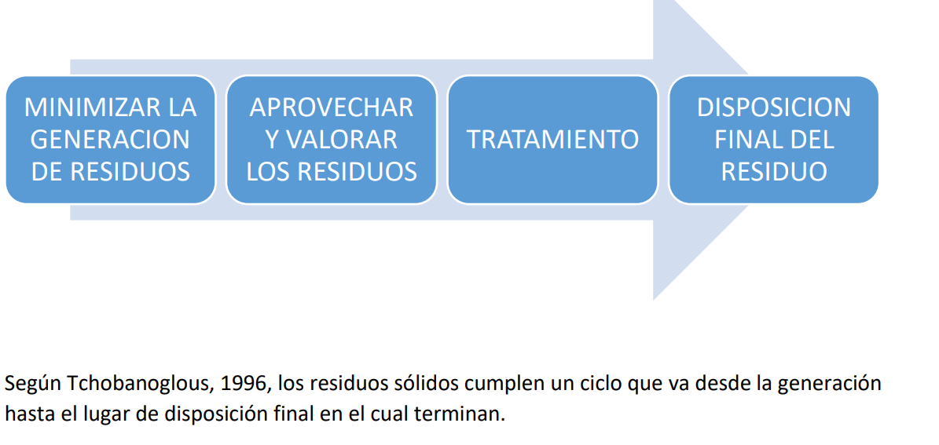

Generación: la primera etapa del ciclo de vida de los residuos es el momento en que éstos son generados como un elemento o material sobrante de alguna actividad determinada.

Recolección: una vez generados, deben ser recolectados para su traslado a la próxima etapa de manejo, la que puede ser el tratamiento, su acopio o la disposición final.

Acopio: es la actividad de reunir una cantidad o volumen determinado de residuos, que justifique el costo de transportarlo hasta una instalación receptora autorizada, la que puede ser una planta de tratamiento o directamente la disposición final.

Tratamiento: en el mundo existen diversas formas de tratamiento para mejorar la disposición final de los residuos, como por ejemplo, reducir su volumen (compactación), eliminar parcialmente la humedad (secado), separar aquellos materiales que pueden ser reciclados o peligrosos.

Transporte: los residuos son llevados desde el lugar de acopio o estación de transferencia al terreno determinado para su disposición final.

Disposición final: consiste en el depósito de los residuos en un vertedero o relleno sanitario

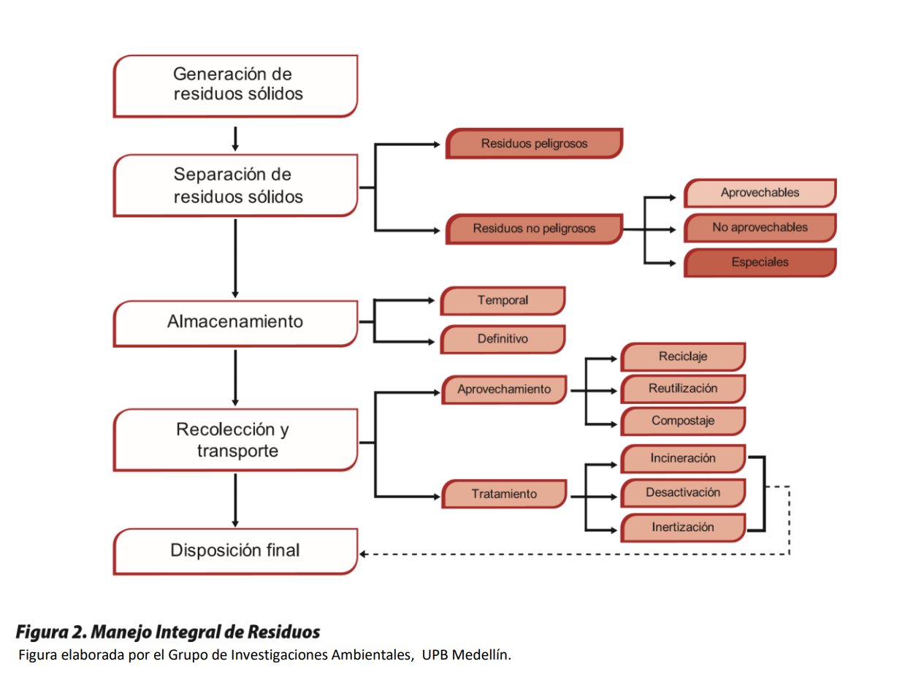

# 7.2. Clasificación de los residuos según la clase de material.

**Residuos no peligrosos:** Son aquellos producidos por el generador en cualquier lugar y en desarrollo de su actividad, que no presentan riesgo para la salud humana y/o el medio ambiente. Los residuos no peligrosos se clasifican en**:**

* **Biodegradables:** Son aquellos restos químicos o naturales que se descomponen fácilmente en el ambiente. En estos restos se encuentran los vegetales, residuos alimenticios no infectados, papel higiénico, papeles no aptos para reciclaje, jabones y detergentes biodegradables, madera y otros residuos que puedan ser transformados fácilmente.
* **Reciclables:** Son aquellos que no se descomponen fácilmente y pueden volver a ser utilizados en procesos productivos como materia prima. Entre estos residuos se encuentran: algunos papeles y plásticos, chatarra, vidrio, telas, radiografías, partes y equipos obsoletos o en desuso, entre otros.

**Inertes:** Son aquellos que no se descomponen ni se transforman en materia prima y su degradación natural requiere grandes períodos de tiempo. Entre estos se encuentran: el icopor, algunos tipos de papel como el papel carbón y algunos plásticos.

**Ordinarios o comunes:** Son aquellos generados en el desempeño normal de las actividades. Estos residuos se generan en oficinas, pasillos, áreas comunes, cafeterías, salas de espera, auditorios y en general en todos los sitios del establecimiento del generador.

**Residuos peligrosos:** Son aquellos residuos producidos por el generador con alguna de las siguientes características: infecciosos, combustibles, inflamables, explosivos, reactivos, radiactivos, volátiles, corrosivos y/o tóxicos; los cuales pueden causar daño a la salud humana y/o al medio ambiente. Así mismo se consideran peligrosos los envases, empaques y embalajes que hayan estado en contacto con ellos.

**Aceites usados:** Son aquellos aceites con base mineral o sintética que se han convertido o tornado inadecuados para el uso asignado o previsto inicialmente, tales como: lubricantes de motores y de transformadores, usados en vehículos, grasas, aceites de equipos, residuos de trampas de grasas.

Fuente: Escuela de Ing. de Antioquia. 2006 Manual de planes de manejo integral de residuos sólidos para instituciones educativas. Medellín.

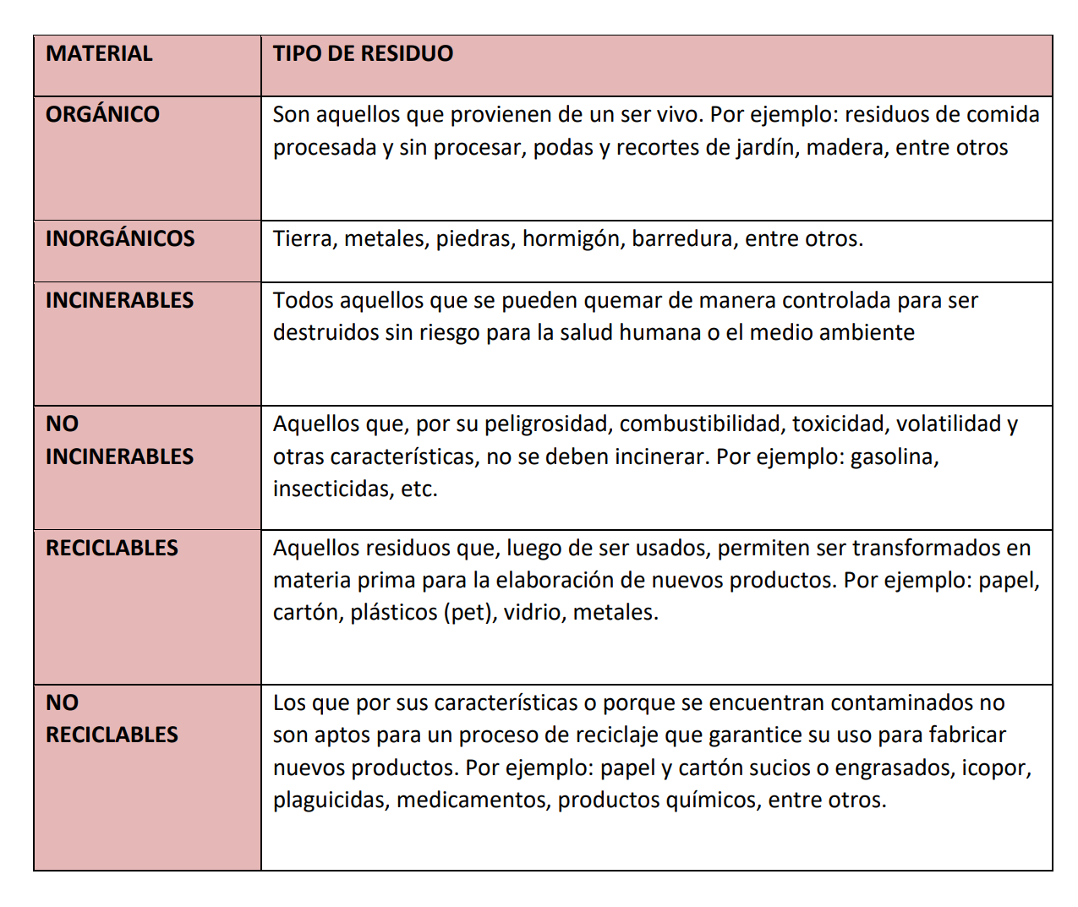

# 

# 7.3. Gestión integral de residuos generados

De acuerdo al el Manual para la Gestión Integral de Residuos Generados en la Atención en Salud y otras actividades, expedido por el MINISTERIO DE AMBIENTE Y DESARROLLO SOSTENIBLE, se define así

“*La gestión integral es el conjunto articulado e interrelacionado de acciones de política, normativas, operativas, financieras, de planeación, administrativas, sociales, educativas, de evaluación, seguimiento y monitoreo desde la prevención de la generación hasta el aprovechamiento, tratamiento y/o disposición final de los residuos, a fin de lograr beneficios sanitarios y ambientales y la optimización económica de su manejo, respondiendo a las necesidades y circunstancias de cada región. Para efectos del presente Manual, la gestión integral comprende la gestión interna y la gestión externa.”*

# 7.4. La regla de las tres R

Las tres erres (3R) es una regla para cuidar el medio ambiente, específicamente para reducir el volumen de residuos o basura generada.

En pocas palabras, las 3R te ayudan a tirar menos basura, ahorrar dinero y ser un consumidor más responsable, así reduciendo tu huella de carbono.

Reducir: Es la más importante ya que tiene el efecto más directo y amplio en la reducción de los daños al medio ambiente, y consiste en comprar menos, pues minimiza la contaminación producida por su desecho y desintegración.

Reutilizar: Significa alargar la vida de cada producto desde cuando se compra hasta cuando se tira. La mayoría de los bienes pueden tener más de una vida útil, sea separándolos o utilizando la imaginación para darles otro uso.

Reciclar: Es la R más común y menos eficaz. Se trata de rescatar lo posible de un material que ya no sirve para nada (comúnmente llamado basura) y convertirlo en un producto nuevo.

# 7.5. Residuos peligrosos

Este tipo de residuos se pueden reciclar o no. Sin embargo, la característica de este tipo de residuos es que presenta un alto riesgo para el medio ambiente y la salud de las personas y los animales. Por tanto, los residuos deben gestionarse de forma especial. En otras palabras, distinguirlos de otros desechos comunes de una manera específica.

**7.5.1. Clasificación de los residuos peligrosos**

La clasificación de residuos peligrosos no es uniforme. Por tanto, se puede encontrar una u otra clasificación según la normativa utilizada como referencia. Sin embargo, en la mayoría de los casos, serán equivalentes entre sí, porque el residuo permanece igual sin importar dónde se encuentre.

De esta forma, podemos considerar las siguientes clasificaciones como clasificaciones generales de los residuos peligrosos más comunes:

|  |  |
| --- | --- |
| Residuos peligrosos corrosivos: | Se trata de residuos peligrosos que presentan riesgo de corroer cualquier superficie con la que entren en contacto. Por lo general, se trata de residuos compuestos principalmente de ácidos. |
| Residuos peligrosos por reactividad química | En este caso, se trata de residuos peligrosos porque pueden corroer la superficie con la que contacten, o incluso llegar a ser explosivos. Sin embargo, se trata de residuos que, por sí mismos, no son extremadamente peligrosos, pero que sí que podrían llegar a serlo si reaccionan con otras sustancias, por ejemplo el oxígeno. |
| Residuos peligrosos explosivos: | Se trata de residuos que, como su nombre indica, pueden llegar a explotar si no se gestionan correctamente. |
| Residuos peligrosos inflamables | Se trata de residuos especialmente sensibles al calor, por lo que podrían salir ardiendo con facilidad. |
| Residuos peligrosos tóxicos | Son residuos cuyo peligro se deriva de la toxicidad para la salud, pueden ser orgánicos o inorgánicos. |
| Residuos peligrosos radioactivos: | En este caso, se trata de residuos cuyo peligro se deriva de que emiten radiación. |

**7.5.2. La Prevención y minimización de la generación de RESPEL**

De acuerdo a la información técnica disponible, existen diferente niveles o estrategias para la prevención y minimización de la generación de RESPEL, cada empresa será autonoma de implementar las que considere oportunas para su estrategia medio ambiental; En cualquier caso, la disposición final de los residuos que se generen, se deberá realizar con el cumplimiento de la normatividad legal vigente, y a través de operadores habilitados para ello.

* Evitar por completo la generación de residuos, lo que integra todos los aspectos vinculados a un enfoque preventivo. Esto implica
  + La eliminación de las sustancias peligrosas empleadas como materias primas en la producción de bienes y la fabricación de los productos que usualmente las contienen.
* Reducir la intensidad del consumo de energía. Este enfoque ha sido ampliamente vinculado y conocido con el término de producción más limpia, el cual se centra en la optimización del proceso de producción y en el producto, de forma tal que se haga un uso más eficiente los recursos y se logre la reducción de la generación de residuos.
* Minimizar los residuos con el fin de reducir el volumen y la peligrosidad de los residuos generados a través de la reducción en la fuente (ej. cambios en el producto, cambios en las materias primas, buenas prácticas, etc.).
* Implementar alternativas de recuperación, reuso y reciclaje u otras prácticas de aprovechamiento y valorización Cuando se manejan RESPEL, es necesario tener en cuenta su potencial de reacción entre sí y de generar peligros adicionales.
* Se deberá controlar y vigilar que, en los sitios de generación, almacenamiento temporal y gestión de residuos o desechos peligrosos, así como en las actividades de transporte, se sigan las normas de compatibilidad de residuos. Se entienden por RESPEL incompatibles, aquellos que sufren alteraciones con riesgo de provocar explosión, desprendimiento de llamas o calor, formación de compuestos, mezclas, vapores o gases peligrosos, cuando son puestos en contacto entre sí.
* Para establecer la incompatibilidad entre residuos peligrosos, se sugiere emplear Tablas o Matrices de Incompatibilidades, las cuales permiten identificar si dos o más RESPEL pueden ser manejados y/o almacenados en un mismo lugar y las precauciones que deben tomarse.

1. CONTEXTO DE LA ORGANIZACIÓN

## 8.1. Descripción general de la actividad y servicios prestados

## 8.1.1. Mapa de procesos de la Organización

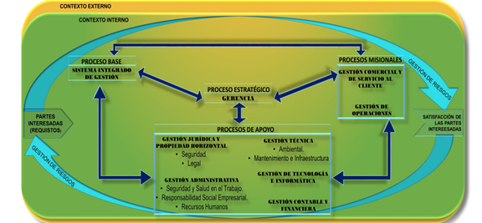

## 8.1.2. Ubicación geográfica

Se encuentra situada en el departamento de Risaralda, en la localidad Pereira en el Corregimiento Caimalito kilómetro 10 vía Cerritos La Virginia, ubicado en la margen derecha del río Cauca, limita Por el costado norte con el Departamento de Caldas, a la altura del municipio de Belalcazar, por el sur con el municipio de Pereira, por el oriente con los municipios de Pereira y Marsella y por el occidente con los municipios de Balboa y Santuario. El terreno es casi plano en su totalidad, entre 892 y 900 metros sobre el nivel del mar, por otro lado, el clima se puede considera como cálido por su misma altura sobre el nivel del mar, es decir, se encuentra entre los 29 grados centígrados, sin embargo entre los meses de marzo y agosto puede alcanzar una temperatura máxima de 39 grados centígrados, debido a esto el corregimiento es considerado un bosque seco tropical.

# 

## GENERADORES DE RESIDUOS EN LA ZONA FRANCA INTERNACIONAL DE PEREIRA

En La Zona Franca Internacional de Pereira operan tres tipos de Usuarios según el tipo de actividad a desarrollar:

* **USUARIO OPERADOR:** Es la persona jurídica autorizada para dirigir, administrar, supervisar, promocionar y desarrollar una o varias Zonas Francas, así como para calificar a sus usuarios.

* **AGRUPACIÓN:** Es la persona jurídica encargada de la administración ymantenimiento de la **AGRUPACIÓN ZONA FRANCA INTERNACIONAL DE PEREIRA**, así como de la conservación y manejo de los bienes comunes y de las relaciones con los propietarios de los bienes de uso privado. Para todos los efectos, esa persona jurídica que actuará como Administrador, es la sociedad **ZONA FRANCA INTERNACIONAL DE PEREIRA S.A.S. USUARIO OPERADOR DE ZONAS FRANCAS**, identificada con el NIT. 900.311.215-6.

* **USUARIO INDUSTRIAL DE BIENES:** Es la persona jurídica instalada exclusivamente en una o varias Zonas Francas, autorizada para producir, transformar o ensamblar bienes mediante el procesamiento de materias primas o de productos semi-elaborados.
* **USUARIO INDUSTRIAL DE SERVICIOS:** Es la persona jurídica autorizada para desarrollar, exclusivamente, en una o varias Zonas Francas, entre otras, las siguientes actividades:
* Logística, transporte, manipulación, distribución, empaque, reempaque, envase, etiquetado o clasificación.
* Telecomunicaciones, sistemas de tecnología de la información para captura, procesamiento, almacenamiento y transmisión de datos, y organización, gestión u operación de bases de datos.
* Investigación científica y tecnológica.
* Asistencia médica, odontológica y en general de salud.
* Turismo.
* Reparación, limpieza o pruebas de calidad de bienes.
* Soporte técnico, mantenimiento y reparación de equipos, naves, aeronaves o maquinaria.
* Auditoría, administración, corretaje, consultoría o similares.
* **USUARIO COMERCIAL:** Es la persona jurídica nacional autorizada para desarrollar actividades de mercadeo, comercialización, almacenamiento o conservación de bienes, en una o varias Zonas Francas.

1. DIAGNÓSTICO INICIAL DE LA EMPRESA

Con el fin de determinar las acciones que permitirán llevar a cabo una adecuada Gestión de Residuos Sólidos, se realizó un diagnóstico a cada una de las áreas de la Zona Franca Internacional de Pereira.

Los informes de dichos diagnósticos se encuentran anexos al presente documento.

**10.1. GENERADORES DE RESIDUOS**

Las fuentes de generación de residuos, son identificadas a partir de la distribución y ubicación de las diferentes bodegas y procesos que forman parte de la Zona Franca, identificando las siguientes:

Fuentes generadoras de Residuos Sólidos.

|  |  |  |
| --- | --- | --- |
| **USUARIO Nº** | | **DEPENDENCIA.** |
| **1** | | USUARIO OPERADOR |
| **2** | | AGRUPACIÓN ZONA FRANCA INTERNACIONAL DE PEREIRA |
| **3** | 3.1.1 | ONZAS S.A.S (B1) |
| 3.1.2 | ONZAS S.A.S (B2) |
| 3.1.3 | ASESORÍAS Y LOGÍSTICA ZF. S.A.S. |
| 3.1.4 | ARTURO CALLE ZONA FRANCA S.A.S. |
| 3.1.5 | AZKOYEN ANDINA S.A.S. |
| 3.1.6 | TECNISERVICIOS INGENIERÍA ZONA FRANCA S.A.S. |
| 3.1.7 | LINEA AGRICOLA COLOMBIANA S.A.S (WENCO) |
| 3.1.8 | SUTEX INTERNACIONAL S.A.S. |
| 3.1.9 | COLFROST ZONA FRANCA S.A.S |
| 3.2 | PAN GLO SERVICES DE COLOMBIA S.A.S. |
| 3.2.1 | LOUIS BARTON ZONA FRANCA S.A.S |
| 3.2.2 | SOVENA COLOMBIA S.A.S. |
| 3.2.3 | TECNISERVICIOS INGENIERIA ZONA FRANCA S.A.S |
| 3.2.4 | ACOTAR ZONA FRANCA S.A.S |
| 3.2.5 | NEOHYUNDAI S.A.S |
| 3.2.3 | RESTAURANTE ZONA FRANCA |
| **4** | | CONTRATISTAS Y PROVEEDORES. |
| **5** | | ÁREAS COMUNES. |

# 10.2. IDENTIFICACIÓN DE LOS RESIDUOS SÓLIDOS GENERADOS SEGÚN LA FUENTE

A continuación se hace una breve descripción de las actividades de cada Usuario, cada una con los tipos de Residuos Sólidos, su manejo actual, los RESPEL se clasificación según anexos del decreto 4741 de 2005 (Anexo II) y fotos del manejo que le dan algunos usuarios a los residuos.

Para la identificación de residuos sólidos es necesario tener en cuenta la siguiente Lista de Residuos de acuerdo al Decreto 4741 de 2005

|  |  |
| --- | --- |
| **Y1** | Desechos clínicos resultantes de la atención médica prestada en hospitales, centros médicos y clínicas. |
| **Y2** | Desechos resultantes de la producción y preparación de productos farmacéuticos. |
| **Y3** | Desechos de medicamentos y productos farmacéuticos |
| **Y4** | Desechos resultantes de la producción, la preparación y la utilización de biocidas y productos fitofarmacéuticos. |
| **Y5** | Desechos resultantes de la fabricación, preparación y utilización de productos químicos para la preservación de la madera. |
| **Y6** | Desechos resultantes de la producción, la preparación y la utilización de disolventes orgánicos. |
| **Y7** | Desechos que contengan cianuros, resultantes del tratamiento térmico y las operaciones de temple |
| **Y8** | Desechos de aceites minerales no aptos para el uso a que estaban destinados. |
| **Y9** | Mezclas y emulsiones de desechos de aceite y agua o de hidrocarburos y agua. |
| **Y10** | Sustancias y artículos de desecho que contengan, o estén contaminados por, bifenilos policlorados (PCB), terfenilos policlorados (PCT) o bifenilos polibromados (PBB). |
| **Y11** | Residuos alquitranados resultantes de la refinación, destilación o cualquier otro tratamiento pirolítico. |
| **Y12** | Desechos resultantes de la producción, preparación y utilización de tintas, colorantes, pigmentos, pinturas, lacas o barnices. |
| **Y13** | Desechos resultantes de la producción, preparación y utilización de resinas, látex, plastificantes o colas y adhesivos. |
| **Y14** | Sustancias químicas de desecho, no identificadas o nuevas, resultantes de la investigación y el desarrollo o de las actividades de enseñanza y cuyos efectos en el ser humano o el medio ambiente no se conozcan |
| **Y15** | Desechos de carácter explosivo que no estén sometidos a una legislación diferente |
| **Y16** | Desechos resultantes de la producción; preparación y utilización de productos químicos y materiales para fines fotográficos |
| **Y17** | Desechos resultantes del tratamiento de superficie de metales y plásticos. |
| **Y18** | Residuos resultantes de las operaciones de eliminación de desechos industriales. |

Desechos que tengan como constituyentes:

|  |  |
| --- | --- |
| **Y19** | Metales carbonilos. |
| **Y20** | Berilio, compuestos de berilio |
| **Y21** | Compuestos de cromo hexavalente |
| **Y22** | Compuestos de cobre. |
| **Y23** | Compuestos de zinc. |
| **Y24** | Arsénico, compuestos de arsénico |
| **Y25** | Selenio, compuestos de selenio. |
| **Y26** | Cadmio, compuestos de cadmio. |
| **Y27** | Antimonio, compuestos de antimonio. |
| **Y28** | Telurio, compuestos de telurio |
| **Y29** | Mercurio, compuestos de mercurio |
| **Y30** | Talio, compuestos de talio. |
| **Y31** | Plomo, compuestos de plomo. |
| **Y32** | Compuestos inorgánicos de flúor, con exclusión del fluoruro cálcico |
| **Y33** | Cianuros inorgánicos. |
| **Y34** | Soluciones ácidas o ácidos en forma sólida |
| **Y35** | Soluciones básicas o bases en forma sólida |
| **Y36** | Asbesto (polvo y fibras). |
| **Y37** | Compuestos orgánicos de fósforo. |
| **Y38** | Cianuros orgánicos |
| **Y39** | Fenoles, compuestos fenólicos, con inclusión de clorofenoles. |
| **Y40** | Éteres. |
| **Y41** | Solventes orgánicos halogenados. |
| **Y42** | Disolventes orgánicos, con exclusión de disolventes halogenados. |
| **Y43** | Cualquier sustancia del grupo de los dibenzofuranos policlorados. |
| **Y44** | Cualquier sustancia del grupo de las dibenzoparadioxinas policloradas. |
| **Y45** | Compuestos organohalogenados, que no sean las sustancias mencionadas en el presente anexo (por ejemplo, Y39, Y41, Y42, Y43, Y44). |

**10.3. RESIDUOS O DESECHOS PELIGROSOS**

**A1010** Desechos metálicos y desechos que contengan aleaciones de cualquiera de las sustancias siguientes:

* Antimonio.
* Arsénico.
* Berilio.
* Cadmio.
* Plomo.
* Mercurio.
* Selenio.
* Telurio.
* Talio.

**A1020** Desechos que tengan como constituyentes o contaminantes, excluidos los desechos de metal en forma masiva, cualquiera de las sustancias siguientes:

* Antimonio; compuestos de antimonio.
* Berilio; compuestos de berilio.
* Cadmio; compuestos de cadmio.
* Plomo; compuestos de plomo.
* Selenio; compuestos de selenio.
* Telurio; compuestos de telurio

**A1040** Desechos que tengan como constituyentes:

* Carbonilos de metal Compuestos de cromo hexavalente.

**A1180** Montajes eléctricos y electrónicos de desecho o restos de estos que contengan componentes como:

* acumuladores y otras baterías incluidos en la lista A
* interruptores de mercurio, vidrios de tubos de rayos catódicos y otros vidrios activados y capacitadores de PCB, o
* contaminados con constituyentes del Anexo I (por ejemplo, cadmio, mercurio, plomo, bifenilo policlorado)

**A4070** Desechos resultantes de la producción, preparación y utilización de:

* tintas,
* colorantes
* pigmentos
* pinturas
* lacas o barnices
* con exclusión de los desechos especificados en la lista B (véase el apartado correspondiente de la lista B B4010).

### 10.4. FUENTE GENERADORA: USUARIO OPERADOR.

Es la persona jurídica nacional o extranjera, legalmente establecida en Colombia, con número de identificación tributaria propio, autorizada para dirigir, administrar, supervisar, promocionar y desarrollar una o varias Zonas Francas, así como para calificar a sus usuarios y constituida para realizar las actividades señaladas en el Reglamento de Propiedad Horizontal o en las normas legales que regulan la materia.

|  |  |  |  |  |  |  |
| --- | --- | --- | --- | --- | --- | --- |
| **USUARIO OPERADOR.** | | | | | | |
| **RESIDUO** | **ORDINARIO** | | **ESPECIAL** | **RESPEL** | | |
| **Reciclable** | **No Reciclable.** | **Anexo I** | **Anexo II** | **Anexo III** |
| Archivos. | X |  |  |  |  |  |
| Tapas. | X |  |  |  |  |  |
| Papel carbón. |  | X |  |  |  |  |
| Papel tissue. |  | X |  |  |  |  |
| Papel kraft |  | X |  |  |  |  |
| Papel contaminado. |  | X |  |  |  |  |
| Papel higiénico. |  | X |  |  |  |  |
| Lapiceros. |  | X |  |  |  |  |
| Material barrido. |  | X |  |  |  |  |
| EPP. | X |  |  |  |  |  |
| Residuos de comida. |  | X |  |  |  |  |
| Cáscara de frutas. |  | X |  |  |  |  |
| Pepas. |  | X |  |  |  |  |
| Medicamentos |  |  |  | Y3 |  |  |
| Lámparas fluorescentes |  |  |  | Y29 |  |  |
| Pilas y baterías. |  |  |  | Y23 Y29 |  |  |
| Cartuchos de tinta. |  |  |  | Y12 |  |  |
| Tóner |  |  |  | Y12 |  |  |

## 10.5. FUENTE GENERADORA: ADMINISTRADOR (AGRUPACIÓN ZONA FRANCA INTERNACIONAL DE PEREIRA)

Es la persona jurídica encargada de la administración ymantenimiento de la **AGRUPACIÓN ZONA FRANCA INTERNACIONAL DE PEREIRA**, así como de la conservación y manejo de los bienes comunes y de las relaciones con los propietarios de los bienes de uso privado. Para todos los efectos, esa persona jurídica que actuará como Administrador, es la sociedad **ZONA FRANCA INTERNACIONAL DE PEREIRA S.A.S. USUARIO OPERADOR DE ZONAS FRANCAS**, identificada con el NIT. 900.311.215-6.

|  |  |  |  |  |  |  |
| --- | --- | --- | --- | --- | --- | --- |
| **AGRUPACIÓN ZONA FRANCA INTERNACIONAL DE PEREIRA** | | | | | | |
| **RESIDUO** | **ORDINARIO** | | **ESPECIAL** | **RESPEL** | | |
| **Reciclable** | **No Reciclable.** | **Anexo I** | **Anexo II** | **Anexo III** |
| Archivos. | X |  |  |  |  |  |
| Tapas. | X |  |  |  |  |  |
| Papel carbón. |  | X |  |  |  |  |
| Papel tissue. |  | X |  |  |  |  |
| Papel kraft. |  | X |  |  |  |  |
| Papel contaminado. |  | X |  |  |  |  |
| Papel higiénico. |  | X |  |  |  |  |
| Plástico contaminado |  | X |  |  |  |  |
| Icopor |  | X |  |  |  |  |
| Lapiceros. |  | X |  |  |  |  |
| Material barrido. |  | X |  |  |  |  |
| EPP. | X |  |  |  |  |  |
| Residuos de comida. |  | X |  |  |  |  |
| Cáscara de frutas. |  | X |  |  |  |  |
| Pepas. |  | X |  |  |  |  |
| Medicamentos. |  |  |  | Y3 |  |  |
| Lámparas fluorescentes |  |  |  | Y29 |  |  |
| Pilas y baterías. |  |  |  | Y23 - Y29 |  |  |
| Cartuchos de tinta. |  |  |  | Y12 |  |  |
| Tóner |  |  |  | Y12 |  |  |

### 10.5.1. FUENTE GENERADORA: ONZAS S.A.S (B1)

Es un usuario Industrial de Bienes y servicios que tiene como objeto principal desarrollar las siguientes actividades:

1. fabricación, procesamiento, confección, transformación, ensamble de prendas de vestir en general y sus accesorios para hombre, dama, niños, niñas y bebes, lenceria fina, propias o para terceros en todo tipo de telas, tejidos y no tejidos en: fibras naturales, artificiales, sintéticas e inteligentes, y todo tipo de mezclas derivadas de estas fibras u otros materiales que se llegaren a desarrollar por la industria de los textiles en general para ser distribuidos a colombia o el exterior.
2. fabricación, procesamiento, confección, transformación y ensamble de artículos con materiales textiles diferentes a prendas de vestir, para ser distribuidos en Colombia o el exterior.
3. acabado de productos textiles mediante procesos, tales como blanqueo, teñido, estampado no serigrafico, calandrado y parchado de fibras, hilados, tejidos y artículos textiles, incluso prendas de vestir.
4. hilatura de todo tipo, tejeduria, tintoreria, el acabado textil de tejidos de todo tipo de materiales textiles (algodón, poliéster, lana, lino, nylon, etc), incluso fabricados a partir de mezclas o de hilaturas artificiales o sintéticas u otros materiales que se llegaren a desarrollar por la industria de los textiles en general.
5. servicios aplicados a prendas de vestir y productos textiles tales como: diseño, escalado, patronaje, trazo y corte, estampados, bordados, procesos industriales de lavado y teñido en prenda y en tela y procesos diferenciados en prendas y telas.
6. servicios logísticos, reconocimiento de mercancía, distribución, clasificación, manipulación, consolidación, desconsolidación, etiquetado, pesaje, empaque y reempaque de productos, packing, picking, administración de inventarios, reparación de telas.

|  |  |  |  |  |  |  |
| --- | --- | --- | --- | --- | --- | --- |
| **ONZAS S.A.S. (B1)** | | | | | | |
| **RESIDUO** | **ORDINARIO** | | **ESPECIAL** | **RESPEL** | | |
| **Reciclable** | **No Reciclable.** | **Anexo I** | **Anexo II** | **Anexo III** |
| Archivos. | X |  |  |  |  |  |
| Periódico. | X |  |  |  |  |  |
| Vasos desechables. | X |  |  |  |  |  |
| Tapas. | X |  |  |  |  |  |
| Papel carbón. |  | X |  |  |  |  |
| Papel tissue. |  | X |  |  |  |  |
| Papel kraft. |  | X |  |  |  |  |
| Papel contaminado. |  | X |  |  |  |  |
| Papel higiénico. |  | X |  |  |  |  |
| cartón | X |  |  |  |  |  |
| plástico | X |  |  |  |  |  |
| plega | X |  |  |  |  |  |
| craft | X |  |  |  |  |  |
| Plástico contaminado |  | X |  |  |  |  |
| Icopor |  | X |  |  |  |  |
| Lapiceros. |  | X |  |  |  |  |
| Material barrido. |  | X |  |  |  |  |
| EPP. | X |  |  |  |  |  |
| Residuos de comida. |  | X |  |  |  |  |
| Cáscara de frutas. |  | X |  |  |  |  |
| Pepas. |  | X |  |  |  |  |
| Medicamentos. |  |  |  | Y3 |  |  |
| Lámparas fluorescentes |  |  |  | Y29 |  |  |
| Pilas y baterías. |  |  |  | Y23 - Y29 |  |  |
| Cartuchos de tinta |  |  |  | Y12 |  |  |
| Tóner |  |  |  | Y12 |  |  |

**10.5.2. FUENTE GENERADORA: ONZAS S.A.S (B32)**Es un usuario Industrial de Bienes y servicios que tiene como objeto principal desarrollar las siguientes actividades:

1. fabricación, procesamiento, confección, transformación, ensamble de prendas de vestir en general y sus accesorios para hombre, dama, niños, niñas y bebes, lenceria fina, propias o para terceros en todo tipo de telas, tejidos y no tejidos en: fibras naturales, artificiales, sintéticas e inteligentes, y todo tipo de mezclas derivadas de estas fibras u otros materiales que se llegaren a desarrollar por la industria de los textiles en general para ser distribuidos a colombia o el exterior.
2. fabricación, procesamiento, confección, transformación y ensamble de artículos con materiales textiles diferentes a prendas de vestir, para ser distribuidos en Colombia o el exterior.
3. acabado de productos textiles mediante procesos, tales como blanqueo, teñido, estampado no serigrafico, calandrado y parchado de fibras, hilados, tejidos y artículos textiles, incluso prendas de vestir.
4. hilatura de todo tipo, tejeduria, tintoreria, el acabado textil de tejidos de todo tipo de materiales textiles (algodón, poliéster, lana, lino, nylon, etc), incluso fabricados a partir de mezclas o de hilaturas artificiales o sintéticas u otros materiales que se llegaren a desarrollar por la industria de los textiles en general.
5. servicios aplicados a prendas de vestir y productos textiles tales como: diseño, escalado, patronaje, trazo y corte, estampados, bordados, procesos industriales de lavado y teñido en prenda y en tela y procesos diferenciados en prendas y telas.
6. servicios logísticos, reconocimiento de mercancía, distribución, clasificación, manipulación, consolidación, desconsolidación, etiquetado, pesaje, empaque y reempaque de productos, packing, picking, administración de inventarios, reparación de telas..

|  |  |  |  |  |  |  |
| --- | --- | --- | --- | --- | --- | --- |
| **ONZAS S.A.S (B32)** | | | | | | |
| **RESIDUO** | **ORDINARIO** | | **ESPECIAL** | **RESPEL** | | |
| **Reciclable** | **No Reciclable.** | **Anexo I** | **Anexo II** | **Anexo III** |
| Archivos. | X |  |  |  |  |  |
| Tapas. | X |  |  |  |  |  |
| Papel carbón. |  | X |  |  |  |  |
| Papel tissue. |  | X |  |  |  |  |
| Papel kraft. |  | X |  |  |  |  |
| Papel contaminado. |  | X |  |  |  |  |
| Papel higiénico. |  | X |  |  |  |  |
| cartón | X |  |  |  |  |  |
| Plástico | X |  |  |  |  |  |
| Plega | X |  |  |  |  |  |
| Craft | X |  |  |  |  |  |
| Plástico contaminado |  | X |  |  |  |  |
| Icopor |  | X |  |  |  |  |
| Lapiceros. |  | X |  |  |  |  |
| Material barrido. |  | X |  |  |  |  |
| EPP. | X |  |  |  |  |  |
| Residuos de comida. |  | X |  |  |  |  |
| Cáscara de frutas. |  | X |  |  |  |  |
| Pepas. |  | X |  |  |  |  |
| Medicamentos. |  |  |  | Y3 |  |  |
| Lámparas fluorescentes |  |  |  | Y29 |  |  |
| Pilas y baterías. |  |  |  | Y23 - Y29 |  |  |
| Cartuchos de tinta. |  |  |  | Y12 |  |  |
| Aceites y Lubricantes quemados. |  |  |  | Y9 | A3020 A4060 |  |
| Impregnados aceites y Lubricantes |  |  |  | Y9 | A3020 A4060 |  |
| Tóner |  |  |  | Y12 |  |  |

### 

### 10.5.3. FUENTE GENERADORA: ASESORÍAS Y LOGÍSTICA ZF. S.A.S.

Es un usuario Industrial de Bienes y Servicios; siendo las actividades exclusivamente realizadas en o desde una o varias zonas francas de Colombia y/o del exterior, tal como lo son:

1. prestación de todo tipo de servicios relacionados con la importación y exportación de bienes y servicios, comercialización y distribución nacional e internacional de bienes y servicios; podrá reducir, transformar, ensamblar, realizar procesos industriales a todo tipo de bienes muebles e inmuebles, mediante el proceso de materias primas o productos semielaborados.
2. logística, transporte, manipulación, distribución, empaque, reempaque, envase, etiquetado o clasificación, en razón de esto podrá prestar los siguientes servicios:

1. servicios de operador portuario de forma directa o indirecta tanto en terminales de carga (marítimos, fluviales, aéreos o terrestres) de la república de Colombia, como en terminales de carga (marítimos, fluviales, aéreos o terrestres) del exterior.

2. realizar el manejo de inmuebles destinados al almacenamiento de terceros y la administración logística nacional e internacional de todo tipo de unidades de carga.

3. prestar directamente o subcontratando con terceros, el servicio de transporte multimodal, sea éste marítimo, fluvial, terrestre carretero, terrestre férreo, transporte aéreo o cualquier otro que hubiere disponible para realizar el servicios.

|  |  |  |  |  |  |  |
| --- | --- | --- | --- | --- | --- | --- |
| **ASESORÍAS Y LOGÍSTICA ZF. S.A.S.** | | | | | | |
| **RESIDUO** | **ORDINARIO** | | **ESPECIAL** | **RESPEL** | | |
| **Reciclable** | **No Reciclable.** | **Anexo I** | **Anexo II** | **Anexo III** |
| Embalaje. | X |  |  |  |  |  |
| Archivos. | X |  |  |  |  |  |
| Periódico. | X |  |  |  |  |  |
| Plástico | X |  |  |  |  |  |
| Plega | X |  |  |  |  |  |
| Craft | X |  |  |  |  |  |
| Cartón. | X |  |  |  |  |  |
| Bolsas. | X |  |  |  |  |  |
| Tapas. | X |  |  |  |  |  |
| Pet. | X |  |  |  |  |  |
| Vasos desechables. | X |  |  |  |  |  |
| Estibas. | X |  |  |  |  |  |
| Botellas. | X |  |  |  |  |  |
| Papel tissue. |  | X |  |  |  |  |
| Papel contaminado. |  | X |  |  |  |  |
| Papel higiénico. |  | X |  |  |  |  |
| Plástico contaminado |  | X |  |  |  |  |
| Lapiceros. |  | X |  |  |  |  |
| Material barrido. |  | X |  |  |  |  |
| EPP. | X |  |  |  |  |  |
| Residuos de comida. |  | X |  |  |  |  |
| Cáscara de frutas. |  | X |  |  |  |  |
| Pepas. |  | X |  |  |  |  |
| Curas. |  |  |  | Y3 |  |  |
| Gasas contaminado |  |  |  | Y3 |  |  |
| Apósitos. |  |  |  | Y3 |  |  |
| Algodón contaminado. |  |  |  | Y3 |  |  |
| Vendas contaminada |  |  |  | Y3 |  |  |
| Esparadrapo contaminado. |  |  |  | Y3 |  |  |
| Medicamentos. |  |  |  | Y3 |  |  |
| Pilas y baterías. |  |  |  | Y23 - Y29 |  |  |
| Aerosoles. |  |  |  | Y12 |  |  |
| Cartuchos de tinta. |  |  |  | Y12 |  |  |
| Aceites y Lubricantes quemados. |  |  |  | Y9 | A3020 A4060 |  |
| Impregnados aceites y Lubricantes |  |  |  | Y9 | A3020 A4060 |  |
| Madera. |  |  | X |  |  |  |
| Toner |  |  |  | Y12 |  |  |

### 10.5.4. FUENTE GENERADORA: ARTURO CALLE ZONA FRANCA S.A.S.

Es un usuario Industrial de servicios que tiene como objeto desarrollar las siguientes actividades:

1. otras actividades complementarias al transporte.
2. actividades de envase y empaque
3. ensayos y análisis técnicos.
4. servicio de logística integral a mercancías nacionales, nacionalizadas o mercancías de origen extranjero.
5. Recepción y clasificación de toda clase de mercancías.
6. Gestión, administración y clasificación de inventarios, embalaje, consolidación, y desconsolidación de carga, pesaje, empaque y reempaque de productos.
7. preparación, distribución y despacho de pedidos.
8. prestación del servicio de facturación y control de pagos a sus clientes en el desarrollo de contratos de mandato o de cualquier figura contractual legítima.
9. servicios de laboratorio, análisis, auditoría, pruebas de calidad a materias primas y productos terminados.

|  |  |  |  |  |  |  |
| --- | --- | --- | --- | --- | --- | --- |
| **ARTURO CALLE ZONA FRANCA S.A.S.** | | | | | | |
| **RESIDUO** | **ORDINARIO** | | **ESPECIAL** | **RESPEL** | | |
| **Reciclable** | **No Reciclable.** | **Anexo I** | **Anexo II** | **Anexo III** |
| Archivos. | X |  |  |  |  |  |
| Cartón. | X |  |  |  |  |  |
| Estopas | X |  |  |  |  |  |
| Plega | X |  |  |  |  |  |
| Craft | X |  |  |  |  |  |
| Plástico Limpio. | X |  |  |  |  |  |
| Zunchos. | X |  |  |  |  |  |
| Pet. | X |  |  |  |  |  |
| Tapas. | X |  |  |  |  |  |
| Papel carbón. |  | X |  |  |  |  |
| Papel tissue. |  | X |  |  |  |  |
| Papel kraft. |  | X |  |  |  |  |
| Papel contaminado. |  | X |  |  |  |  |
| Papel higiénico. |  | X |  |  |  |  |
| Plástico contaminado |  | X |  |  |  |  |
| Icopor |  | X |  |  |  |  |
| Lapiceros. |  | X |  |  |  |  |
| Material barrido. |  | X |  |  |  |  |
| EPP. | X |  |  |  |  |  |
| Residuos de comida. |  | X |  |  |  |  |
| Cáscara de frutas. |  | X |  |  |  |  |
| Pepas. |  | X |  |  |  |  |
| Curas. |  |  |  | Y3 |  |  |
| Gasas contaminado |  |  |  | Y3 |  |  |
| Apósitos. |  |  |  | Y3 |  |  |
| Algodón contaminado. |  |  |  | Y3 |  |  |
| Vendas contaminada |  |  |  | Y3 |  |  |
| Esparadrapo contaminado |  |  |  | Y3 |  |  |
| Medicamentos. |  |  |  | Y3 |  |  |
| Agujas. |  | X |  |  |  |  |
| Bisturí. |  | X |  |  |  |  |
| Baterías y Pilas. |  |  |  | Y23 - Y29 |  |  |
| Lámparas fluorescentes |  |  |  | Y29 |  |  |
| Cintas térmicas |  |  |  | Y12 |  |  |
| Lápices para tela. |  |  |  | Y12 |  |  |
| Aceites y Lubricantes quemados. |  |  |  | Y9 | A3020 A4060 |  |
| Impregnados aceites y Lubricantes |  |  |  | Y9 | A3020 A4060 |  |

### 10.5.5. FUENTE GENERADORA: AZKOYEN ANDINA S.A.S.

Es un usuario Industrial de Bienes y Servicios el cual tiene como objeto desarrollar las siguientes actividades:

1. fabricación, transformación y ensamble de máquinas expendedoras de alimentos y bebidas y elementos complementarios a dichas máquinas, a nombre propio o a terceros, con el fin de ser distribuidos hacia Colombia o el exterior.
2. servicios logísticos, reconocimiento, distribución, clasificación, manipulación, consolidación, desconsolidación, etiquetado, pesaje, empaque y reempaque de productos, packing, picking.
3. servicios de laboratorio, análisis, auditoría, pruebas de calidad a materias primas y productos terminados.

|  |  |  |  |  |  |  |
| --- | --- | --- | --- | --- | --- | --- |
| **AZKOYEN ANDINA S.A.S.** | | | | | | |
| **RESIDUO** | **ORDINARIO** | | **ESPECIAL** | **RESPEL** | | |
| **Reciclable** | **No Reciclable.** | **Anexo I** | **Anexo II** | **Anexo III** |
| Archivos. | X |  |  |  |  |  |
| Cartón. | X |  |  |  |  |  |
| Plástico | X |  |  |  |  |  |
| Plega | X |  |  |  |  |  |
| Craft | X |  |  |  |  |  |
| Bolsas. | X |  |  |  |  |  |
| Vasos desechables. | X |  |  |  |  |  |
| Papel carbón. |  | X |  |  |  |  |
| Papel tissue. |  | X |  |  |  |  |
| Papel kraft. |  | X |  |  |  |  |
| Papel contaminado. |  | X |  |  |  |  |
| Papel higiénico. |  | X |  |  |  |  |
| Plástico contaminado |  | X |  |  |  |  |
| Icopor |  | X |  |  |  |  |
| Lapiceros. |  | X |  |  |  |  |
| Material barrido. |  | X |  |  |  |  |
| EPP. | X |  |  |  |  |  |
| Residuos de comida. |  | X |  |  |  |  |
| Cáscara de frutas. |  | X |  |  |  |  |
| Residuo Café pastilla. |  | X |  |  |  |  |
| Pepas. |  | X |  |  |  |  |
| Curas. |  |  |  | Y3 |  |  |
| Gasas contaminado |  |  |  | Y3 |  |  |
| Apósitos. |  |  |  | Y3 |  |  |
| Algodón contaminado. |  |  |  | Y3 |  |  |
| Vendas contaminada |  |  |  | Y3 |  |  |
| Esparadrapo contaminado. |  |  |  | Y3 |  |  |
| Medicamentos. |  |  |  | Y3 |  |  |
| Lámparas fluorescentes |  |  |  | Y29 |  |  |
| Pilas y baterías. |  |  |  | Y23 - Y29 |  |  |
| Eléctricos. |  |  |  | Y18 |  |  |
| Aerosol. |  |  |  | Y12 |  |  |
| Trapos contaminados. |  |  |  | Y12 |  |  |
| Tubos de Silicona. |  |  |  | Y13 |  |  |
| Tóner |  |  |  | Y12 |  |  |

### 10.5.6. FUENTE GENERADORA: LINEA AGRICOLA COLOMBIANA S.A.S. (WENCO)

Es un usuario Industrial de Bienes y Servicios, tiene como objeto desarrollar las siguientes actividades:

1. adquisición, transformación, manipulación, fabricación, producción, empaque, reempaque, etiquetado, clasificación, ensamble y/o distribución de toda clase de elementos y piezas cuya materia prima sea el plástico.

en desarrollo de su objeto social podrá:

1. establecer sucursales, establecimientos o agencias en otras zonas francas permanentes.
2. comprar, arrendar o enajenar propiedad raíz en la medida que sea necesario para el desarrollo del objeto social
3. explotar marcas, lemas comerciales, nombres y enseñas comerciales, patentes, invenciones, o cualquier otro bien corporal siempre que sean afines al objeto principal.
4. importar o exportar toda clase de bienes, mercancías, productos, insumos, materias primas, equipos y/o artículos necesarios para la producción de toda clase de elementos y piezas cuya materia prima sea el plástico para el desarrollo del objeto social y exclusivamente dentro de una o varias zonas francas.

|  |  |  |  |  |  |  |
| --- | --- | --- | --- | --- | --- | --- |
| **LINEA AGRICOLA COLOMBIANA S.A.S** | | | | | | |
| **RESIDUO** | **ORDINARIO** | | **ESPECIAL** | **RESPEL** | | |
| **Reciclable** | **No Reciclable.** | **Anexo I** | **Anexo II** | **Anexo III** |
| Archivos. | X |  |  |  |  |  |
| Tapas. | X |  |  |  |  |  |
| Papel carbón. |  | X |  |  |  |  |
| Papel tissue. |  | X |  |  |  |  |
| Papel kraft. |  | X |  |  |  |  |
| Papel contaminado. |  | X |  |  |  |  |
| Papel higiénico. |  | X |  |  |  |  |
| Cartón | X |  |  |  |  |  |
| Plástico | X |  |  |  |  |  |
| Plega | X |  |  |  |  |  |
| Craft | X |  |  |  |  |  |
| Plástico contaminado |  | X |  |  |  |  |
| Icopor |  | X |  |  |  |  |
| Lapiceros. |  | X |  |  |  |  |
| Material barrido. |  | X |  |  |  |  |
| EPP. | X |  |  |  |  |  |
| Residuos de comida. |  | X |  |  |  |  |
| Cáscara de frutas. |  | X |  |  |  |  |
| Pepas. |  | X |  |  |  |  |
| Medicamentos. |  |  |  | Y3 |  |  |
| Lámparas fluorescentes |  |  |  | Y29 |  |  |
| Pilas y baterías. |  |  |  | Y23 - Y29 |  |  |
| Cartuchos de tinta. |  |  |  | Y12 |  |  |
| Tóner |  |  |  | Y12 |  |  |

### 

### 10.5.7. FUENTE GENERADORA: SUTEX INTERNACIONAL S.A.S.

Es un usuario Industrial de Bienes y Servicios y como usuario de Bienes se puede dedicar a las siguientes actividades:

1. fabricación, procesamiento, confección, transformación y ensamble de articulos con materiales textiles, de prendas de vestir y del hogar y sus accesorios, en todo tipo de telas, tejidos y no tejidos en fibras naturales, artificiales, sintéticas e inteligentes, cueros, tapetes y todo tipo de mezclas derivadas de estas fibras u otros materiales que se llegaren a desarrollar por la industria.
2. acabado de productos textiles mediante procesos tales como blanqueo, teñido, estampado, calandrado y parchado de fibras, hilados, tejidos y artículos textiles, incluso prendas de vestir y del hogar.
3. fabricación, procesamiento, confección, transformación y ensamble de muestrarios.
4. fabricación, procesamiento, confección, transformación de otros artículos textiles tales como la guata utilizada en acolchados y prendas de vestir, para ser distribuidos.
5. fabricación, procesamiento, confección, transformación y ensamble de prendas de vestir, excepto prendas de piel, para ser distribuidos.

Como Usuario Industrial de Servicios se puede dedicar a las siguientes actividades:

1. servicios aplicados a prendas de vestir y productos textiles tales como: diseño, escalado, patronaje, trazo y corte, estampados, bordados, procesos industriales de lavado y teñido en prenda, en tela, y procesos diferenciados en prendas y telas.
2. servicios logísticos, reconocimiento, distribución, clasificación, manipulación, consolidación, desconsolidación, etiquetado, pesaje, empaque y reempaque de productos, packing, picking, acondicionamiento, administración de inventarios, control de calidad.
3. servicios de laboratorio, análisis, auditoría, pruebas de calidad a materias primas y productos terminados.

|  |  |  |  |  |  |  |
| --- | --- | --- | --- | --- | --- | --- |
| **SUTEX INTERNACIONAL S.A.S.** | | | | | | |
| **RESIDUO** | **ORDINARIO** | | **ESPECIAL** | **RESPEL** | | |
| **Reciclable** | **No Reciclable.** | **Anexo I** | **Anexo II** | **Anexo III** |
| Embalaje. | X |  |  |  |  |  |
| Cartón. | X |  |  |  |  |  |
| Plega | X |  |  |  |  |  |
| Craft | X |  |  |  |  |  |
| plástico | X |  |  |  |  |  |
| Archivos. | X |  |  |  |  |  |
| Periódico. | X |  |  |  |  |  |
| Bolsas. | X |  |  |  |  |  |
| Vasos desechables. | X |  |  |  |  |  |
| Pet. | X |  |  |  |  |  |
| Tapas. | X |  |  |  |  |  |
| Cubiertos desechables. | X |  |  |  |  |  |
| Carretes | X |  |  |  |  |  |
| Conos Plásticos. | X |  |  |  |  |  |
| Residuos de Hilo. | X |  |  |  |  |  |
| Retal de tela. | X |  |  |  |  |  |
| Papel carbón. |  | X |  |  |  |  |
| Papel tissue. |  | X |  |  |  |  |
| Papel kraft. |  | X |  |  |  |  |
| Papel contaminado. |  | X |  |  |  |  |
| Papel higiénico. |  | X |  |  |  |  |
| Plástico contaminado |  | X |  |  |  |  |
| Icopor |  | X |  |  |  |  |
| Lapiceros. |  | X |  |  |  |  |
| Material barrido. |  | X |  |  |  |  |
| EPP. | X |  |  |  |  |  |
| Residuos de comida. |  | X |  |  |  |  |
| Cáscara de frutas. |  | X |  |  |  |  |
| Pepas. |  | X |  |  |  |  |
| Curas. |  |  |  | Y3 |  |  |
| Gasas contaminado |  |  |  | Y3 |  |  |
| Apósitos. |  |  |  | Y3 |  |  |
| Algodón contaminado. |  |  |  | Y3 |  |  |
| Vendas contaminada |  |  |  | Y3 |  |  |
| Esparadrapo contaminado. |  |  |  | Y3 |  |  |
| Tarros con residuos de tinta para tela. |  |  |  | Y3 |  |  |
| Lámparas fluorescentes |  |  |  | Y29 |  |  |
| Cuchillas de corte. | X |  |  |  |  |  |
| Agujas quebradas. | X |  |  |  |  |  |
| Alfileres oxidados. | X |  |  |  |  |  |
| Pilas y baterías. |  |  |  | Y23 - Y29 |  |  |
| Cartuchos de tinta. |  |  |  | Y12 |  |  |
| Tóner. |  |  |  | Y12 |  |  |
| Aceites y Lubricantes quemados. |  |  |  | Y9 | A3020 A4060 |  |
| Impregnados aceites y lubricantes. |  |  |  | Y9 | A3020 A4060 |  |

### 10.5.8. FUENTE GENERADORA: COLFROST ZONA FRANCA S.A.S

Es un usuario Industrial de Bienes y Servicios y como usuario de Bienes se dedica a producir, transformar o ensamblar bienes mediante el procesamiento de materias primas; como usuario de servicios desarrolla actividades de logística, transporte, manipulación, distribución, empaque, reempaque, envase, etiquetado, entro otros.

|  |  |  |  |  |  |  |
| --- | --- | --- | --- | --- | --- | --- |
| COLFROST ZONA FRANCA S.A.S | | | | | | |
| **RESIDUO** | **ORDINARIO** | | **ESPECIAL** | **RESPEL** | | |
| **Reciclable** | **No Reciclable.** | **Anexo I** | **Anexo II** | **Anexo III** |
| Archivos. | X |  |  |  |  |  |
| Periódico. | X |  |  |  |  |  |
| Vasos desechables. | X |  |  |  |  |  |
| Tapas. | X |  |  |  |  |  |
| Papel carbón. |  | X |  |  |  |  |
| Papel tissue. |  | X |  |  |  |  |
| Papel kraft. |  | X |  |  |  |  |
| Papel contaminado. |  | X |  |  |  |  |
| Papel higiénico. |  | X |  |  |  |  |
| Plástico contaminado |  | X |  |  |  |  |
| Icopor |  | X |  |  |  |  |
| Lapiceros. |  | X |  |  |  |  |
| Material barrido. |  | X |  |  |  |  |
| EPP. | X |  |  |  |  |  |
| Residuos de comida. |  | X |  |  |  |  |
| Cáscara de frutas. |  | X |  |  |  |  |
| Pepas. |  | X |  |  |  |  |
| Medicamentos. |  |  |  | Y3 |  |  |
| Lámparas fluorescentes |  |  |  | Y29 |  |  |
| Pilas y baterías. |  |  |  | Y23 - Y29 |  |  |
| Cartuchos de tinta |  |  |  | Y12 |  |  |
| Tóner |  |  |  | Y12 |  |  |

### 10.5.9. FUENTE GENERADORA: PAN GLO SERVICES DE COLOMBIA S.A.S.

es un Usuario Industrial de Bienes y servicios que tiene por objeto desarrollar las siguientes actividades:

1. fabricación, producción o ensamble de equipos y accesorios para la industria de la panadería, propios o para terceros.
2. prestación de servicios técnicos, de mantenimiento preventivo o correctivo, reparación, limpieza, recubrimiento antiadherente y reacondicionamiento o restauración de equipos para la industria de la panadería.
3. realización de pruebas y análisis técnicos en relación con sus productos y servicios.
4. Prestación de servicios de consultoría en diseños, procesos, prácticas de manufactura, distribución, técnicas de mercado vinculados al sector de la panadería.
5. prestación de servicios de logística, transporte, recepción, manipulación, distribución, empaque, reempaque, envase, etiquetado o clasificación de bienes, etiquetado de estibas, preparación de despacho, conteo y cargue de producto, embalaje, proceso de basculas, control de inventario, planeación de transporte contratado por terceros, y proceso de documentación y facturación, así como limpieza y prueba de calidad de bienes, soporte técnico en materias primas , insumos, maquinaria y equipos, partes, piezas y accesorios.

|  |  |  |  |  |  |  |
| --- | --- | --- | --- | --- | --- | --- |
| **PAN GLO SERVICES DE COLOMBIA S.A.S.** | | | | | | |
| **RESIDUO** | **ORDINARIO** | | **ESPECIAL** | **RESPEL** | | |
| **Reciclable** | **No Reciclable.** | **Anexo I** | **Anexo II** | **Anexo III** |
| Archivos. | X |  |  |  |  |  |
| Cartón. | X |  |  |  |  |  |
| Plástico Limpio. | X |  |  |  |  |  |
| Craft | X |  |  |  |  |  |
| Plega | X |  |  |  |  |  |
| Pet. | X |  |  |  |  |  |
| Tapas. | X |  |  |  |  |  |
| Papel carbón. |  | X |  |  |  |  |
| Papel tissue. |  | X |  |  |  |  |
| Papel kraft. |  | X |  |  |  |  |
| Papel contaminado. |  | X |  |  |  |  |
| Papel higiénico. |  | X |  |  |  |  |
| Plástico contaminado |  | X |  |  |  |  |
| Icopor |  | X |  |  |  |  |
| Lapiceros. |  | X |  |  |  |  |
| Material barrido. |  | X |  |  |  |  |
| EPP. | X |  |  |  |  |  |
| Deslode. |  |  | X |  |  |  |
| Residuos de comida. |  | X |  |  |  |  |
| Cáscara de frutas. |  | X |  |  |  |  |
| Pepas. |  | X |  |  |  |  |
| Curas. |  |  |  | Y3 |  |  |
| Gasas contaminado |  |  |  | Y3 |  |  |
| Apósitos. |  |  |  | Y3 |  |  |
| Algodón contaminado. |  |  |  | Y3 |  |  |
| Vendas contaminada |  |  |  | Y3 |  |  |
| Esparadrapo contaminado. |  |  |  | Y3 |  |  |
| Medicamentos. |  |  |  | Y3 |  |  |
| Deslode Contaminado. |  |  | X |  |  |  |
| Pilas y baterías. |  |  |  | Y23 - Y29 |  |  |
| Disolvente |  |  |  | Y6 |  |  |
| Tarros de Pintura. |  |  |  | Y12 |  |  |
| Aerosol. |  |  |  | Y12 |  |  |
| Trapos contaminados. |  |  |  | Y18 |  |  |
| Tubos de Silicona. |  |  |  | Y13 |  |  |
| Aceites y Lubricantes quemados. |  |  |  | Y9 | A3020 A4060 |  |
| Impregnados aceites y lubricantes. |  |  |  | Y9 | A3020 A4060 |  |
| Tarros de Pegamento. |  |  |  | Y13 |  |  |
| Tóner |  |  |  | Y12 |  |  |

### 

### 10.5.10. FUENTE GENERADORA: LOUIS BARTON ZONA FRANCA S.A.S

Es un usuario Industrial de Bienes y Servicios, tiene como objeto desarrollar las siguientes actividades:

1. fabricación, procesamiento, confección, transformación, ensamble de prendas de vestir en general y sus accesorios para dama, hombre, niños, niñas y bebe, lenceria fina y del hogar, propias para terceros en todo tipo de telas, sintéticas e inteligentes, cueros y todo tipo de mezclas derivadas de estas fibras u otros materiales que se llegaren a desarrollar por la industria de los textiles en general.
2. servicios aplicados a prendas de vestir y productos textiles tales como: diseño, escalado, patronaje, trazo y corte, estampados, bordados, procesos industriales de lavado y teñido en prenda y en tela, y procesos diferenciados en prendas y telas.
3. remanufacturación de prendas de vestir.
4. servicios de laboratorio, análisis, auditoría, pruebas de calidad en materias primas y productos terminados.
5. servicios logísticos, distribución, clasificación, manipulación, consolidación, desconsolidación, etiquetado, pesaje, empaque, y reempaque de productos, packing, picking.

|  |  |  |  |  |  |  |
| --- | --- | --- | --- | --- | --- | --- |
| LOUIS BARTON ZONA FRANCA S.A.S | | | | | | |
| **RESIDUO** | **ORDINARIO** | | **ESPECIAL** | **RESPEL** | | |
| **Reciclable** | **No Reciclable.** | **Anexo I** | **Anexo II** | **Anexo III** |
| Embalaje. | X |  |  |  |  |  |
| Cartón. | X |  |  |  |  |  |
| Plega | X |  |  |  |  |  |
| Craft | X |  |  |  |  |  |
| Plástico | X |  |  |  |  |  |
| Archivos. | X |  |  |  |  |  |
| Periódico. | X |  |  |  |  |  |
| Bolsas. | X |  |  |  |  |  |
| Vasos desechables. | X |  |  |  |  |  |
| Pet. | X |  |  |  |  |  |
| Tapas. | X |  |  |  |  |  |
| Cubiertos desechables. | X |  |  |  |  |  |
| Carretes | X |  |  |  |  |  |
| Conos Plásticos. | X |  |  |  |  |  |
| Residuos de Hilo. | X |  |  |  |  |  |
| Retal de tela. | X |  |  |  |  |  |
| Papel carbón. |  | X |  |  |  |  |
| Papel tissue. |  | X |  |  |  |  |
| Papel kraft. |  | X |  |  |  |  |
| Papel contaminado. |  | X |  |  |  |  |
| Papel higiénico. |  | X |  |  |  |  |
| Plástico contaminado |  | X |  |  |  |  |
| Icopor |  | X |  |  |  |  |
| Lapiceros. |  | X |  |  |  |  |
| Material barrido. |  | X |  |  |  |  |
| EPP. | X |  |  |  |  |  |
| Residuos de comida. |  | X |  |  |  |  |
| Cáscara de frutas. |  | X |  |  |  |  |
| Pepas. |  | X |  |  |  |  |
| Curas. |  |  |  | Y3 |  |  |
| Gasas contaminado |  |  |  | Y3 |  |  |
| Apósitos. |  |  |  | Y3 |  |  |
| Algodón contaminado. |  |  |  | Y3 |  |  |
| Vendas contaminada |  |  |  | Y3 |  |  |
| Esparadrapo contaminado. |  |  |  | Y3 |  |  |
| Tarros con residuos de tinta para tela. |  |  |  | Y3 |  |  |
| Lámparas fluorescentes |  |  |  | Y29 |  |  |
| Cuchillas de corte. | X |  |  |  |  |  |
| Agujas quebradas. | X |  |  |  |  |  |
| Alfileres oxidados. | X |  |  |  |  |  |
| Pilas y baterías. |  |  |  | Y23 - Y29 |  |  |
| Cartuchos de tinta. |  |  |  | Y12 |  |  |
| Tóner. |  |  |  | Y12 |  |  |
| Aceites y Lubricantes quemados. |  |  |  | Y9 | A3020 A4060 |  |
| Impregnados aceites y lubricantes. |  |  |  | Y9 | A3020 A4060 |  |

**10.5.11. FUENTE GENERADORA: SOVENA COLOMBIA S.A.S**

Es un usuario Industrial de Bienes y Servicios y como usuario de Bienes se dedica a producir, transformar o ensamblar bienes mediante el procesamiento de materias primas; como usuario de servicios desarrolla actividades de logística, transporte, manipulación, distribución, empaque, reempaque, envase, etiquetado, entro otros.

|  |  |  |  |  |  |  |
| --- | --- | --- | --- | --- | --- | --- |
| SOVENA COLOMBIA S.A.S | | | | | | |
| **RESIDUO** | **ORDINARIO** | | **ESPECIAL** | **RESPEL** | | |
| **Reciclable** | **No Reciclable.** | **Anexo I** | **Anexo II** | **Anexo III** |
| Embalaje. | X |  |  |  |  |  |
| Cartón. | X |  |  |  |  |  |
| Archivos. | X |  |  |  |  |  |
| Periódico. | X |  |  |  |  |  |
| Bolsas. | X |  |  |  |  |  |
| Vasos desechables. | X |  |  |  |  |  |
| Pet. | X |  |  |  |  |  |
| Tapas. | X |  |  |  |  |  |
| Cubiertos desechables. | X |  |  |  |  |  |
| Carretes | X |  |  |  |  |  |
| Conos Plásticos. | X |  |  |  |  |  |
| Residuos de Hilo. | X |  |  |  |  |  |
| Retal de tela. | X |  |  |  |  |  |
| Papel carbón. |  | X |  |  |  |  |
| Papel tissue. |  | X |  |  |  |  |
| Papel kraft. |  | X |  |  |  |  |
| Papel contaminado. |  | X |  |  |  |  |
| Papel higiénico. |  | X |  |  |  |  |
| Plástico contaminado |  | X |  |  |  |  |
| Icopor |  | X |  |  |  |  |
| Lapiceros. |  | X |  |  |  |  |
| Material barrido. |  | X |  |  |  |  |
| EPP. | X |  |  |  |  |  |
| Residuos de comida. |  | X |  |  |  |  |
| Cáscara de frutas. |  | X |  |  |  |  |
| Pepas. |  | X |  |  |  |  |
| Curas. |  |  |  | Y3 |  |  |
| Gasas contaminado |  |  |  | Y3 |  |  |
| Apósitos. |  |  |  | Y3 |  |  |
| Algodón contaminado. |  |  |  | Y3 |  |  |
| Vendas contaminada |  |  |  | Y3 |  |  |
| Esparadrapo contaminado. |  |  |  | Y3 |  |  |
| Tarros con residuos de tinta para tela. |  |  |  | Y3 |  |  |
| Lámparas fluorescentes |  |  |  | Y29 |  |  |
| Cuchillas de corte. | X |  |  |  |  |  |
| Agujas quebradas. | X |  |  |  |  |  |
| Alfileres oxidados. | X |  |  |  |  |  |
| Pilas y baterías. |  |  |  | Y23 - Y29 |  |  |
| Cartuchos de tinta. |  |  |  | Y12 |  |  |
| Tóner. |  |  |  | Y12 |  |  |
| Aceites y Lubricantes quemados. |  |  |  | Y9 | A3020 A4060 |  |
| Impregnados aceites y lubricantes. |  |  |  | Y9 | A3020 A4060 |  |

### 

### 10.5.12. FUENTE GENERADORA: TECNISERVICIOS INGENIERÍA ZONA FRANCA S.A.S.

Es un usuario Industrial de servicios, entre las actividades principales están:

A. producción, transformación y/o ensamble de bienes relacionados con los sectores de la ingeniería eléctrica, comunicaciones y metalmecánica.

B. prestación de servicios vinculados al campo de la ingeniería eléctrica tales servicios de diseño, construcción, instalación, y mantenimiento de redes eléctricas industriales y comerciales, diseño de proyectos especiales de automatización de procesos, diseño y medición de iluminación y demás servicios servicios relacionados con la ingeniería eléctrica, asesoría técnica e interventoría en infraestructura eléctrica comprar, vender, importar exportar toda clase de productos, destinados a la ingeniería eléctrica.

C. prestación de servicios vinculados al campo de las comunicaciones tales como, diseño, construcción, instalación, y mantenimiento de redes y equipos de telecomunicaciones, diseño, implementación, y mantenimiento de centros de cómputo, servicios de certificación de redes, fibra óptica, entre otros.

|  |  |  |  |  |  |  |
| --- | --- | --- | --- | --- | --- | --- |
| **TECNISERVICIOS INGENIERÍA ZONA FRANCA S.A.S.** | | | | | | |
| **RESIDUO** | **ORDINARIO** | | **ESPECIAL** | **RESPEL** | | |
| **Reciclable** | **No Reciclable.** | **Anexo I** | **Anexo II** | **Anexo III** |
| Archivos. | X |  |  |  |  |  |
| Tapas. | X |  |  |  |  |  |
| Papel carbón. |  | X |  |  |  |  |
| Papel tissue. |  | X |  |  |  |  |
| Papel kraft. |  | X |  |  |  |  |
| Papel contaminado. |  | X |  |  |  |  |
| Papel higiénico. |  | X |  |  |  |  |
| Plástico contaminado |  | X |  |  |  |  |
| Icopor |  | X |  |  |  |  |
| Lapiceros. |  | X |  |  |  |  |
| Material barrido. |  | X |  |  |  |  |
| Recorte de tubería. | X |  |  |  |  |  |
| EPP. | X |  |  |  |  |  |
| Residuos de comida. |  | X |  |  |  |  |
| Cáscara de frutas. |  | X |  |  |  |  |
| Pepas. |  | X |  |  |  |  |
| Medicamentos. |  |  |  | Y3 |  |  |
| Lámparas fluorescentes |  |  |  | Y29 |  |  |
| Pilas y baterías. |  |  |  | Y23 - Y29 |  |  |
| Cartuchos de tinta. |  |  |  | Y12 |  |  |
| Tóner |  |  |  | Y12 |  |  |

**10.5.13. FUENTE GENERADORA: ACOTAR ZONA FRANCA S.A.S**

Es una empresa constituida para operar en zona franca como usuario industrial de servicios vinculado al sector de la construcción.

su portafolio de servicios se presenta a continuación:

1. diseño, construcción, mantenimiento y remodelación de obras civiles y de toda clase de infraestructura que para su desarrollo involucre la construcción civil con recursos propios o terceros.
2. Asesoría e interventoría de obras de ingeniería civil.
3. Diseño y construcción de redes hidrosanitarias, eléctricas y red contra incendios.
4. servicios de consultoría, asesoría técnica e intercambio de conocimiento especializado en procesos de construcción.

|  |  |  |  |  |  |  |
| --- | --- | --- | --- | --- | --- | --- |
| ACOTAR ZONA FRANCA S.A.S**.** | | | | | | |
| **RESIDUO** | **ORDINARIO** | | **ESPECIAL** | **RESPEL** | | |
| **Reciclable** | **No Reciclable.** | **Anexo I** | **Anexo II** | **Anexo III** |
| Embalaje. | X |  |  |  |  |  |
| Cartón. | X |  |  |  |  |  |
| Archivos. | X |  |  |  |  |  |
| Periódico. | X |  |  |  |  |  |
| Bolsas. | X |  |  |  |  |  |
| Vasos desechables. | X |  |  |  |  |  |
| Pet. | X |  |  |  |  |  |
| Tapas. | X |  |  |  |  |  |
| Cubiertos desechables. | X |  |  |  |  |  |
| Carretes | X |  |  |  |  |  |
| Conos Plásticos. | X |  |  |  |  |  |
| Residuos de Hilo. | X |  |  |  |  |  |
| Retal de tela. | X |  |  |  |  |  |
| Papel carbón. |  | X |  |  |  |  |
| Papel tissue. |  | X |  |  |  |  |
| Papel kraft. |  | X |  |  |  |  |
| Papel contaminado. |  | X |  |  |  |  |
| Papel higiénico. |  | X |  |  |  |  |
| Plástico contaminado |  | X |  |  |  |  |
| Icopor |  | X |  |  |  |  |
| Lapiceros. |  | X |  |  |  |  |
| Material barrido. |  | X |  |  |  |  |
| EPP. | X |  |  |  |  |  |
| Residuos de comida. |  | X |  |  |  |  |
| Cáscara de frutas. |  | X |  |  |  |  |
| Pepas. |  | X |  |  |  |  |
| Curas. |  |  |  | Y3 |  |  |
| Gasas contaminado |  |  |  | Y3 |  |  |
| Apósitos. |  |  |  | Y3 |  |  |
| Algodón contaminado. |  |  |  | Y3 |  |  |
| Vendas contaminada |  |  |  | Y3 |  |  |
| Esparadrapo contaminado. |  |  |  | Y3 |  |  |
| Tarros con residuos de tinta para tela. |  |  |  | Y3 |  |  |
| Lámparas fluorescentes |  |  |  | Y29 |  |  |
| Cuchillas de corte. | X |  |  |  |  |  |
| Agujas quebradas. | X |  |  |  |  |  |
| Alfileres oxidados. | X |  |  |  |  |  |
| Pilas y baterías. |  |  |  | Y23 - Y29 |  |  |
| Cartuchos de tinta. |  |  |  | Y12 |  |  |
| Tóner. |  |  |  | Y12 |  |  |
| Aceites y Lubricantes quemados. |  |  |  | Y9 | A3020 A4060 |  |
| Impregnados aceites y lubricantes. |  |  |  | Y9 | A3020 A4060 |  |

**10.5.14. FUENTE GENERADORA: NEOHYUNDAI S.A.S**

Es un usuario comercial que desarrolla actividades tales como:

1. negocios e intermediación en la compra, venta, importación, exportación, distribución y concesión de todo tipo de vehículos automotores y autopartes al igual que la apertura y manejo de toda clase de talleres y establecimientos especializados en vehículos automotores.
2. Prestación de servicios de mecánica automotriz e industrial.
3. ensamblaje y subensamblaje de vehículos.
4. Servicios de soldadura, pintura, enderezada y reparación de vehículos.
5. importación, fabricación, compraventa, exportación, comercialización y la distribución de toda clase de vehiculos, motores, equipos y maquinarias, repuestos, partes y piezas, materias primas, máquinas y maquinarias en general, acoplados, motores, motocicletas y lanchas, combustibles, aceites, lubricantes, llantas y neumáticos para automotores, herramientas, piezas y repuestos y accesorios para vehículos, equipos y maquinarias, equipos de seguridad y protección industrial, insumos y materias primas.
6. prestación de servicios técnicos, administrativos y contables, relacionados con el objeto social, o desarrollar actividades de reparación, limpieza, pruebas de calidad de bienes de terceros.

entre otros.

|  |  |  |  |  |  |  |
| --- | --- | --- | --- | --- | --- | --- |
| NEOHYUNDAI S.A.S | | | | | | |
| **RESIDUO** | **ORDINARIO** | | **ESPECIAL** | **RESPEL** | | |
| **Reciclable** | **No Reciclable.** | **Anexo I** | **Anexo II** | **Anexo III** |
| Archivos. | X |  |  |  |  |  |
| Tapas. | X |  |  |  |  |  |
| Papel carbón. |  | X |  |  |  |  |
| Papel tissue. |  | X |  |  |  |  |
| Papel kraft |  | X |  |  |  |  |
| Papel contaminado. |  | X |  |  |  |  |
| Papel higiénico. |  | X |  |  |  |  |
| Lapiceros. |  | X |  |  |  |  |
| Material barrido. |  | X |  |  |  |  |
| EPP. | X |  |  |  |  |  |
| Residuos de comida. |  | X |  |  |  |  |
| Cáscara de frutas. |  | X |  |  |  |  |
| Pepas. |  | X |  |  |  |  |
| Medicamentos |  |  |  | Y3 |  |  |
| Lámparas fluorescentes |  |  |  | Y29 |  |  |
| Pilas y baterías. |  |  |  | Y23 Y29 |  |  |
| Cartuchos de tinta. |  |  |  | Y12 |  |  |
| Tóner |  |  |  | Y12 |  |  |

## 

### 10.5.15. FUENTE GENERADORA: PROVEEDORES: RESTAURANTE

Un proveedor puede ser una persona o una empresa que abastece a los Usuario con artículos, los cuales serán transformados para venderlos posteriormente, las actividades que pueden generar residuos sólidos por parte de los proveedores es el consumo de alimentos.

|  |  |  |  |  |  |  |
| --- | --- | --- | --- | --- | --- | --- |
| **PROVEEDORES.** | | | | | | |
| **RESIDUO** | **ORDINARIO** | | **ESPECIAL** | **RESPEL** | | |
| **Reciclable** | **No Reciclable.** | **Anexo I** | **Anexo II** | **Anexo III** |
| Envases plásticos. |  | X |  |  |  |  |
| Envases vidrio. |  | X |  |  |  |  |
| Plásticos | X |  |  |  |  |  |
| Cartón | X |  |  |  |  |  |
| Aluminio. |  | X |  |  |  |  |
| Envoltura de alimentos. |  | X |  |  |  |  |
| Residuos de comida. |  | X |  |  |  |  |
| Cáscara de frutas. |  | X |  |  |  |  |
| Pepas. |  | X |  |  |  |  |

### 10.5.16FUENTE GENERADORA: ÁREAS COMUNES.

El servicio en las áreas comunes consiste en llevar a cabo la ornamentación y la conservación de zonas verdes, realizando los respectivos cortes del césped guadaña, barrido entre otros.

|  |  |  |  |  |  |  |
| --- | --- | --- | --- | --- | --- | --- |
| **ÁREAS COMUNES.** | | | | | | |
| **RESIDUO** | **ORDINARIO** | | **ESPECIAL** | **RESPEL** | | |
| **Reciclable** | **No Reciclable.** | **Anexo I** | **Anexo II** | **Anexo III** |
| Envases plásticos. | X |  |  |  |  |  |
| Envases vidrio. | X |  |  |  |  |  |
| Cartón | X |  |  |  |  |  |
| Plástico | X |  |  |  |  |  |
| Aluminio. |  | X |  |  |  |  |
| Envoltura de alimentos. |  | X |  |  |  |  |
| Papel tissue |  | X |  |  |  |  |
| Residuos de comida. |  | X |  |  |  |  |
| Cáscara de frutas. |  | X |  |  |  |  |
| Pepas. |  | X |  |  |  |  |
| Material barrido |  | X |  |  |  |  |
| Material vegetal. |  |  | X |  |  |  |
| Deslode |  |  | X |  |  |  |
| Transformador |  |  |  | Y8 |  |  |
| Guantes |  | X |  |  |  |  |
| Cuchilla guadaña |  | X |  |  |  |  |
| Tarros de aceite |  |  |  | Y18 |  |  |
| tarros de fungicidas |  |  |  | Y4 |  |  |
| tarros de herbicidas |  |  |  | Y4 |  |  |
| tarros de insecticidas Lorsban |  |  |  | Y4 - Y37 |  |  |

# 10.6. IDENTIFICACIÓN, CLASIFICACIÓN Y CUANTIFICACIÓN DE LOS RESIDUOS GENERADOS POR UBICACIÓN POR PARTE DEL USUARIO OPERADOR Y DE LA ZONA FRANCA INTERNACIONAL DE PEREIRA

UBICACIÓN: **USUARIO OPERADOR PISO 1**

|  |  |  |
| --- | --- | --- |
| **TIPO DE RESIDUO** | **PESO KG** | **% RESIDUO** |
| PAPEL | 0 | 0 |
| CARTÓN | 3,05 | 1,89 |
| VIDRIO | 0 | 0 |
| RESTOS DE COMIDA  (ORGÁNICOS) | 6,48 | 4,03 |
| PLÁSTICOS | 0 | 0 |
| RESIDUOS ORDINARIOS (BASURAS) | 151,1 | 94,06 |
| TOTAL GENERADO EN LA UBICACIÓN | 160,63 | 99,98 |

UBICACIÓN: **USUARIO OPERADOR PISO 2**

|  |  |  |
| --- | --- | --- |
| **TIPO DE RESIDUO** | **PESO KG** | **% RESIDUO** |
| PAPEL | 1,5 | 1,02 |
| CARTÓN | 1,25 | 0,86 |
| VIDRIO | 0 | 0 |
| RESTOS DE COMIDA  (ORGÁNICOS) | 6,82 | 4,72 |
| PLÁSTICOS | 0 | 0 |
| RESIDUOS ORDINARIOS (BASURAS) | 63,9 | 44,27 |
| LUMINARIAS | 4,25 | 2,94 |
| PILAS | 4 | 2,77 |
| RAEE | 64,1 | 44,41 |
| TOTAL GENERADO EN LA UBICACIÓN | 145,82 | 99,97 |

UBICACIÓN: **OPERACIONES**

|  |  |  |
| --- | --- | --- |
| **TIPO DE RESIDUO** | **PESO KG** | **% RESIDUO** |
| PAPEL | 0 | 0 |
| CARTÓN | 0 | 0 |
| VIDRIO | 0 | 0 |
| RESTOS DE COMIDA  (ORGÁNICOS) | 4,97 | 18,46 |
| PLÁSTICOS | 0 | 0 |
| RESIDUOS ORDINARIOS (BASURAS) | 21,95 | 81,53 |
|  |  |  |
| TOTAL GENERADO EN LA UBICACIÓN | 26,92 | 99,99 |

UBICACIÓN: **MONITOREO**

|  |  |  |
| --- | --- | --- |
| **TIPO DE RESIDUO** | **PESO KG** | **% RESIDUO** |
| PAPEL | 0 | 0 |
| CARTÓN | 0 | 0 |
| VIDRIO | 0 | 0 |
| PLÁSTICOS | 0 | 0 |
| RESTOS DE COMIDA  (ORGÁNICOS) | 2,79 | 18,45 |
| RESIDUOS ORDINARIOS (BASURAS) | 12,33 | 81,54 |
| TOTAL GENERADO EN LA UBICACIÓN | 15,12 | 99,99 |

UBICACIÓN: **PORTERÍAS**

|  |  |  |
| --- | --- | --- |
| **TIPO DE RESIDUO** | **PESO KG** | **% RESIDUO** |
| PAPEL | 0 |  |
| CARTÓN | 0 |  |
| VIDRIO | 0 |  |
| PLÁSTICOS | 0 |  |
| RESTOS DE COMIDA  (ORGÁNICOS) | 0 |  |
| RESIDUOS ORDINARIOS (BASURAS) | 55,4 | 100 |
| TOTAL GENERADO EN LA UBICACIÓN | 55,4 | 100 |

UBICACIÓN: **LAVAMANOS PORTERÍAS**

|  |  |  |
| --- | --- | --- |
| **TIPO DE RESIDUO** | **PESO KG** | **% RESIDUO** |
| PAPEL | 0 |  |
| CARTÓN | 0 |  |
| VIDRIO | 0 |  |
| PLÁSTICOS | 0 |  |
| RESTOS DE COMIDA  (ORGÁNICOS) | 0 |  |
| RESIDUOS ORDINARIOS (BASURAS) | 41,06 | 100 |
| TOTAL GENERADO EN LA UBICACIÓN | 41,06 | 100 |

UBICACIÓN: **PUNTO ECOLOGICO**

|  |  |  |
| --- | --- | --- |
| **TIPO DE RESIDUO** | **PESO KG** | **% RESIDUO** |
| PAPEL | 0 | 0 |
| CARTÓN | 1,53 | 1,03 |
| VIDRIO | 0 | 0 |
| PLÁSTICOS | 1,05 | 0,71 |
| RESTOS DE COMIDA  (ORGÁNICOS) | 11,77 | 7,99 |
| RESIDUOS ORDINARIOS (BASURAS) | 132,85 | 90,25 |
| TOTAL GENERADO EN LA UBICACIÓN | 147,2 | 99,98 |

UBICACIÓN: **RESTAURANTE**

|  |  |  |
| --- | --- | --- |
| **TIPO DE RESIDUO** | **PESO KG** | **% RESIDUO** |
| PAPEL | 0 | 0 |
| CARTÓN | 0 | 0 |
| VIDRIO | 0 | 0 |
| PLÁSTICOS | 0 | 0 |
| RESTOS DE COMIDA  (ORGÁNICOS) | 352,75 | 93,83 |
| RESIDUOS ORDINARIOS (BASURAS) | 23,18 | 6,16 |
| TOTAL GENERADO EN LA UBICACIÓN | 375,93 | 99,99 |

UBICACIÓN: **KIOSKO**

|  |  |  |
| --- | --- | --- |
| **TIPO DE RESIDUO** | **PESO KG** | **% RESIDUO** |
| PAPEL | 0 | 0 |
| CARTÓN | 1 | 1,44 |
| VIDRIO | 0 | 0 |
| PLÁSTICOS | 0 | 0 |
| RESTOS DE COMIDA  (ORGÁNICOS) | 0 | 0 |
| RESIDUOS ORDINARIOS (BASURAS) | 68,2 | 98,55 |
| TOTAL GENERADO EN LA UBICACIÓN | 69,2 | 99,99 |

UBICACIÓN: **PRADOS Y MANI**

|  |  |  |
| --- | --- | --- |
| **TIPO DE RESIDUO** | **PESO KG** | **% RESIDUO** |
| PAPEL | 0 |  |
| CARTÓN | 0 |  |
| VIDRIO | 0 |  |
| PLÁSTICOS | 0 |  |
| RESIDUOS ORGÁNICOS (PASTO, HOJARASCA, RAMAS SECAS) | 607,3 | 100 |
| RESIDUOS ORDINARIOS (BASURAS) | 0 |  |
| TOTAL GENERADO EN LA UBICACIÓN | 607,3 | 100 |

# 10.7. IDENTIFICACIÓN, CLASIFICACIÓN Y CUANTIFICACIÓN DE LOS RESIDUOS GENERADOS POR UBICACIÓN, POR PARTE DE LAS EMPRESAS USUARIAS DE LA ZONA FRANCA INTERNACIONAL DE PEREIRA

UBICACIÓN: **ACOTAR**

|  |  |  |
| --- | --- | --- |
| **TIPO DE RESIDUO** | **PESO KG** | **% RESIDUO** |
| PAPEL | 0 | 0 |
| CARTÓN | 3,8 | 6,89 |
| VIDRIO | 0 | 0 |
| PLÁSTICOS | 0,45 | 0,81 |
| RESTOS DE COMIDA  (ORGÁNICOS) | 1,35 | 2,44 |
| RESIDUOS ORDINARIOS (BASURAS) | 49,55 | 89,84 |
| TOTAL GENERADO EN LA UBICACIÓN | 55,15 | 99,98 |

UBICACIÓN: **NEOHYUNDAI**

|  |  |  |
| --- | --- | --- |
| **TIPO DE RESIDUO** | **PESO KG** | **% RESIDUO** |
| PAPEL | 0 | 0 |
| CARTÓN | 4,6 | 34,12 |
| VIDRIO | 0 | 0 |
| PLÁSTICOS | 0 | 0 |
| RESTOS DE COMIDA  (ORGÁNICOS) | 1,33 | 9,86 |
| RESIDUOS ORDINARIOS (BASURAS) | 7,55 | 56,00 |
| TOTAL GENERADO EN LA UBICACIÓN | 13,48 | 99,98 |

UBICACIÓN: **ARTURO CALLE**

|  |  |  |
| --- | --- | --- |
| **TIPO DE RESIDUO** | **PESO KG** | **% RESIDUO** |
| PAPEL | 0 | 0 |
| CARTÓN | 829,11 | 53,96 |
| PLEGA | 90,05 | 5,86 |
| PLÁSTICOS | 20,85 | 1,35 |
| CRAFT | 0 | 0 |
| RESTOS DE COMIDA  (ORGÁNICOS) | 0 | 0 |
| RESIDUOS ORDINARIOS (BASURAS) | 596,4 | 38,81 |
| TOTAL GENERADO EN LA UBICACIÓN | 1536,41 | 99,98 |

UBICACIÓN: **ASELOG**

|  |  |  |
| --- | --- | --- |
| **TIPO DE RESIDUO** | **PESO KG** | **% RESIDUO** |
| PAPEL | 0 | 0 |
| CARTÓN | 5,75 | 2,74 |
| PLEGA | 0 | 0 |
| PLÁSTICOS | 4,20 | 2,00 |
| CRAFT | 0 | 0 |
| RESTOS DE COMIDA  (ORGÁNICOS) | 0 | 0 |
| RESIDUOS ORDINARIOS (BASURAS) | 199,75 | 95,25 |
| TOTAL GENERADO EN LA UBICACIÓN | 209,7 | 99,99 |

UBICACIÓN: **AZKOYEN**

|  |  |  |
| --- | --- | --- |
| **TIPO DE RESIDUO** | **PESO KG** | **% RESIDUO** |
| PAPEL | 0 | 0 |
| CARTÓN | 203,55 | 56,23 |
| PLEGA | 2,8 | 0,77 |
| PLÁSTICOS | 68 | 18,78 |
| CRAFT | 1 | 0,27 |
| ARCHIVO | 2,45 | 0,67 |
| RESTOS DE COMIDA  (ORGÁNICOS) | 0 | 0 |
| RESIDUOS ORDINARIOS (BASURAS) | 84,17 | 23,25 |
| TOTAL GENERADO EN LA UBICACIÓN | 361,97 | 99,97 |

UBICACIÓN: **LOUIS BARTON**

|  |  |  |
| --- | --- | --- |
| **TIPO DE RESIDUO** | **PESO KG** | **% RESIDUO** |
| PAPEL | 0 | 0 |
| CARTÓN | 49,30 | 5,80 |
| PLEGA | 114 | 13,41 |
| PLÁSTICOS | 93,25 | 10,97 |
| CRAFT | 151,65 | 17,84 |
| ARCHIVO | 20 | 2,35 |
| RESTOS DE COMIDA  (ORGÁNICOS) | 0 | 0 |
| RESIDUOS ORDINARIOS (BASURAS) | 421,45 | 49,59 |
| TOTAL GENERADO EN LA UBICACIÓN | 849,7 | 99,96 |

UBICACIÓN: **ONZAS B1**

|  |  |  |
| --- | --- | --- |
| **TIPO DE RESIDUO** | **PESO KG** | **% RESIDUO** |
| PAPEL | 0 | 0 |
| CARTÓN | 72,70 | 34,32 |
| PLEGA | 5 | 2,36 |
| PLÁSTICOS | 0 | 0 |
| CRAFT | 0 | 0 |
| ARCHIVO | 0 | 0 |
| RESTOS DE COMIDA  (ORGÁNICOS) | 0 | 0 |
| RESIDUOS ORDINARIOS (BASURAS) | 134,12 | 63,31 |
| TOTAL GENERADO EN LA UBICACIÓN | 211,82 | 99,99 |

UBICACIÓN: **ONZAS B32**

|  |  |  |
| --- | --- | --- |
| **TIPO DE RESIDUO** | **PESO KG** | **% RESIDUO** |
| PAPEL | 0 | 0 |
| CARTÓN | 2,45 | 0,04 |
| PLEGA | 1719,43 | 32,47 |
| PLÁSTICOS | 1188,50 | 22,44 |
| CRAFT | 1810,43 | 34,19 |
| ARCHIVO | 0 | 0 |
| RESTOS DE COMIDA  (ORGÁNICOS) | 0 | 0 |
| RESIDUOS ORDINARIOS (BASURAS) | 573,95 | 10,83 |
| TOTAL GENERADO EN LA UBICACIÓN | 5294,76 | 99,97 |

UBICACIÓN: **PANGLO**

|  |  |  |
| --- | --- | --- |
| **TIPO DE RESIDUO** | **PESO KG** | **% RESIDUO** |
| PAPEL | 0 | 0 |
| CARTÓN | 47,1 | 16,89 |
| PLEGA | 0 | 0 |
| PLÁSTICOS | 54,1 | 19,40 |
| CRAFT | 0 | 0 |
| ARCHIVO | 0 | 0 |
| RESTOS DE COMIDA  (ORGÁNICOS) | 0 | 0 |
| RESIDUOS ORDINARIOS (BASURAS) | 177,55 | 63,69 |
| TOTAL GENERADO EN LA UBICACIÓN | 278,75 | 99,98 |

UBICACIÓN: **SUTEX**

|  |  |  |
| --- | --- | --- |
| **TIPO DE RESIDUO** | **PESO KG** | **% RESIDUO** |
| PAPEL | 0 | 0 |
| CARTÓN | 3,20 | 0,32 |
| PLEGA | 0 | 0 |
| PLÁSTICOS | 1,50 | 0,15 |
| CRAFT | 0 | 0 |
| ARCHIVO | 0 | 0 |
| RESTOS DE COMIDA  (ORGÁNICOS) | 0 | 0 |
| RESIDUOS ORDINARIOS (BASURAS) | 979,68 | 99,52 |
| TOTAL GENERADO EN LA UBICACIÓN | 984,38 | 99,99 |

UBICACIÓN: **TECNISERVICIOS**

|  |  |  |
| --- | --- | --- |
| **TIPO DE RESIDUO** | **PESO KG** | **% RESIDUO** |
| PAPEL | 0 | 0 |
| CARTÓN | 9,35 | 67,26 |
| PLEGA | 0 | 0 |
| PLÁSTICOS | 0,40 | 2,87 |
| CRAFT | 0 | 0 |
| ARCHIVO | 0 | 0 |
| RESTOS DE COMIDA  (ORGÁNICOS) | 0 | 0 |
| RESIDUOS ORDINARIOS (BASURAS) | 4,15 | 29,85 |
| TOTAL GENERADO EN LA UBICACIÓN | 13,9 | 99,98 |
|  |  |  |

UBICACIÓN: **WENCO**

|  |  |  |
| --- | --- | --- |
| **TIPO DE RESIDUO** | **PESO KG** | **% RESIDUO** |
| PAPEL | 0 | 0 |
| CARTÓN | 12,25 | 7,62 |
| PLEGA | 4,90 | 3,04 |
| PLÁSTICOS | 8,46 | 5,26 |
| CRAFT | 0 | 0 |
| ARCHIVO | 0 | 0 |
| RESTOS DE COMIDA  (ORGÁNICOS) | 0 | 0 |
| RESIDUOS ORDINARIOS (BASURAS) | 135,15 | 84,06 |
| TOTAL GENERADO EN LA UBICACIÓN | 160,76 | 99,98 |

## 

## 10.8. RESUMEN DE RESIDUOS GENERADOS EN LA ZONA FRANCA INTERNACIONAL POR UBICACIÓN (usuario operador, agrupación, restaurante, zonas comunes)

|  |  |  |  |  |  |  |  |  |  |  |  |
| --- | --- | --- | --- | --- | --- | --- | --- | --- | --- | --- | --- |
| UBICACIÓN | Restos de Comida | Restos de Jardinería y poda de árboles | Papel | plástico | cartón | Residuos ordinarios (basura) | lumina-  rias | pilas | Raee | Total Generado | % |
| **Usuario operador**  **piso 1** | 6,48 | 0 | 0 | 0 | 3,05 | 151,1 | 0 | 0 | 0 | 160,63 | 9,76 |
| **Usuario operador**  **piso 2** | 6,82 | 0 | 1,5 | 0 | 1,25 | 63,9 | 4,25 | 4 | 64,1 | 145,82 | 8,86 |
| **Operaciones** | 4,97 | 0 | 0 | 0 | 0 | 21,95 | 0 | 0 | 0 | 26,92 | 1,63 |
| **Monitoreo** | 2,79 | 0 | 0 | 0 | 0 | 12,33 | 0 | 0 | 0 | 15,12 | 0,91 |
| **Porterías** | 0 | 0 | 0 | 0 | 0 | 55,4 | 0 | 0 | 0 | 55,4 | 3,36 |
| **lavamanos porterías** | 0 | 0 | 0 | 0 | 0 | 41,06 | 0 | 0 | 0 | 41,6 | 2,52 |
| **Punto ecologico** | 11,77 | 0 | 0 | 1,05 | 1,53 | 132,85 | 0 | 0 | 0 | 147,2 | 8,95 |
| **Restaurante** | 352,75 | 0 | 0 | 0 | 0 | 23,18 | 0 | 0 | 0 | 375,93 | 22,85 |
| **Kiosko** | 0 | 0 | 0 | 0 | 1 | 68,2 | 0 | 0 | 0 | 69,2 | 4,20 |
| **Zonas comunes**  **(prados y mani)** | 0 | 607,3 | 0 | 0 | 0 | 0 | 0 | 0 | 0 | 607,3 | 36,92 |
| **TOTALES** | 385,58 | 607,3 | 1,5 | 1,05 | 6,83 | 569,97 | 4,25 | 4 | 64,1 | 1.644,58 | 99,96 |

Análisis de la Información

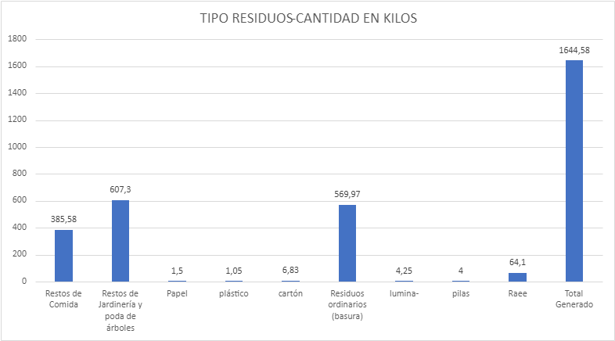

En el Usuario Operador, Agrupación, Restaurante y zonas comunes, el mayor porcentaje de residuo producido obedece a los restos de jardinería y poda de árboles, con un 37% del total de residuos, seguido de los residuos ordinarios (basuras) con un 35%

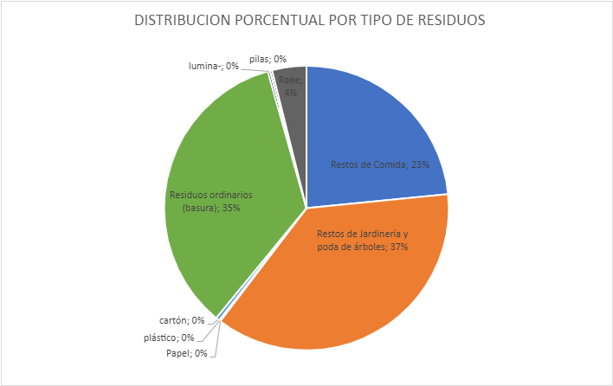

El comportamiento de las fuentes generadoras por tipo de residuo es el siguiente:

1. Residuo de Comida

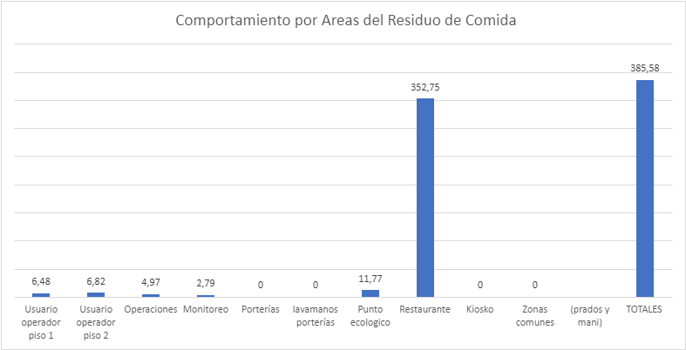

Los restos de comida son producidos en un 91.49% en el área del restaurante.

2. Residuo de Jardinería y poda de árboles

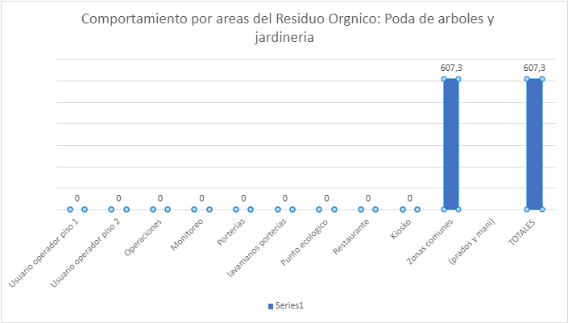

El 100% de este residuo proviene de zonas comunes.

3. Residuos Ordinarios

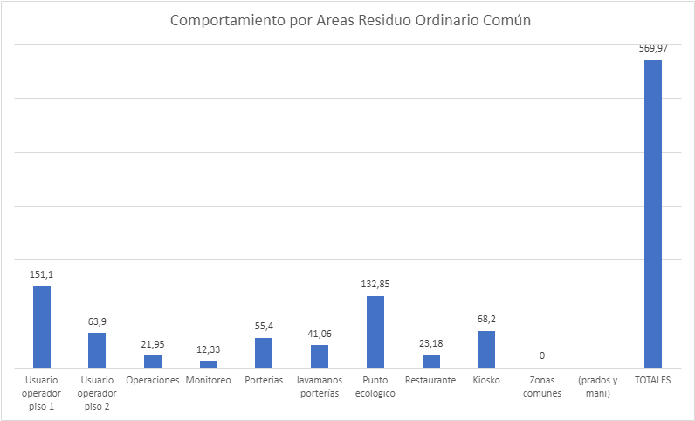

El 26,51% de los residuos ordinarios son generados por el Usuario operador piso 1, seguido del punto ecologico con 23%, el kiosko con 11,97% y el usuario operador 2 con 11,21%

|  |  |  |  |  |  |  |
| --- | --- | --- | --- | --- | --- | --- |
| **UBICACIÓN** | **Restos de Comida** | **PESO PORCENTUAL RESTOS DE COMIDA** | **Restos de Jardinería y poda de árboles** | **PESO PORCENTUAL**  **JARDINERIA** | **Residuos ordinarios (basura)** | **PESO PORCENTUAL**  **RESIDUOS ORDNINARIOS** |
| **Usuario operador piso 1** | 6,48 | 1,68% | 0 | 0,00% | 151,1 | 26,51% |
| **Usuario operador piso 2** | 6,82 | 1,77% | 0 | 0,00% | 63,9 | 11,21% |
| **Operaciones** | 4,97 | 1,29% | 0 | 0,00% | 21,95 | 3,85% |
| **Monitoreo** | 2,79 | 0,72% | 0 | 0,00% | 12,33 | 2,16% |
| **Porterías** | 0 | 0,00% | 0 | 0,00% | 55,4 | 9,72% |
| **lavamanos porterías** | 0 | 0,00% | 0 | 0,00% | 41,06 | 7,20% |
| **Punto ecologico** | 11,77 | 3,05% | 0 | 0,00% | 132,85 | 23,31% |
| **Restaurante** | 352,75 | 91,49% | 0 | 0,00% | 23,18 | 4,07% |
| **Kiosko** | 0 | 0,00% | 0 | 0,00% | 68,2 | 11,97% |
| **Zonas comunes**  **(prados y mani)** | 0 | 0,00% | 607,3 | 100,00% | 0 | 0,00% |
| **TOTALES** | 385,58 | 100,00% | 607,3 | 100,00% | 569,97 | 100,00% |

Con base en estos resultados el área encargada del manejo ambiental en la Zona Franca, diseñará las campañas de promoción y cuidado del medio ambiente, el reciclaje en la fuente y la reducción de residuos ordinarios.

Comportamiento Residuos Reciclables

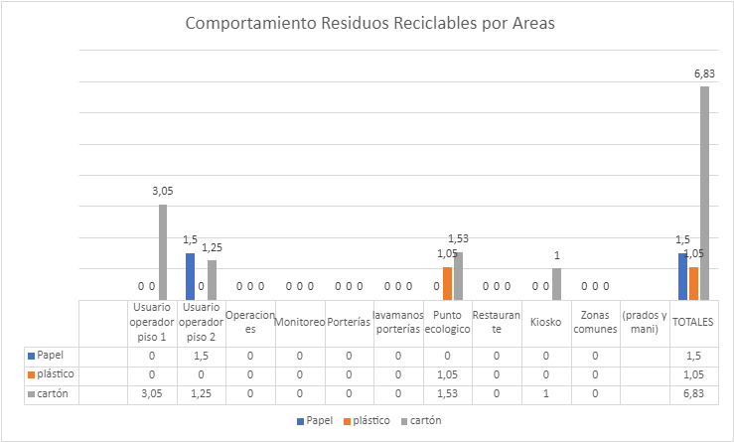

|  |  |  |  |  |  |
| --- | --- | --- | --- | --- | --- |
| **UBICACIÓN** | **Papel** | **plástico** | **cartón** | **Total en Kilos** | **Distribucion Porcentual por areas** |
| **Usuario operador piso 1** | 0 | 0 | 3,05 | 3,05 | 32,52% |
| **Usuario operador piso 2** | 1,5 | 0 | 1,25 | 2,75 | 29,32% |
| **Operaciones** | 0 | 0 | 0 | 0 | 0,00% |
| **Monitoreo** | 0 | 0 | 0 | 0 | 0,00% |
| **Porterías** | 0 | 0 | 0 | 0 | 0,00% |
| **lavamanos porterías** | 0 | 0 | 0 | 0 | 0,00% |
| **Punto ecologico** | 0 | 1,05 | 1,53 | 2,58 | 27,51% |
| **Restaurante** | 0 | 0 | 0 | 0 | 0,00% |
| **Kiosko** | 0 | 0 | 1 | 1 | 10,66% |
| **Zonas comunes**  **(prados y mani)** | 0 | 0 | 0 | 0 | 0,00% |
| **TOTALES** | 1,5 | 1,05 | 6,83 | 9,38 | 100,00% |
| Distribución Porcentual por Residuos | 15,99% | 11,19% | 72,81% | 100,00% |  |

El mayor residuo reciclable generado es el cartón, con 6,83 kilos.

Comportamiento Residuos Peligrosos-RAEE

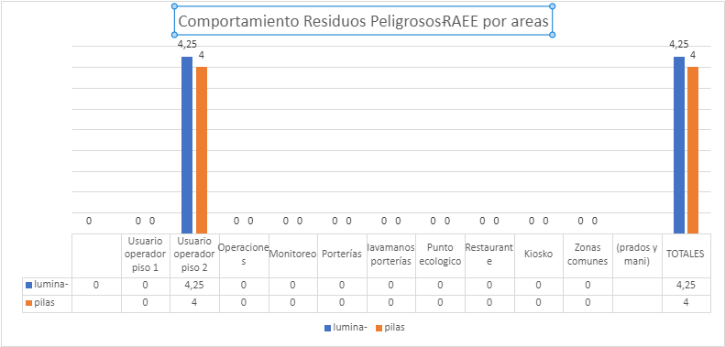

En el usuario operador los Residuos peligrosos son generados por el Usuarios Operador 2, y están relacionados con las Pilas y las luminarias. Con base en esta información, la organización implementará centros de acopio y recogidas para pilas cercanas al sector.

## 10.9. RESUMEN DE RESIDUOS GENERADOS EN LA ZONA FRANCA INTERNACIONAL POR UBICACIÓN (empresas usuarias)

|  |  |  |  |  |  |  |  |  |  |  |  |  |  |
| --- | --- | --- | --- | --- | --- | --- | --- | --- | --- | --- | --- | --- | --- |
| UBICACIÓN | Restos de Jardinería y poda de árboles | restos de comida | plástico | cartón | plega | craft | archivo | Residuos ordinarios (basura) | luminarias | pilas | Raee | Total Generado | % |
| Acotar | 0 | 1,35 | 0,45 | 3,8 | 0 | 0 | 0 | 49,55 | 0 | 0 | 0 | 55,15 | 0,55 |
| Neohyundai | 0 | 1,33 | 0 | 4,6 | 0 | 0 | 0 | 7,55 | 0 | 0 | 0 | 13,48 | 0,13 |
| Arturo Calle | 0 | 0 | 20,85 | 829,11 | 90,05 | 0 | 0 | 596,4 | 0 | 0 | 0 | 1536,41 | 15,40 |
| Aselog | 0 | 0 | 4,20 | 5,75 | 0 | 0 |  | 199,75 | 0 | 0 | 0 | 209,7 | 2,10 |
| Azkoyen | 0 | 0 | 68 | 203,55 | 2,8 | 1 | 2,45 | 84,17 | 0 | 0 | 0 | 361,97 | 3,63 |
| Louis Barton | 0 | 0 | 93,25 | 49,30 | 114 | 151,65 | 20 | 421,45 | 0 | 0 | 0 | 849,7 | 8,52 |
| Onzas B1 | 0 | 0 | 0 | 72,70 | 5 | 0 | 0 | 134,12 | 0 | 0 | 0 | 211,82 | 2,12 |
| Onzas B32 | 0 | 0 | 1188,50 | 2,45 | 1719,43 | 1810,43 | 0 | 573,95 | 0 | 0 | 0 | 5294,76 | 53,10 |
| Panglo | 0 | 0 | 54,1 | 47,1 | 0 | 0 | 0 | 177,55 | 0 | 0 | 0 | 278,75 | 2,79 |
| Sutex | 0 | 0 | 1,50 | 3,20 | 0 | 0 | 0 | 979,68 | 0 | 0 | 0 | 984,38 | 9,87 |
| Tecniservicios | 0 | 0 | 0,40 | 9,35 | 0 | 0 | 0 | 4,15 | 0 | 0 | 0 | 13,9 | 0,13 |
| Wenco | 0 | 0 | 8,46 | 12,25 | 4,90 | 0 | 0 | 135,15 | 0 | 0 | 0 | 160,76 | 1,61 |
| TOTALES | 0 | 2,68 | 1439,71 | 1243,16 | 1936,18 | 1963,08 | 22,45 | 3363,47 | 0 | 0 | 0 | 9970,78 | 99,95 |

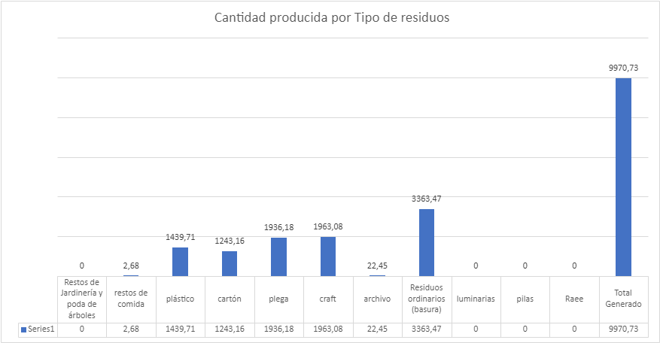

Las fuentes generadoras asociadas a empresas producen un promedio mensual de 9970.73 kilos, de los cuales el 34% obedecen a residuos ordinarios, 19% a plega, y 14% a plástico, razón por la cual será sobre estos residuos que se intensifican las campañas para el manejo integral de los mismos.

|  |  |  |  |  |  |  |  |  |  |  |  |  |
| --- | --- | --- | --- | --- | --- | --- | --- | --- | --- | --- | --- | --- |
| UBICACIÓN | Restos de Jardinería y poda de árboles | restos de comida | plástico | cartón | plega | craft | archivo | Residuos ordinarios (basura) | luminarias | pilas | Raee | Total Generado |
| TOTALES | 0 | 2,68 | 1439,71 | 1243,16 | 1936,18 | 1963,08 | 22,45 | 3363,47 | 0 | 0 | 0 | 9970,73 |
|  | 0% | 0% | 14% | 12% | 19% | 20% | 0% | 34% | 0% | 0% | 0% | 100% |

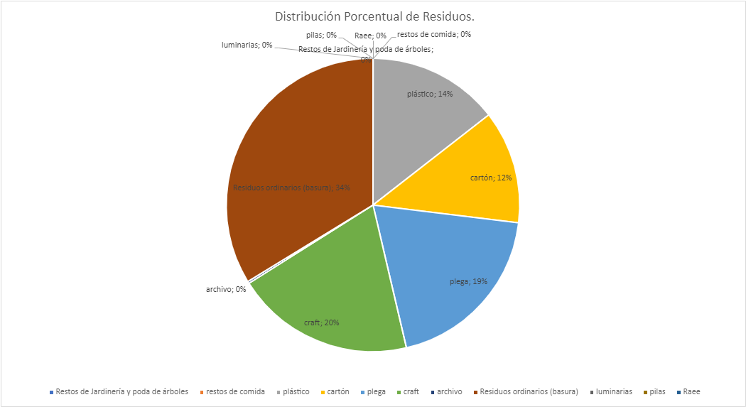

Comportamiento Residuos Ordinarios ( basura)

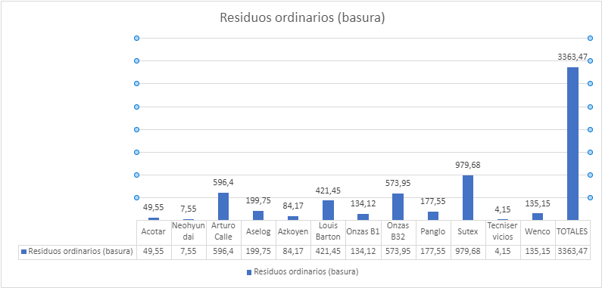

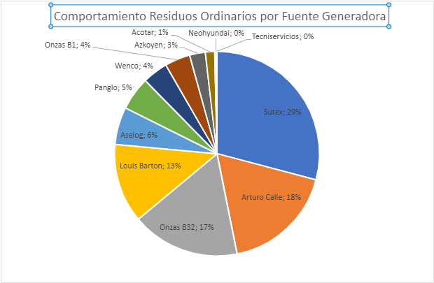

La mayor fuente generadora de residuos ordinarios es Sutex, con el 29%, seguida de Arturo Calle con el 18% y Onzas B32 17%. Se deberán implementar campañas de sensibilización de reciclaje en la fuente y reducción de generación de residuos.

Comportamiento de Residuos Reciclables

**Plástico**

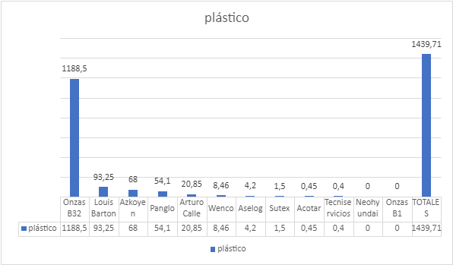

El mayor generador de plastico es Onzas B32 con el 83% de participación en la generación del residuo

|  |  |  |
| --- | --- | --- |
| **Plástico** | | |
| **UBICACIÓN** | **plástico** | **Participación** |
| **Onzas B32** | **1188,5** | **82,6%** |
| **Louis Barton** | **93,25** | **6,5%** |
| **Azkoyen** | **68** | **4,7%** |
| **Panglo** | **54,1** | **3,8%** |
| **Arturo Calle** | **20,85** | **1,4%** |
| **Wenco** | **8,46** | **0,6%** |
| **Aselog** | **4,2** | **0,3%** |
| **Sutex** | **1,5** | **0,1%** |
| **Acotar** | **0,45** | **0,0%** |
| **Tecniservicios** | **0,4** | **0,0%** |
| **Neohyundai** | **0** | **0,0%** |
| **Onzas B1** | **0** | **0,0%** |
| **TOTALES** | **1439,71** | **100,0%** |

**Cartón**

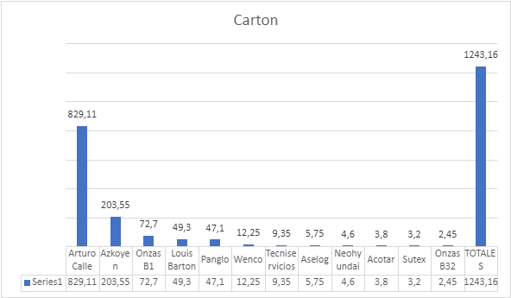

El mayor generador de cartón es Arturo Calle, con el 67% de participación, seguido de Azkoyen con el 16%.

|  |  |  |
| --- | --- | --- |
| **UBICACIÓN** | **cartón** | **participación** |
| **Arturo Calle** | **829,11** | **67%** |
| **Azkoyen** | **203,55** | **16%** |
| **Onzas B1** | **72,7** | **6%** |
| **Louis Barton** | **49,3** | **4%** |
| **Panglo** | **47,1** | **4%** |
| **Wenco** | **12,25** | **1%** |
| **Tecniservicios** | **9,35** | **1%** |
| **Aselog** | **5,75** | **0%** |
| **Neohyundai** | **4,6** | **0%** |
| **Acotar** | **3,8** | **0%** |
| **Sutex** | **3,2** | **0%** |
| **Onzas B32** | **2,45** | **0%** |
| **TOTALES** | **1243,16** | **100%** |

**Plega**

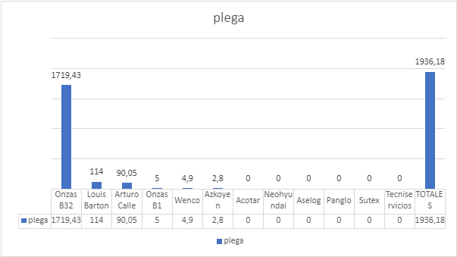

El mayor generador de plega es Onzas b32 con 1719 Kilos que equivalen al 89% de los residuos.

|  |  |  |
| --- | --- | --- |
| **UBICACIÓN** | **plega** | **participacion** |
| **Onzas B32** | **1719,43** | **89%** |
| **Louis Barton** | **114** | **6%** |
| **Arturo Calle** | **90,05** | **5%** |
| **Onzas B1** | **5** | **0%** |
| **Wenco** | **4,9** | **0%** |
| **Azkoyen** | **2,8** | **0%** |
| **Acotar** | **0** | **0%** |
| **Neohyundai** | **0** | **0%** |
| **Aselog** | **0** | **0%** |
| **Panglo** | **0** | **0%** |
| **Sutex** | **0** | **0%** |
| **Tecniservicios** | **0** | **0%** |
| **TOTALES** | **1936,18** | **100%** |

# CRAFT

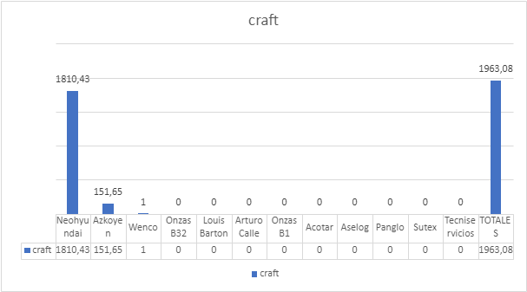

El mayor generador de este residuo es Neohynday, con 1810 kilos, que corresponden al 92% del total del residuo generado.

|  |  |  |
| --- | --- | --- |
| UBICACIÓN | craft | participacion |
| Neohyundai | 1810,43 | 92% |
| Azkoyen | 151,65 | 8% |
| Wenco | 1 | 0% |
| Onzas B32 | 0 | 0% |
| Louis Barton | 0 | 0% |
| Arturo Calle | 0 | 0% |
| Onzas B1 | 0 | 0% |
| Acotar | 0 | 0% |
| Aselog | 0 | 0% |
| Panglo | 0 | 0% |
| Sutex | 0 | 0% |
| Tecniservicios | 0 | 0% |
| TOTALES | 1963,08 | 100% |

# 

# 10.10. IDENTIFICACIÓN, CLASIFICACIÓN Y CUANTIFICACIÓN DE LOS RESIDUOS GENERADOS POR TIPO ((usuario operador, agrupación, restaurante, zonas comunes)

TIPO DE RESIDUO: **RECICLABLES**

PAPEL

|  |  |  |
| --- | --- | --- |
| **UBICACIÓN** | **PESO** | **% RESIDUO** |
| Usuario operador piso 2 | 1,5 | 100 |
| **TOTAL GENERADO** | 1,5 | 100 |

VIDRIO

|  |  |  |
| --- | --- | --- |
| **UBICACIÓN** | **PESO** | **% RESIDUO** |
| no se generaron residuos de vidrio | | |
| **TOTAL GENERADO** | 0 | 0 |

CARTÓN

|  |  |  |
| --- | --- | --- |
| **UBICACIÓN** | **PESO** | **% RESIDUO** |
| usuario operador piso 1 | 3,05 | 44,65 |
| usuario operador piso 2 | 1,25 | 18,30 |
| punto ecologico | 1,53 | 22,40 |
| kiosko | 1 | 14,64 |
| **TOTAL GENERADO** | 6,83 | 99,99 |

PLÁSTICO

|  |  |  |
| --- | --- | --- |
| **UBICACIÓN** | **PESO** | **% RESIDUO** |
| punto ecologico | 1,05 | 100 |
| **TOTAL GENERADO** | 1,05 | 100 |

# 

# 10.11. IDENTIFICACIÓN, CLASIFICACIÓN Y CUANTIFICACIÓN DE LOS RESIDUOS GENERADOS POR TIPO (empresas usuarias)

TIPO DE RESIDUO: **RECICLABLES**

CARTÓN

|  |  |  |
| --- | --- | --- |
| **UBICACIÓN** | **PESO** | **% RESIDUO** |
| Arturo Calle | 829,11 | 67% |
| Azkoyen | 203,55 | 16% |
| Onzas B1 | 72,7 | 6% |
| Louis Barton | 49,3 | 4% |
| Panglo | 47,1 | 4% |
| Wenco | 12,25 | 1% |
| Tecniservicios | 9,35 | 1% |
| Aselog | 5,75 | 0% |
| Neohyundai | 4,6 | 0% |
| Acotar | 3,8 | 0% |
| Sutex | 3,2 | 0% |
| Onzas B32 | 2,45 | 0% |
| **TOTALES** | 1243,16 | 100% |

PLÁSTICO

|  |  |  |
| --- | --- | --- |
| **UBICACIÓN** | **PESO** | **% RESIDUO** |
| Onzas B32 | 1188,5 | 82,6% |
| Louis Barton | 93,25 | 6,5% |
| Azkoyen | 68 | 4,7% |
| Panglo | 54,1 | 3,8% |
| Arturo Calle | 20,85 | 1,4% |
| Wenco | 8,46 | 0,6% |
| Aselog | 4,2 | 0,3% |
| Sutex | 1,5 | 0,1% |
| Acotar | 0,45 | 0,0% |
| Tecniservicios | 0,4 | 0,0% |
| **Neohyundai** | 0 | 0,0% |

CRAFT

|  |  |  |
| --- | --- | --- |
| **UBICACIÓN** | **PESO** | **% RESIDUO** |
| Neohyundai | 1810,43 | 92% |
| Azkoyen | 151,65 | 8% |
| Wenco | 1 | 0% |
| **TOTAL GENERADO** | 1963,08 | 99,99 |

PLEGA

|  |  |  |
| --- | --- | --- |
| **UBICACIÓN** | **PESO** | **% RESIDUO** |
| Onzas B32 | 1719,43 | 89% |
| Louis Barton | 114 | 6% |
| Arturo Calle | 90,05 | 5% |
| Onzas B1 | 5 | 0% |
| Wenco | 4,9 | 0% |
| Azkoyen | 2,8 | 0% |
| **TOTAL GENERADO** | 1936,18 | 99,97 |

ARCHIVO

|  |  |  |
| --- | --- | --- |
| **UBICACIÓN** | **PESO** | **% RESIDUO** |
| azkoyen | 2,45 | 10,91 |
| louis barton | 20 | 89,08 |
| **TOTAL GENERADO** | 22,45 | 99,99 |

TIPO DE RESIDUO: **RESIDUOS ORGÁNICOS**

RESTOS DE COMIDA

|  |  |  |
| --- | --- | --- |
| **UBICACIÓN** | **PESO** | **% RESIDUO** |
| usuario operador piso 1 | 6,48 | 1,66 |
| usuario operador piso 2 | 6,82 | 1,75 |
| operaciones | 4,97 | 1,28 |
| monitoreo | 2,79 | 0,71 |
| punto ecologico | 11,77 | 3,03 |
| restaurante | 352,75 | 90,85 |
| acotar | 1,35 | 0,34 |
| neohyundai | 1,33 | 0,34 |
| **TOTAL GENERADO** | 388,26 | 99,96 |

RESIDUOS DE JARDINERÍA Y PODA DE ÁRBOLES

|  |  |  |
| --- | --- | --- |
| **UBICACIÓN** | **PESO** | **% RESIDUO** |
| zonas comunes  (prados y mani) | 607,3 | 100 |
| **TOTAL GENERADO** | 607,3 | 100 |

# 10.12. RESUMEN DE RESIDUOS GENERADOS EN LA ZONA FRANCA INTERNACIONAL POR TIPO DE RESIDUO (usuario operador, agrupación, restaurante, zonas comunes, empresas usuarias)

|  |  |  |
| --- | --- | --- |
| TIPO DE RESIDUO | TOTAL PESO POR UBICACIONES | % DEL RESIDUO |
| Restos de Comida | 388,26 | 3,34 |
| Restos de Jardinería y poda de árboles | 607,3 | 5,22 |
| Plásticos | 1440,76 | 12,40 |
| Desechables | 0 | 0 |
| Papel | 1,5 | 0,01 |
| Cartón | 1249,99 | 10,76 |
| plega | 1936,18 | 16,66 |
| craft | 1963,08 | 16,90 |
| vidrio | 0 | 0 |
| archivo | 22,45 | 0,19 |
| Chatarra | 0 | 0 |
| Residuos comunes: cestas del baño, cestas de oficina,residuos de barrido, puntos ecológicos.  (residuos ordinarios) | 3933,44 | 33,86 |
| Textiles | 0 | 0 |
| Metales | 0 | 0 |
| Residuos Peligrosos | 72,35 | 0,62 |
| **TOTAL GENERADO** | 11615,31 | 99,96 |

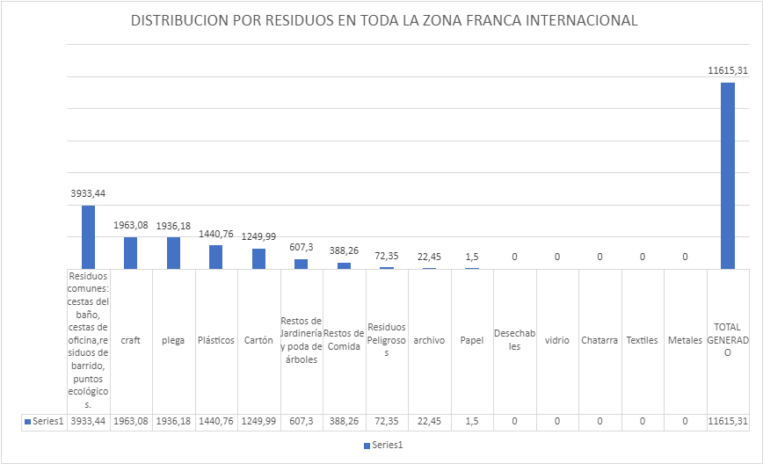

El 34% de los residuos generados son de origen común residuos comunes: cestas del baño, cestas de oficina, residuos de barrido, puntos ecológicos, seguidos de Craft y Plega con el 17% para cada uno de ellos.

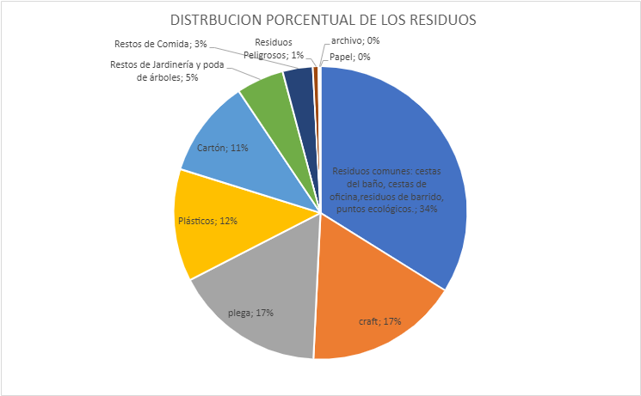

# 10.13. RESIDUOS PELIGROSOS

RESIDUOS DE BOMBILLAS

|  |  |  |
| --- | --- | --- |
| **UBICACIÓN** | **UNIDADES (PESO KG)** | **% RESIDUO** |
| usuario operador piso 2 | unidades 18 peso 4,25 | 100 |
| **TOTAL GENERADO** | 4,25 | 100 |

RESIDUOS PILAS

|  |  |  |
| --- | --- | --- |
| **UBICACIÓN** | **UNIDADES (PESO KG)** | **% RESIDUO** |
| usuario operador piso 2  contenedor 1 | 4 | 100 |
| **TOTAL GENERADO** | 4 | 100 |

RESIDUOS RAEE

|  |  |  |
| --- | --- | --- |
| **UBICACIÓN** | **UNIDADES (PESO KG)** | **% RESIDUO** |
| usuario operador piso 2 | 64,1 | 100 |
| **TOTAL GENERADO** | 64,1 | 100 |

# 10.14. RESUMEN DE RESIDUOS PELIGROSOS GENERADOS EN LA ZONA FRANCA INTERNACIONAL

|  |  |  |
| --- | --- | --- |
| TIPO DE RESIDUO | TOTAL PESO POR UBICACIONES | % DEL RESIDUO |
| Pilas | 4 | 5,52 |
| Raee | 64,1 | 88,59 |
| bombillas | 4,25 | 5,87 |
| **TOTAL GENERADO** | 72,35 | 99,98 |

# 10.15. PRODUCCION DE RESIDUOS POR PERSONA

En la Zona Franca Internacional de Pereira, y con base en los resultados obtenidos del pesaje de residuos generados en cada una de las ubicaciones, maneja el siguiente indicador per carpita**:**

|  |  |  |  |
| --- | --- | --- | --- |
| **UBICACIÓN** | **TOTAL KGS DE RESIDUOS PRODUCIDO EN UN DIA** | **NÚMERO DE TRABAJADORES EN EL ÁREA** | **PPC** |

**\*\***El cálculo se realiza, con base en los empleados asignados al área, y no se tiene en cuenta visitas o afluencia de público.

# 

# 10.16. IDENTIFICACIÓN DE LAS CONDICIONES NECESARIAS PARA LA SEGREGACIÓN Y MANEJO DE RESIDUOS.

En la Zona Franca Internacional de Pereira se realizan las siguientes actividades encaminadas a la segregación y manejo de residuos en cada una de las áreas, para seleccionarlos y guárdalos en un contenedor o área específica para facilitar su posterior transporte, tratamiento o disposición final, especialmente para evitar que los residuos peligrosos entran en contacto con residuos peligrosos.

Separar cada residuo, según la naturaleza de éste (peligroso y no peligroso) de acuerdo con el código de colores y las especificaciones a que hace referencia la etiqueta de cada recipiente.

Utilizar doble bolsa o bolsa a prueba de goteo para aquellos casos en que el residuo tenga alto porcentaje de material líquido, o de ser necesario un envase impermeable rígido.

Utilizar doble bolsa negra para la contención de residuos asociados al manejo de la prevención del contagio por covid-19: pañuelos faciales, tapabocas, toallas desechables para manos, etc.

Se evita que los contenedores al igual que la bolsa, sean utilizados o llenados a más de sus (2/3) partes de la capacidad a la cual están diseñados.

No se compactan ni se comparten las bolsas que contienen residuos o desechos peligrosos.

Cuando un residuo posea más de una característica de peligrosidad, éste se segregara de acuerdo con la característica que genere mayor riesgo según lo evidenciado en el diagnóstico de gestión.

Se ha diseñado la matriz de incompatibilidades para identificar si 2 o más residuos peligrosos pueden ser manejados y almacenados en el mismo lugar

Se hace uso de infografías y ayudas visuales, e informativas para facilitar el proceso de segregación en la fuente tanto por el personal trabajador como para el personal visitante

Separar los residuos orgánicos de los inorgánicos. Entre los inorgánicos separar el cartón del plástico y vidrios.

# 

# 

# 10.17. IDENTIFICACIÓN Y DESCRIPCIÓN DE LAS CONDICIONES PARA EL MOVIMIENTO Y ALMACENAMIENTO INTERNO DE RESIDUOS.

Ruta actual de Reciclaje y recolección

Plano 1

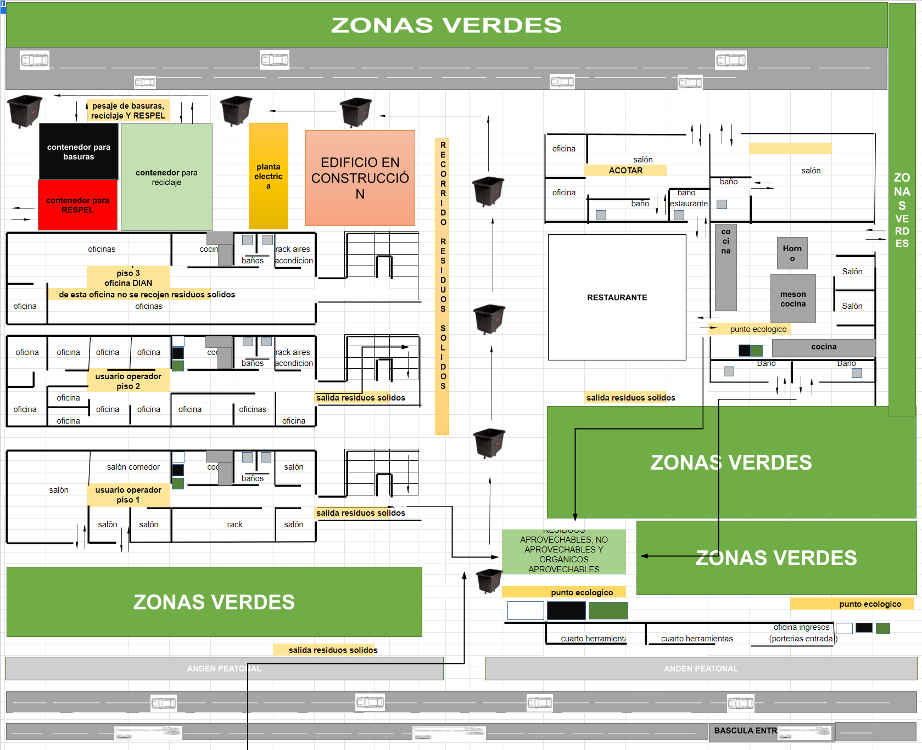

Plano 2

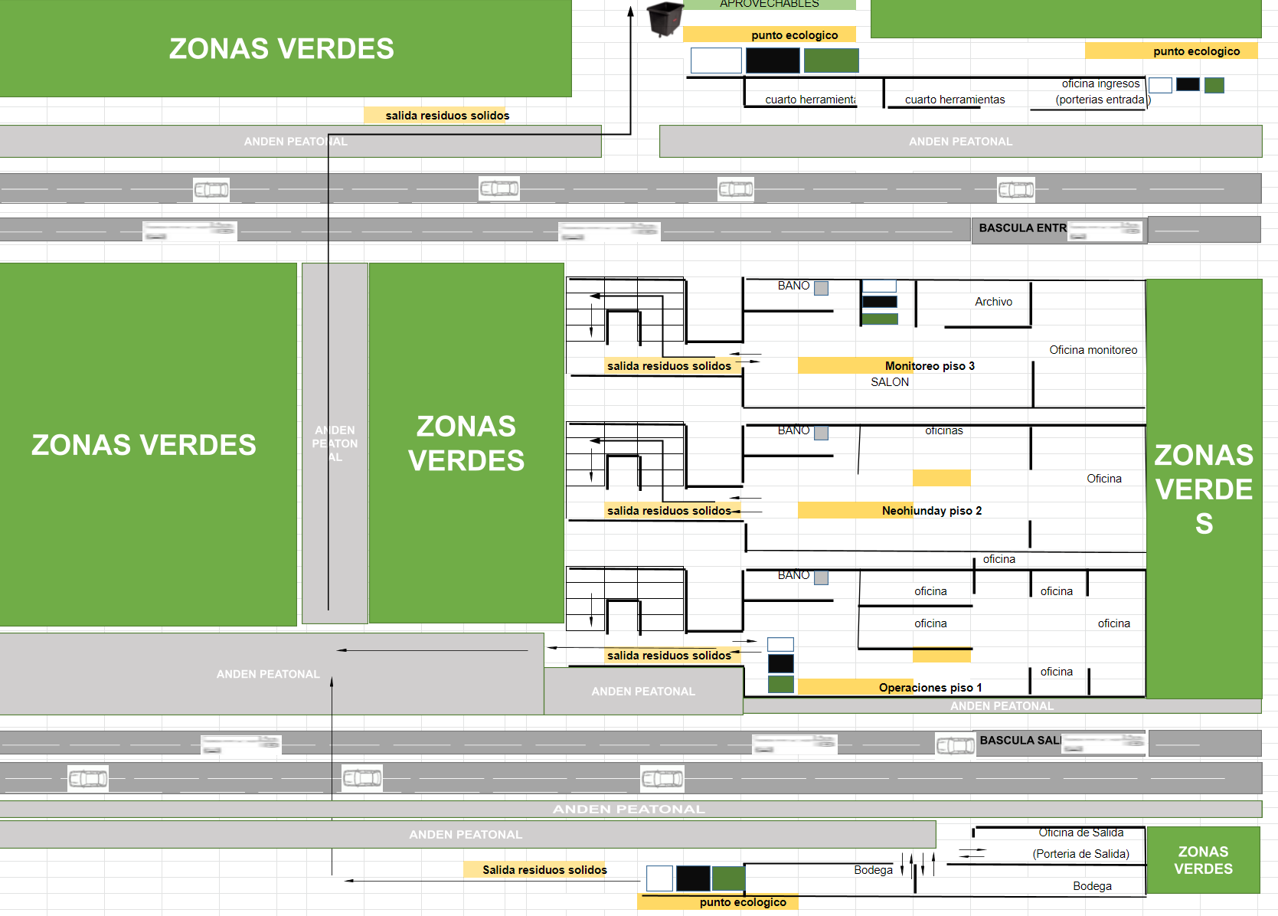

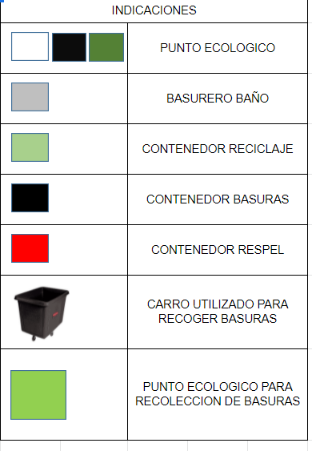

# 10.18. IDENTIFICACIÓN Y DESCRIPCIÓN DE LOS SITIOS O ÁREAS DE GENERACIÓN DE RESIDUOS O DESECHOS PELIGROSOS Y NO PELIGROSOS PARA EL USUARIO OPERADOR

|  |  |  |  |  |
| --- | --- | --- | --- | --- |
| DEPENDENCIA O ÁREA | TIPO DE RESIDUOS GENERADOS | FUENTE DE GENERACIÓN | RECIPIENTES RESIDUOS SÓLIDOS | MANEJO EN LA FUENTE |
| Administrativa-Apoyo a la Gestión | **Residuos no aprovechables:** Residuos de alimentos y bebidas, residuos provenientes del uso de los baños, papeles o cartones contaminados con comida.  **Residuos Aprovechables:** Papel, Cartón, Plásticos, Plega, Craft, orgánicos  **Residuos Peligrosos:**  Residuos Bombillos Fluorescentes, tóner de impresora, Pilas, Aceites de motor usados, RAEE. | **Residuos no aprovechables:** consumo de alimentos por parte del personal, uso del baño dentro de las instalaciones.  **Residuos Aprovechables:** Impresión de documentos, alimentación personal, residuos sólidos de empaques de productos.  **Residuos Peligrosos:** Iluminación, impresiones,aparatos eléctricos que utilizan pilas como medio de energía, aceites usados en procesos industriales | **Puntos Ecológicos:**  Se actualizan puntos ecológicos con el código de colores según **resolución 2184 de 2019.**  ubicación puntos ecológicos.  oficina usuario operador piso 1  oficina usuario operador piso 2  oficina operaciones  oficina monitoreo  ingresos  restaurante  canecas metálicas ubicadas en puntos estratégicos del parque.  En estos puntos ecológicos se realiza separación en la fuente de residuos aprovechables y no aprovechables.  **contenedor para reciclaje:**  se tiene adecuado un contenedor para residuos aprovechables, en el cual se depositan constantemente residuos tales como:  papel, cartón, craft, plega, plástico.  Estos residuos se entregan a la empresa **ECOPLANET**, la cual los reutiliza en otros procesos productivos.  **contenedor para RESPEL:**  Se tiene adecuado un contenedor para **RESPEL** en el cual se depositan los residuos temporalmente, luego se entregan a empresas certificadas para su correcta disposición final. | **Residuos no aprovechables:** Se recolectan de las cestas individuales y se depositan en las bolsas negras, para ser llevados al centro de acopio y posteriormente entregados a la Empresa Prestadora de Aseo.  **Residuos Aprovechables:** El papel después de ser utilizado por ambas caras se deposita en un contenedor para reciclar, el cual es retirado por la fundación ecoplanet una vez a la semana.  El cartón, craft, plega, plástico se depositan en el contenedor asignado y se le entrega semanalmente a la empresa ecoplanet, el cual lo usa en otros procesos productivos.  **Residuos Peligrosos**: Bombillos fluorescentes, tóner, RAEE. Los Aceites usados, pilas se entregan a la empresa metales la unión, ellos se encargan de realizar el manejo o disposición final pertinente. |

# 10.19. IDENTIFICACIÓN DE LAS ALTERNATIVAS DE APROVECHAMIENTO DE ACUERDO A LOS RESIDUOS GENERADOS

En la Zona Franca Internacional de Pereira estamos comprometidos con el manejo adecuado de los residuos, para ello hemos identificado las siguientes alternativas de aprovechamiento de los residuos generados en su interior.

|  |  |  |  |
| --- | --- | --- | --- |
| ACTIVIDAD | MATERIAS PRIMAS UTILIZADAS-RESIDUOS GENERADOS | ALTERNATIVAS DE APROVECHAMIENTO | DESCRIPCIÓN DEL MANEJO ACTUAL DEL RESIDUO |
| *Administración* | Toner, papel, cartón, luminarias fluorescentes, pilas, vasos desechables,envolturas de alimentos etc. | toner, luminarias, pilas, se entregan a empresa certificada para disposición final  El papel y cartón se recicla, y se le entrega a la empresa ecoplanet.  Los vasos desechables no se pueden aprovechar, por lo tanto se entregan a la empresa de aseo como residuo ordinario. | el tóner, las luminarias, las pilas, se les da disposición final a través de empresas certificadas tales como metales la unión.  El papel y cartón se le entrega a la empresa ecoplanet, la cual los reincorpora a otros procesos productivos.  los vasos desechables se van como residuos no aprovechables |
| Labores de aseo | Trapeador, escoba, detergentes limpiadores. etc. | Residuos No aprovechables | se entregan como residuos no aprovechables |
| Labores de mantenimiento | Aceites y Combustibles, etc | Residuos No aprovechables | se recogen y se almacenan temporalmente, luego se le entrega a la empresa certificada para la correcta disposición final |
| Bodegas | Productos plásticos, insumos químicos, etc. | Residuos No aprovechables | los plásticos limpios se reciclan y se entregan a la empresa ecoplanet |

# 10.20. IDENTIFICACIÓN Y DESCRIPCIÓN DE ACTIVIDADES DE PREVENCIÓN Y MINIMIZACIÓN RELACIONADAS CON LA GESTIÓN DE LOS RESIDUOS.

Actividad(es) realizadas para el manejo interno de residuos

* Recolección interna de residuos no peligrosos a través del personal de aseo y servicios generales.
* La recolección interna de residuos peligrosos la hace cada una de las empresas, quienes internamente deben disponer del centro de acopio en sus propias instalaciones, y contratar a su costo, el proveedor de servicios para la recolección de los mismos.
* Almacenamiento interno intermedio y centro de residuos o centro de acopio de residuos no peligrosos.
* Actividades de aseo y limpieza de los cuartos de almacenamiento o centros de acopio de residuos no peligrosos.
* Entrega a la ruta de recolección externa de residuos no peligrosos y para la entrega al proveedor seleccionado de recolección de residuos peligrosos de la Zona Franca Internacional de Pereira.
* Se verifica que el personal de aseo que realiza labores de recolección y manejo interno de los residuos estén afiliados a la seguridad social (EPS, ARP, AFP) y este se cancele de forma oportuna.
* Se dota al personal de los elementos de protección personal, capacitándose en su correcto uso y se verifica la aplicación de esta norma.
* Se realizan charlas de sensibilización para una adecuada gestión de los residuos por parte de los usuarios de la ruta de reciclaje de la Zona Franca Internacional de Pereira.
* Se realiza la segregación y/o separación de los residuos desde la fuente, evitando la contaminación cruzada y optimización del reciclaje.
* Se realiza la cuantificación mensual y anual de los residuos peligrosos, generados en las instalaciones de la Zona Franca Internacional de Pereira.
* Se realizan las actividades de capacitación del personal, de acuerdo al cronograma de capacitación del sistema integral de gestión, en el componente de Medio Ambiente.
* Realizar las labores de aseo de las instalaciones de almacenamiento de forma periódica, para evitar cualquier tipo de generación de olores.
* Se realiza fumigación periódica, para evitar la presencia de vectores.

# 10.21. IMPACTO(S) DE LOS RESIDUOS SÓLIDOS GENERADOS EN LA ORGANIZACIÓN

Los principales efectos que se originan por el inadecuado manejo de este tipo de residuos son

* Contaminación del suelo y del agua por residuos.
* Contaminación del suelo y del agua por lixiviados.
* Generación de olores.
* Riesgos para la salud pública.
* Accidentes de trabajo y enfermedades profesionales.
* Impacto visual.

1. GESTIÓN INTERNA

# 11.1. RESPONSABILIDADES

**Nombramiento del comité Ambiental-Funciones**

|  |  |
| --- | --- |
| COMITÉ AMBIENTAL | |
| MIEMBROS | FUNCIONES |
| -Director técnico  -Director Jurídico y Propiedad Horizontal.  -Auxiliar de seguridad y salud en el trabajo.  -Auxiliar de Mantenimiento. | * Velar por el cumplimiento de la normatividad ambiental vigente. * Proponer las estrategias para el desarrollo de la política ambiental en la Zona Franca Internacional de Pereira. * Definir los objetivos y las metas ambientales competentes a la Zona Franca Internacional de Pereira. * Modificación y ajuste de las metas y cronograma de actividades. * Planificar, organizar y evaluar actividades orientadas a la solución y prevención de los impactos ambientales. * Detectar y analizar las necesidades y consiguientes prioridades en cuestiones relacionadas con la conservación y mejora del medio ambiente. * Fortalecer el monitoreo de las actividades relacionadas con la gestión ambiental. * Articulación de las diferentes áreas para dar solución a problemáticas ambientales. * Servir como organismo de coordinación entre los trabajadores y el empleador en la solución de problemas referentes al cuidado del medio ambiente e impactos ambientales de la Zona Franca Internacional de Pereira.. * Llevar archivo de actas de las reuniones y actividades que desarrolle el comité. |

**Roles y Responsabilidades del personal encargado del PGIRS**

|  |  |  |
| --- | --- | --- |
| ROLES Y RESPONSABILIDADES | | |
| ROL | CARGO | RESPONSABILIDAD |
| Supervisor gestión ambiental | Director técnico | * Conocer la política ambiental de la empresa. * Identificar y solventar las necesidades de formación del personal a cargo. * Acatar las disposiciones de los documentos del SG. * Gestionar la disponibilidad de recursos para diseñar, implementar, mantener y mejorar la infraestructura o cualquier adecuación que requiera el **PGIRS**. * Verificar el cumplimiento de objetivos y metas establecidas en el programa de trabajo para la implementación y mejora continua de la gestión ambiental. |
| Practicante gestión ambiental | Practicante gestión técnica | * Conocer la política ambiental de la empresa * Realizar campañas ambientales para la recolección de **RESPEL** generados por las empresas usuarias de zona franca. * Verificar,organizar adecuadamente los **RESPEL** que se almacenan temporalmente. * Coordinar con empresas recolectoras la entrega y disposición final de los **RESPEL.** * Coordinar las certificaciones ambientales por parte de las empresas recolectoras que dan disposición finalde **RESPEL.** * Coordinar con el personal de mantenimiento campañas ambientales de reforestación, árboles, guadua) * Gestionar la compra de insumos para mantenimiento de árboles, guadua, y poda * Realizar seguimiento a mantenimiento de trampas de grasa * Realizar seguimiento a planta de tratamiento de aguas residuales (**PTAR**) * Verificar y hacer seguimiento al correcto uso de los puntos ecológicos. * Ordenar y hacer seguimiento al correcto archivo y diligenciamiento de documentos. |
| Mantenimiento y gestión ambiental | Mantenimiento de zonas comunes y gestión ambiental | * Conocer la política ambiental de la empresa * Recolección de residuos ordinarios (**basuras**) de empresas usuarias zona franca, y restaurante zona franca. * Depósito de residuos ordinarios en unidad de almacenamiento temporal. * Recolección de residuos aprovechables (**reciclaje**), de empresas usuarias zona franca, y depósito en almacenamiento temporal. * Poda de césped o árboles, recogida de residuos orgánicos y depósito en unidad de almacenamiento temporal. * Recogida **residuos orgánicos aprovechables** de restaurante zona franca y depósito en unidad de almacenamiento temporal. * Pesaje y Entrega de residuos ordinarios y orgánicos a empresa seleccionada para el manejo de residuos ordinarios y orgánicos, para disposición final o aprovechamiento. * Pesaje y Entrega de residuos aprovechables (reciclaje) a la empresa seleccionada para el manejo de residuos reciclables, para aprovechamiento en otros procesos productivos. * Acompañamiento al proceso de **GESTIÓN TÉCNICA,** en la ejecución de campañas ambientales, para la recolección de **RESPEL** generados por empresas usuarias de zona franca. * depósito de **RESPEL** en unidad de almacenamiento temporal. * Mantenimiento **trampas de grasas** empresas usuarias zona franca. * Mantenimiento y seguimiento a la **planta de tratamiento de aguas residuales.** |
| Mantenimiento y gestión ambiental | Mantenimiento de zonas comunes, infraestructura y gestión ambiental | * Conocer la política ambiental de la empresa * Poda césped y árboles * Apoyo al proceso de **GESTIÓN TÉCNICA** en campañas ambientales (siembra de árboles y guadua) * Mantenimiento árboles y guadua (fertilizantes, hidratantes) * Fumigación para control de plagas * Poda de árboles, arbustos, pastos * Mantenimiento de infraestructura y construcción de obras para cumplir requisitos ambientales |
| Aseo general | Servicios generales | * Conocer la política ambiental de la empresa * Recolección de residuos ordinarios y orgánicos aprovechables (usuario operador, agrupación, porterías), y entrega al personal encargado para depósito en unidad temporal de almacenamiento. * Seguimiento al correcto depósito de residuos sólidos (separación en la fuente). * Apoyo al proceso de **GESTIÓN TECNICA**, conciencia ambiental (ahorro de energía, ahorro de agua). |
| Empleados Zona Franca Internacional de Pereira | Empleados Zona Franca Internacional de Pereira | * Conocer la política ambiental de la empresa * Realizar la correcta separación en la fuente. * Apoyar el ahorro de agua y energía. * Disminuir el uso de papel. * Apoyar el reciclaje. * Apoyar las campañas ambientales realizadas en zona franca internacional de Pereira. * Entregar **RESPEL** al encargado ambiental, generados en los diferentes procesos. |

# 11.2. PRINCIPIOS DE JERARQUÍA DEL PLAN DE GESTIÓN DE RESIDUOS SÓLIDOS

El principio de clasificación de residuos es uno de los elementos clave de la política medioambiental de la empresa y de esta manera garantizar una gestión ambientalmente racional de los residuos.

Este principio establece que para obtener los mejores resultados ambientales globales, El orden de prioridad en las opciones de gestión de residuos es el siguiente:

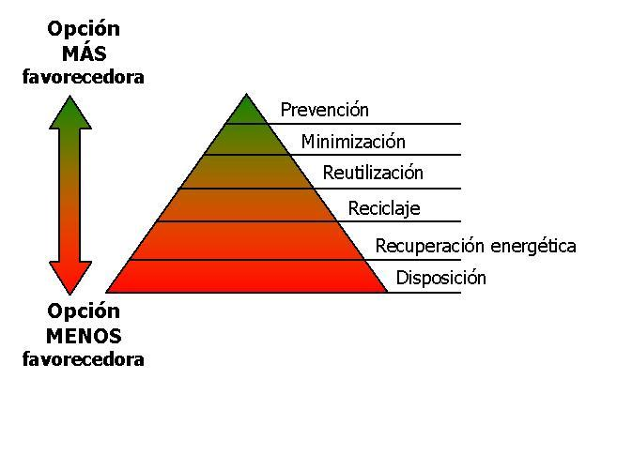

Prevención: Son las medidas adoptadas para reducir la generación de residuos en la empresa, mediante:

* La reutilización de los productos o alargamiento de su vida útil, primordialmente en aquellos que involucran equipos electrónicos (computadores, Tablet, calculadoras, etc. )
* El ahorro en el uso de materiales y del agua
* Limitar el uso de sustancias nocivas o poco amigables con el ambiente. Se priorizará el uso de sustancias biodegradables y que no hagan daño a especies acuáticas.

Preparación para la reutilización: Son las medidas que buscan limpiar o reparar aquellos productos o sus componentes que se han convertido en residuos, y que se deben preparar para ser reutilizados sin ninguna transformación previa.

Reciclaje son las actividades mediante la cual los materiales de residuos son transformados de nuevo en productos, materiales o sustancias, tanto si es con la finalidad original como con cualquier otra finalidad. Para ello la empresa implementará medidas de reciclaje en la fuente, y entregará estos productos a un proveedor o fundación encargada del manejo del reciclaje. Esta entrega voluntaria de los residuos reciclables, harán parte de sus programas de responsabilidad social empresarial.

Disposición Final Es cualquier operación por medio de la cual se entrega a los operadores finales los residuos generados por la empresa, para su disposición final de acuerdo a la normatividad legal vigente para esta materia. En este punto, la empresa SOLO hará uso de proveedores debidamente facultados y autorizados por la autoridad ambiental

# 11.3. COMPONENTE DE INFORMACIÓN, EDUCACIÓN, COMUNICACIÓN Y ESTRATEGIAS

Se impulsa la educación ambiental en todos los espacios de formación, y se fomenta una cultura ambiental activa por parte de la comunidad que conforma la Zona Franca Internacional de Pereira a través de eventos de capacitación y sensibilización ambiental.

OBJETIVO DEL PROGRAMA DE FORMACIÓN Y EDUCACIÓN

El programa de capacitacion y formacion en gestion ambiental está orientado para toda la comunidad de la empresa, y estará enfocado a brindar información en el manejo integral de residuos, procedimientos de gestión ambiental que permitan crear una cultura ambiental al interior de la organización, se facilite el manejo de los residuos y se eviten los impactos negativos al ambiente y a la salud de la comunidad y su entorno.

RESPONSABLE DEL PROGRAMA DE FORMACION Y EDUCACION

La Gerencia de la empresa ha nombrado como encargado del programa de formación a XXXXX, quien podrá armonizar su plan de formación con el área de Seguridad y Salud en el trabajo o el área de gestión humana.

ESTRATEGIAS-METODOLOGÍAS DE FORMACIÓN

Con el fin de lograr el cumplimiento del programa de formación se implementarán las siguientes estrategias:

* Charlas o capacitaciones magistrales.
* Charlas o capacitaciones virtuales
* Publicación de material a través de la Intranet
* Talleres de formación para la segregación de residuos
* Boletines, infografías, circulares socializadas por correo electrónico
* Concursos ambientales
* Diseño e instalación de fondos de pantalla en computadores.

FORMACIÓN ESPECIFICA A PERSONAL DE SERVICIOS GENERALES

Entendiendo que uno de los pilares para el éxito del plan de gestión de residuos sólidos, estará en manos del personal de servicios generales, la empresa enfocará esfuerzos en la formación específica de este personal, a fin de lograr los objetivos ambientales definidos.

Entre los temas o áreas de trabajo se encuentran

* Socialización del plan de gestión de residuos sólidos
* Manejo y segregación de residuos
* Ruta de recolección
* Manejo de Unidades de Tratamiento de Residuos o centros de acopio
* Residuos Peligrosos
* Protocolos de Limpieza y desinfección.
* Limpieza y desinfección de contenedores de basuras
* Código de colores.
* Planes de contingencia

FORMACIÓN A PERSONAL ADMINISTRATIVO Y ARRENDATARIOS

El personal de administrativo recibirá información sobre:

* El impacto de sus actividades en el manejo ambiental al interior de la empresa,
* Estrategias de segregación implementados, la importancia del manejo
* Cambio climático y cómo aportar para su control y mitigación
* 3R: Reciclar, Reusar y Reutilizar: Importancia y estrategias de implementación
* Normas y procedimientos vigentes para el tratamiento de residuos.
* Manual del plan de Gestión de Residuos Sólidos.
* Programas de ahorro de agua, energía eléctrica y papel

11.4. COMPONENTE DE GESTIÓN INTERNA

La gestión interna para el manejo de los residuos de la organización, está enfocada a aplicar los principios de la Jerarquía descritos anteriormente, con el fin de lograr disminuir sus residuos, mantener una adecuada segregación de los mismos, y buscar las mejores técnicas de aprovechamientos de estos,siempre y cuando sea técnica, ambiental y sanitariamente posible y viable.

A continuación se encuentran los aspectos técnicos y operativos que se deberán tener en cuenta para alcanzar los objetivos planteados en el presente Manual.

# 11.5. MANEJO SEGÚN RESIDUO SÓLIDO GENERADO

# SEGREGACIÓN EN LA FUENTE

En la empresa, se ha implementado, con base en la norma GTC 24, Guia para la separación en la fuente”, las pautas para realizar la separación de los materiales de residuos no peligrosos

La segregación en la fuente es la base fundamental de la adecuada gestión de residuos y consiste en la clasificación y disposición de los residuos en las canecas y contenedores adecuados, de acuerdo con el código de color adoptado por la legislación vigente.

## CRITERIOS PARA LA SEPARACIÓN EN LA FUENTE

* La empresa tendrá en cuenta el código de colores dispuesto por el Gobierno nacional para la separación en la fuente al interior de la organización.
* La disposición final de los residuos se realizará teniendo en cuenta agruparlos por afinidad, compatibilidad, potencial de aprovechabilidad, facilidad de recolección.
* La separación en la fuente, siempre se hará teniendo en cuenta las normas y legislación vigente en esta materia.
* Se instalarán el número de contenedores que se consideren necesarios para hacer un adecuado manejo de los residuos generados.
* Eliminación de riesgos potenciales sobre la salud humana y el Medio Ambiente: Se debe garantizar la eliminación del riesgo potencial sobre la salud de la comunidad de la Zona Franca Internacional de Pereira.
* Cumplimiento de las normas legales: El cumplimiento de las normas que reglamentan el manejo de Residuos Sólidos en Colombia, se constituye en uno de los criterios generales para la formulación y ejecución del presente Plan para el manejo de Residuos Sólidos
* Capacitación: El plan para el manejo de Residuos Sólidos necesita del desarrollo de un proceso gradual para fomentar la participación activa de cada uno de los usuarios de la Zona Franca en los aspectos, separación, almacenamiento, y disposición de los residuos sólidos que minimicen impactos sobre el medio ambiente y la salud de la comunidad, para ello el componente de capacitaciones una de las herramientas que ayudan a la gestión ambiental. y es un factor clave para construir un tejido social y como motor dinamizador para nuevas iniciativas de programas, proyectos y actividades.
* Clasificación de residuos ordinarios y RESPEL.
* Impedir la mezcla de los residuos para la recuperación y reutilización de otros materiales y/o sustancias.
* Evitar la mezcla de residuos peligrosos con residuos no peligrosos o con otras sustancias o materiales.
* Mezclar RESPEL o poner en contacto entre sí, únicamente cuando sean de naturaleza similar o compatible.
* Identificar, rotular y etiquetar los recipientes que contengan RESPEL de acuerdo con las normas vigentes.
* Evitar derrames o fugas de sustancias peligrosas en los sitios de almacenamiento que pongan en riesgo la salud humana o aspectos biofísicos de la institución.

## 11.5. CÓDIGO DE COLORES

En todas las áreas de la empresa se propiciará el adecuado depósito de los recipientes, para ello implementará los recipientes adecuados, los cuales estarán claramente identificados por el color correspondiente, de acuerdo a la clase de residuos que se van a depositar en ellos.

Los recipientes estarán marcado e identificados de acuerdo a

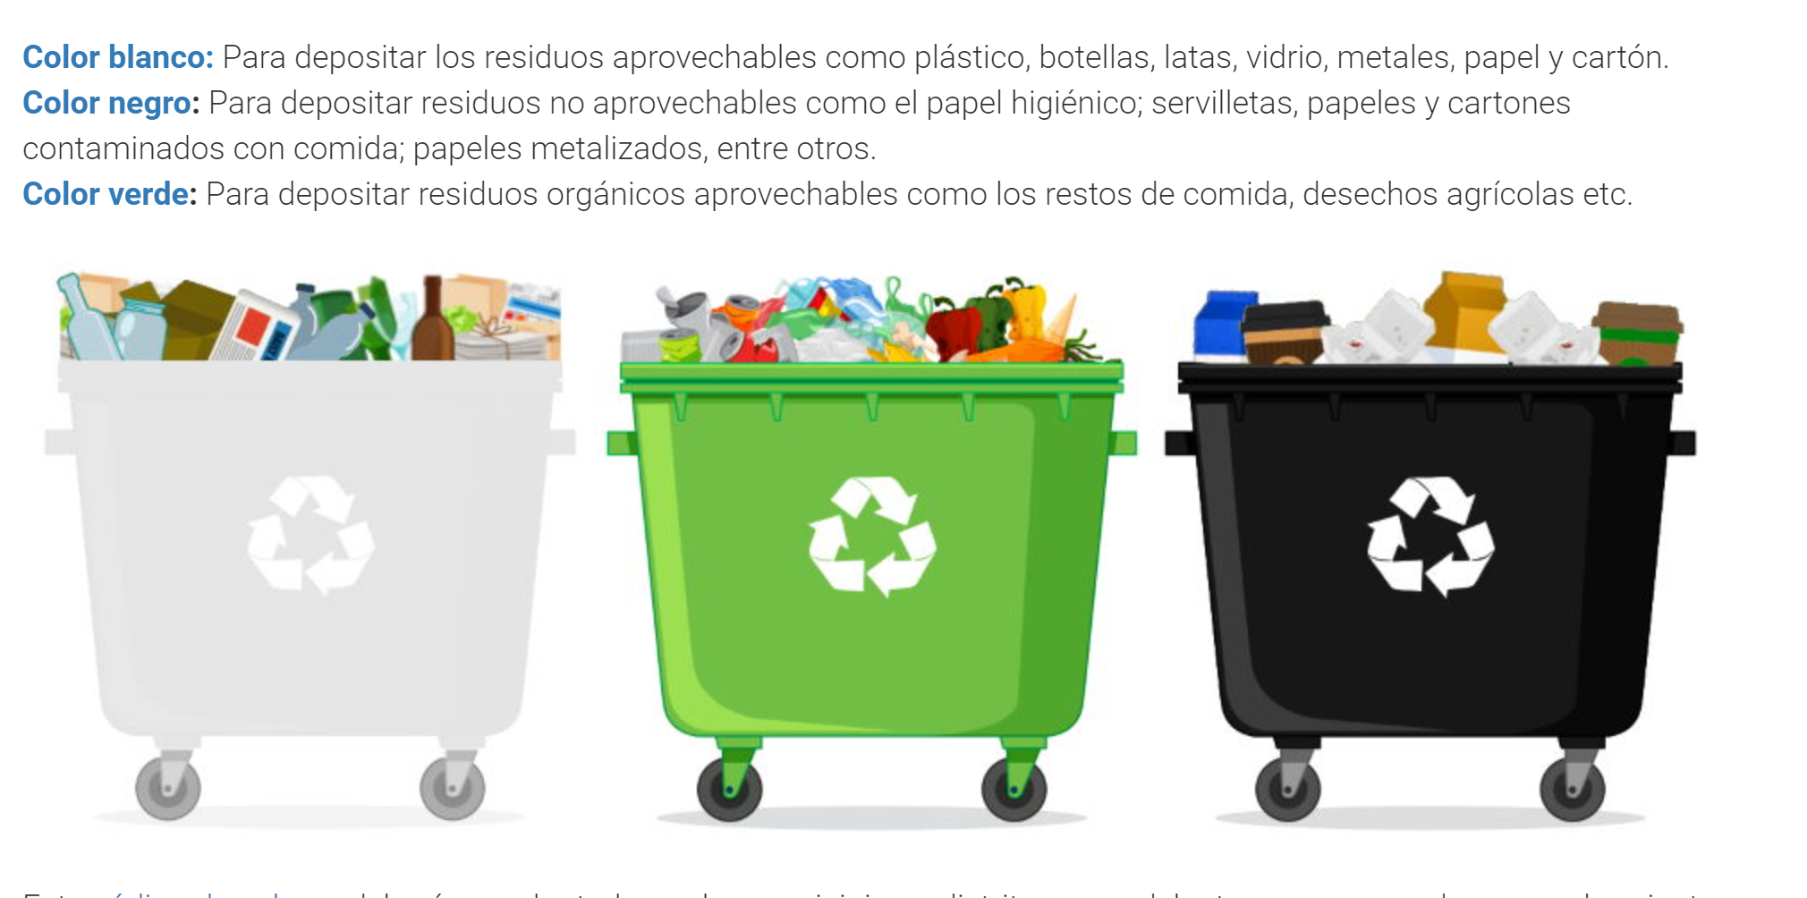

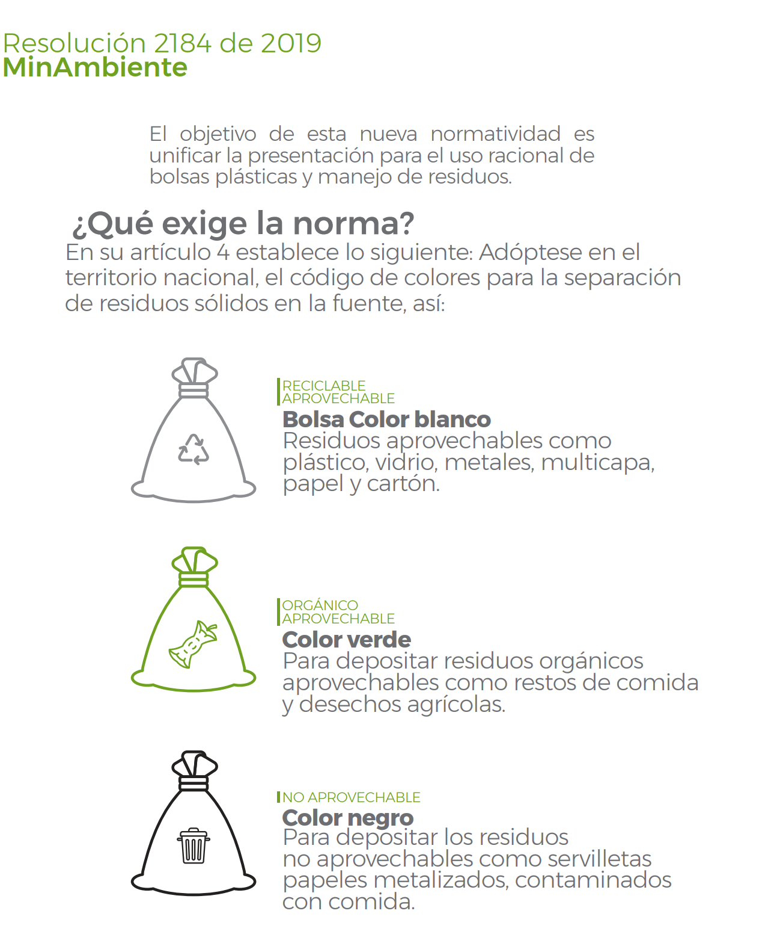

La empresa para ello, podra hacer uso de sus puntos ecologicos, de acuerdo ala GTC 24, adicionandola caneca de color negro y las bolsas del color que establece la resolucion 2184 de 2019

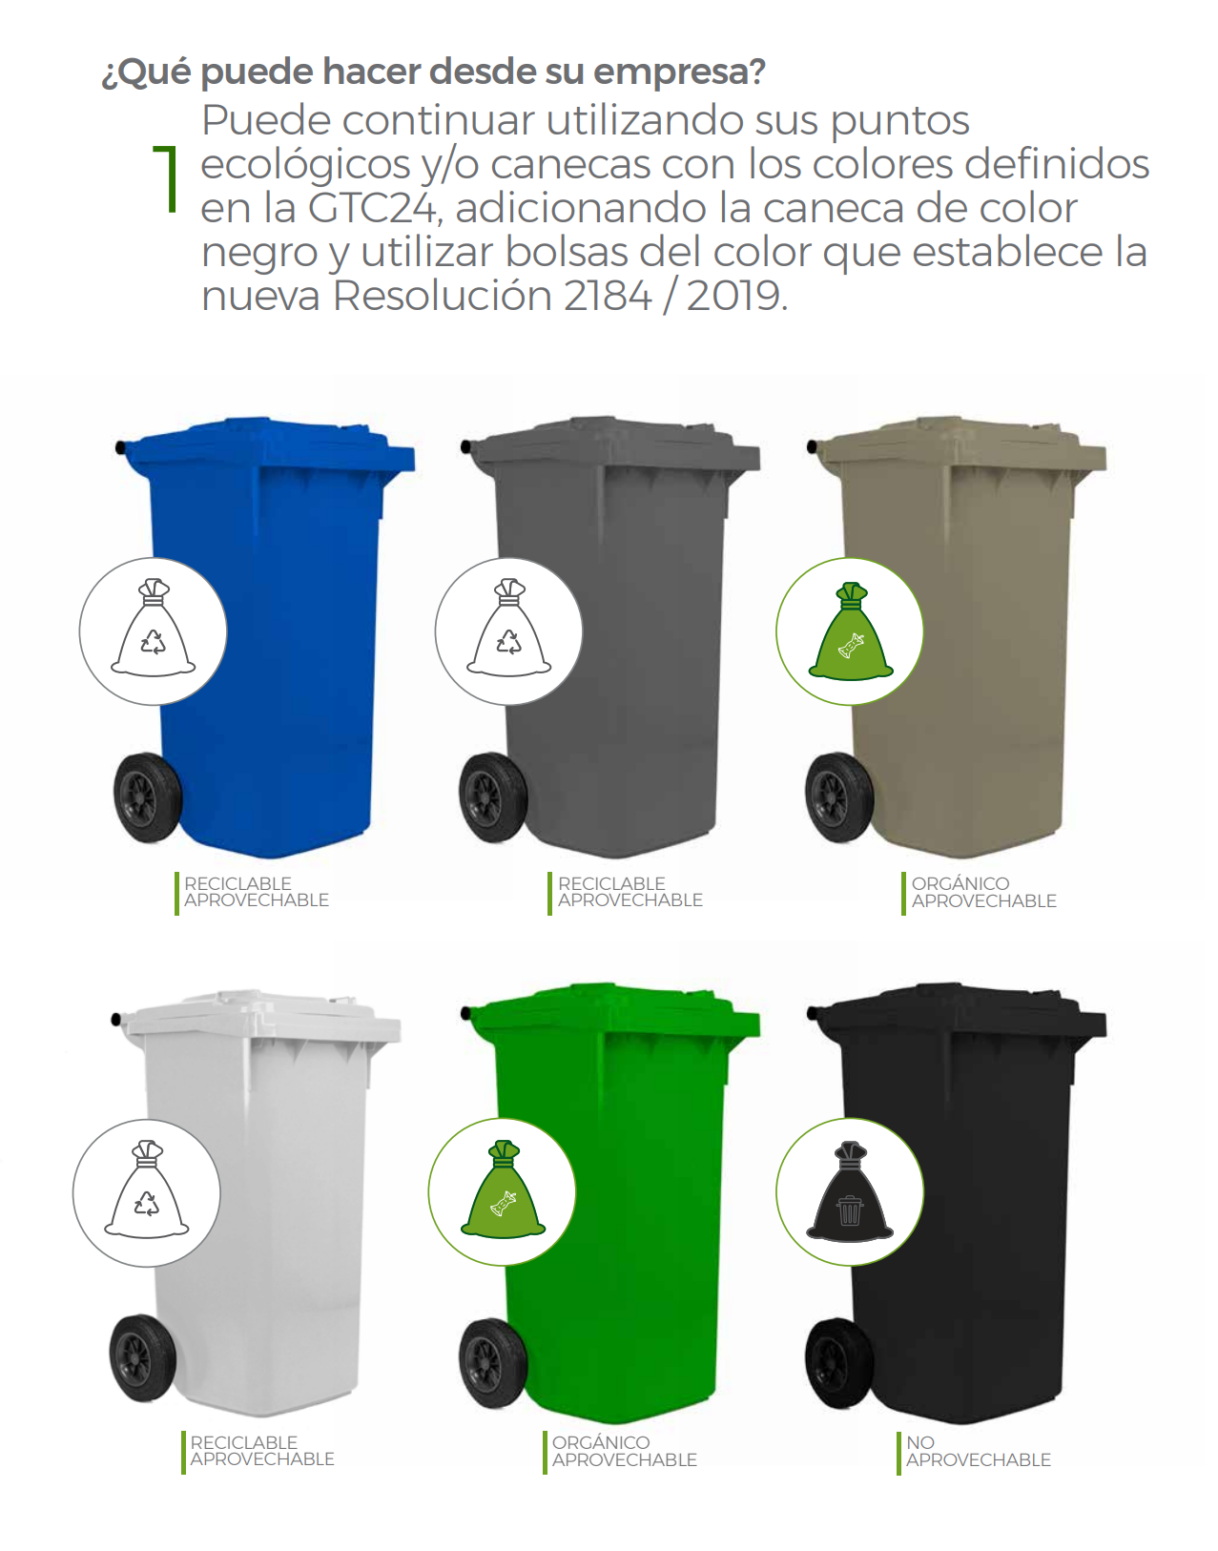

# IDENTIFICACIÓN DE LOS RECIPIENTES, BOLSAS Y VEHÍCULOS DE RECOLECCIÓN USADOS PARA LA SEGREGACIÓN Y MOVIMIENTO INTERNO DE RESIDUOS.

Aspectos a tener en cuenta al momento de seleccionar los recipientes

* Son preferibles los recipientes de material impermeable, livianos y resistentes.
* Los recipientes deben ser de fácil manipulación y cargue por parte de los operarios, y en caso de ser cargados de manera manual por el operario, estos incluido los residuos no debe superar los 23 kgs de peso,
* Los recipientes deben ser de fácil transporte o movilización
* Los recipientes retornables, deben ser de fácil limpieza
* Los recipientes deben proporcionar seguridad e higiene, preferiblemente con tapa para lograr el aislamiento de los residuos del entorno
* Deben estar claramente marcados y señalizados.

# 

## 

|  |  |  |  |  |
| --- | --- | --- | --- | --- |
| **RESIDUOS** | **DEFINICIÓN** | **CONTENIDO DEL RECIPIENTE** | **COLOR DEL RECIPIENTE**  **SEÑALIZACIÓN** | **UBICACIÓN** |
|
| **Reciclables Vidrio** | Estos recipientes únicamente servirán para depositar botellas y frascos de vidrio verde, ámbar y transparente, los cuales se debe procurar porque se encuentren totalmente vacíos. No podrán disponerse en este recipiente, bombillos, vidrio plano, botellas azules, ni recipientes con tóxicos o veneno. | Vidrio. |  |  |
| **Reciclables plástico** | Plásticos (polieftearato. -PET, polipropileno, polietileno, bolsas, PVC, acrílicos, policarbonatos, poliflex, garrafas) | Bolsas de plástico, vajilla, garrafas, recipientes de polipropileno, bolsas de suero y polietileno sin contaminar y que no provengan de pacientes con medidas de aislamiento. |  |  |
| **Reciclable papel** | Son aquellos residuos que no se descomponen fácilmente y pueden volver a ser utilizados en procesos productivos como materia prima. Entre estos residuos están: algunos papeles y cartón. | Cartón, papel, plegadiza, archivo y periódico. |  |  |
| **No reciclable: Inertes** | Son aquellos que no se descomponen ni se transforman en materia prima y su degradación natural requiere grandes períodos de tiempo. Entre estos están: papel carbón y algunos plásticos. | Servilletas, empaques de papel plastificado, barrido, colillas, icopor, vasos desechables, papel carbón, tela, minas de esfero, empaques de alimentos. |  |  |
| **No reciclable: Ordinarios y Comunes** | Son aquellos generados en el desempeño normal de las actividades. Estos residuos se generan en oficinas, pasillos, áreas comunes, cafeterías, auditorios y en general en todos los sitios del establecimiento del generador. |
| **RESPEL** | Son todos aquellos catalogados como Residuos Peligrosos en la normatividad legal. | Pilas  Toner  Lámparas fluorescentes  Baterías  desechos tecnologicos  Envases contaminados con sustancias químicas |  |  |

## Especificaciones de los recipientes para almacenamiento de Residuos Ordinarios y Peligrosos.

La separación de los residuos sólidos reciclables y aprovechables de los RESPEL en el punto de generación, es una de las formas más positivas y eficaces de lograr la recuperación y reutilización del material, porque al no encontrarse mezclado con residuos putrescibles, acuosos y/o peligrosos éstos conservan mejor sus propiedades reincorporándose al ciclo del reciclaje.

Para la adecuada separación se situarán recipientes en cada una de las bodegas de acuerdo con el tipo y cantidad de residuos generados. Los recipientes utilizados deberán cumplir con las siguientes especificaciones y categorías

* Recipientes de Colores para clasificación de los residuos, según guía técnica Colombiana GTC 24
* Recipientes para almacenamiento de residuos ordinarios con riesgo cortopunzantes.
* Recipientes para almacenamiento de RESPEL.

|  |  |  |
| --- | --- | --- |
| **RESIDUOS** | **CARACTERÍSTICAS DEL RECIPIENTE** | **COLOR DEL RECIPIENTE** |
|
| **Biosanitarios.** | Recipientes livianos, de tamaño que permita almacenar entre recolecciones.  *La forma ideal puede ser de tronco cilíndrico, resistente a los golpes, sin aristas internas, provisto de asas que faciliten el manejo durante la recolección.  *Construidos en material rígido impermeable, de fácil limpieza y resistentes a la corrosión como el plástico.  *Dotados de tapa con buen ajuste, bordes redondeados y boca ancha para facilitar su vaciado. *Construidos en forma tal que estando cerrados o tapados, no permitan la entrada de agua, insectos o roedores, ni el escape de líquidos por sus paredes o por el fondo |  |
| Las bolsas plásticas para almacenamiento selectivo de RESPEL con riesgo biológico deben ser de color rojo, y contar con las siguientes características:  *La resistencia de las bolsas debe soportar la tensión ejercida por los residuos contenidos y por su manipulación. *El material plástico de las bolsas para residuos infecciosos, debe ser polietileno de alta densidad, o el material que se determine necesario para la desactivación o el tratamiento de estos residuos. *El peso individual de la bolsa con los residuos no debe exceder los 8 Kg. *La resistencia de cada una de las bolsas no debe ser inferior a 20 kg. *Tener un calibre mínimo de 1.4 milésimas de pulgada para bolsas pequeñas y de 1.6 para bolsas grandes, suficiente para evitar el derrame durante el almacenamiento en el lugar de generación, recolección, movimiento interno, almacenamiento central y disposición final de los residuos que contengan. |  |
| **Aceites y Lubricantes Usados** | Reutilizar envases originales asegurando la inutilización de etiquetas. |  |
| **Líquidos o Electrónicos** | Sistema anti derrame para residuos con riesgo químico. Las Estibas se utilizan para almacenar los residuos que aíslan los residuos del suelo e impiden el contacto con el agua, en caso de inundación.  Deben ser estibas plasticas |  |
| **Pilas y Baterías.** | Un contenedor para reciclar pilas y baterías tiene que estar fabricado en plástico, polietileno, para que sea resistente a los ácidos. |  |
| **Lámparas.** | Las Lámparas se empacan tal como vienen de fábrica, de forma individual con el protector de cartón y posteriormente en una caja de cartón de mayor tamaño |  |

Especificaciones de los recipientes para almacenamiento de Residuos Ordinarios con riesgo biológico, cortopunzantes.

|  |  |  |  |  |  |
| --- | --- | --- | --- | --- | --- |
| **RESIDUOS** | | **DEFINICIÓN** | **CONTENIDO DEL RECIPIENTE** | **COLOR DEL RECIPIENTE** | **ETIQUETA** |
|
| **Residuos Ordinarios con Riesgo Biológico.** | **Cortopunzantes** | Son aquellos que por sus características punzantes o cortantes pueden dar origen a un accidente percutáneo infeccioso. Dentro de estos se encuentran: cuchillas, agujas, alfileres, láminas de bisturí y cualquier otro elemento que por sus características cortopunzantes pueda lesionar y ocasionar un riesgo infeccioso. | Cuchillas, agujas, alfileres, láminas de bisturí y cualquier otro elemento que por sus características cortopunzantes |  | Riesgo Biológico. |

Los recipientes de colores y las bolsas rojas que contengan RESPEL, deben identificarse con las siguientes etiquetas y el rótulo para su separación en la fuente.

* **CORROSIVO:** Es una sustancia que puede destruir o dañar irreversiblemente otra superficie o sustancia con la cual entra en contacto. Los principales peligros para las personas incluyen daño a los [ojos](https://es.wikipedia.org/wiki/Ojo), la [piel](https://es.wikipedia.org/wiki/Piel) y el [tejido](https://es.wikipedia.org/wiki/Tejido_(biolog%C3%ADa)) debajo de la piel; la [inhalación](https://es.wikipedia.org/wiki/Inhalaci%C3%B3n) o [ingestión](https://es.wikipedia.org/wiki/Ingesti%C3%B3n) de una sustancia corrosiva puede dañar las [vías respiratorias](https://es.wikipedia.org/wiki/V%C3%ADas_respiratorias) y conductos gastrointestinales. La quemadura a menudo puede conducir a vómitos y fuertes [dolores de estómago](https://es.wikipedia.org/wiki/Dolor_abdominal). La exposición a la misma es denominada [quemadura química](https://es.wikipedia.org/wiki/Quemadura_qu%C3%ADmica). (baterías, pilas).
* **TÓXICO:** Que es venenoso o que puede causar trastornos o la muerte a consecuencia de las lesiones debidas a un efecto químico. (Lámparas, pilas, cintas térmicas, lápices para telas, tarros de herbicidas, insecticidas y fungicidas).
* **INFLAMABLE:** Que se enciende con facilidad y desprende llamas. (aerosoles, Cartuchos de tinta, Tóner, Aceites, pinturas, tarros de pegamento, disolventes, inflamables, tubos de silicona, esmalte alquídico, lubricantes o impregnados de algunos de los anteriores).

Para la correcta manipulación y almacenamiento de Residuos Sólidos, el usuario debe poder identificar los distintos residuos. Por lo anterior es requisito que los envases, bolsas y canecas estén adecuadamente marcados y cuenten con las siguientes etiquetas y rótulos.

Rotulo y etiqueta según residuo.

|  |  |
| --- | --- |
| **ETIQUETA** | **RÓTULO** |
|
|  | Reciclaje. |
|  | Ordinarios y/o Inertes |
|  | Riesgo Biológico |
|  | Corrosivo. |
|  | Tóxico. |
|  | Inflamable. |

## ASPECTOS A TENER EN CUENTA AL MOMENTO DE SEGREGAR LOS RESIDUOS

* Se separan los residuos peligrosos de los no peligrosos.
* Se tienen en cuenta condiciones o características de disposición final del producto que sean entregadas por el proveedor.
* Manejar los residuos peligrosos de acuerdo a la legislación vigente.
* Se clasifican los residuos no peligrosos entre reciclables y no reciclables así;

|  |  |  |  |
| --- | --- | --- | --- |
| **RESIDUOS NO PELIGROSOS** | | | |
| APROVECHABLES | NO APROVECHABLES | ORGÁNICOS BIODEGRADABLES-SE MANEJAN COMO NO APROVECHABLES | ORGÁNICOS BIODEGRADABLES- |
| Cartón  Papel  Hojas  Periódico  carpetas  vidrio  Plásticos  Residuos metálicos: chatarra, tapas, envases  Textiles: ropa, limpiones, trapos  Madera: estibas, guacales, cajas  Cuero  Empaques compuestos: cajas tetra pack | Papel tissue: papel higiénico, paños húmedos, toallas para secado de manos, toallas sanitarias, protectores sanitarios.  Papeles encerados  Papeles metalizados  cerámicas  huesos  material de barrido  materiales de empaque sucios | Residuos de comida  poda de árboles, hojarasca | Residuos de poda de árboles  Hojarasca  material vegetal |

|  |  |
| --- | --- |
| RESIDUOS PELIGROSOS | |
| Productos químicos como aerosoles,  solventes, pinturas, plaguicidas, Fertilizantes,  aceites y lubricantes usados  baterías | Aparatos eléctricos  Aparatos electrónicos, Pilas  Lámparas fluorescentes  baterías de equipos electrónicos |

|  |  |
| --- | --- |
| RESIDUOS ESPECIALES | |
| Escombros | Llantas usadas  Muebles o estanterías de gran tamaño |

## MANEJO DE LOS RESIDUOS

### ÁREAS DE ALMACENAMIENTO Y FRECUENCIA DE RECOLECCIÓN

Condiciones y normas del almacenamiento temporal

* Los residuos se almacenan de manera ordenada.
* Las áreas de almacenamiento están debidamente señalizadas.
* El lugar se mantiene en óptimas condiciones de orden y aseo, para ello el personal de servicios generales, asea diariamente el centro de acopio.
* El lugar se encuentra protegido de las aguas lluvias.
* No están ubicadas en el espacio público.

|  |  |  |
| --- | --- | --- |
| ASPECTO A EVALUAR | CUMPLE | NO CUMPLE |
| Iluminación | X |  |
| Ventilación | X |  |
| Paredes lisas de fácil limpieza. | X |  |
| Pisos duros y lavables. | X |  |
| Posee acometida de agua, y drenaje para lavado | X |  |
| Cuenta con equipo para extinción de incendios |  | X |
| Cuenta con el programa de control de plagas, ratas, roedores, insectos. |  | X |
| Espacio es adecuado para la cantidad de residuos que se almacenan | X |  |
| Se cuenta con una báscula para control de indicadores | X |  |
| Tiene un sistema de control de olores |  | X |

En la empresa se han definido las siguientes áreas de almacenamiento temporal de residuos sólidos:

|  |  |
| --- | --- |
| TIPO DE RESIDUO | LUGAR DE ALMACENAMIENTO: UBICACIÓN |
| UNIDAD DE TRATAMIENTO DE RESIDUOS SÓLIDOS: UTR | contenedor para residuos ordinarios ubicado en la parte posterior de la oficina de usuario operador |
| ALMACENAMIENTO DE ACEITES USADOS | contenedor para **RESPEL**, ubicado en la parte posterior de la oficina de usuario operador |
| ALMACENAMIENTO DE RECICLAJE PARA VENTA | contenedor para residuos sólidos reciclables, ubicado en la parte posterior de la oficina de usuario operador |
| ALMACENAMIENTO Y RECOLECCIÓN DE PILAS | Cada entidad tiene su propio lugar de almacenamiento al interior de su empresa, y hacen entrega del mismo en la época de campañas, debidamente organizado, rotulado y pesado.  A nivel de Zona Franca, se han dispuesto los siguientes espacios:   * Un contenedor en la zona de la recepción de oficinas * Un contenedor en la zona de restaurante * un contenedor general en el centro de almacenamiento de Respel |
| RESIDUOS ESPECIALES: PODA DE ÁRBOLES | contenedor para residuos sólidos reciclables, ubicado en la parte posterior de la oficina usuario operador |

**Frecuencia de recolección**

|  |  |
| --- | --- |
| Residuos Ordinarios | A nivel interno diario.  El operador de aseo pasa dos veces por semana |
| Pilas, Computadores, monitores, teclados, etc. | Por Campaña |
| Reciclaje | Cada 15 días son recogidos por el proveedor escogido para la venta del mismo. |
| Aceites usados | por campaña |
| Respel | por campaña |
| Toner, envases con insumos químicos, venenos o plaguicidas. | Mensual- Se entregan al proveedor del producto |
| Residuos especiales: Poda de árboles. | Por generación del residuo |
| Escombros | Por generación de residuo |

TRANSPORTE INTERNO

* Se ha definido una ruta interna de reciclaje, de tal manera que se permita el transporte de los residuos reciclables a la bodega de almacenamiento en espera de ser evacuados por el proveedor. Esta ruta incluye la participación de los clientes, o empresas que tienen su ubicación al interior de la zona franca.
* Las rutas de recolección interna, de los residuos sólidos, incluidos los peligrosos, tienen en consideración las fechas de recolección de los proveedores, a fin de disminuir los tiempos de permanencia de los residuos en los sitios de generación
* Las rutas de recolección garantizan que se recolecta la totalidad de los residuos generados.
* Los procedimientos de recolección se realizan de manera segura. Se entregan los elementos de protección personal necesarios a cada una de las personas encargadas de la actividad: Gafas, Guantes plásticos, Delantal plásticos, botas de seguridad, uniformes antifluidos.
* La recolección interna, GARANTIZA, que la separación de residuos realizada previamente en la fuente, se mantenga.
* El recorrido entre los puntos de generación y el centro de acopio, es el más corto posible.
* Una vez termina o finaliza la actividad de transporte, se procede a la limpieza, lavado y desinfección de los recipientes, vehículos herramientas o implementos utilizados

|  |  |
| --- | --- |
| ÁREA O LUGAR | RESPONSABLE DE LA RECOLECCIÓN |
| Edificio usuario operador piso 1 y 2 | Servicios generales encargado del aseo en el área. |
| oficina operaciones | Servicios generales encargado del aseo en el área. |
| oficina monitoreo | Servicios generales encargado del aseo en el área. |
| Porterías | Servicios generales encargado del aseo en el área. |
| restaurante | personal de apoyo “NASE” |
| Zonas Comunes | Prestador-proveedor de servicios |
| Empresas usuarias zona franca | personal de apoyo “empresa NASE” |

### 

### PRESTADORES DE SERVICIOS

* Los residuos se entregan empacados en debida forma, evitando el contacto directo de los residuos con las personas.
* La recolección se realiza en los centros de acopio.
* Cada uno de los prestadores de servicio, cuenta con su propio sistema de transporte.
* Los prestadores de servicios de residuos peligrosos, hacen entrega de los certificados de disposición final requeridos por la norma.

|  |  |  |
| --- | --- | --- |
| NOMBRE | TELÉFONO DE CONTACTO | ENCARGADO DE |
| Combustibles juanchito | 31176440055-3174416884 | Aceites usados |
| Metales la union S.A.S | 3302151 - 3154488 | RAEE |
| RH S.A.S (CALI) | 5245122 - 6665121  3162680370 cali | RAEE, Aceites usados, Toner, Tarros de pinturas, Tarros de veneno |
| Atesa de occidente | 018000423711 - 3470457 | Residuos Ordinarios |
| Empresa NASE COLOMBIA S.A.S | 3419076 | Mantenimiento de áreas comunes, podas de árboles, corte de césped, guadaña, riego, barrido manual y mecánico, recolección de residuos sólidos puerta a puerta en cada uno de los usuario |

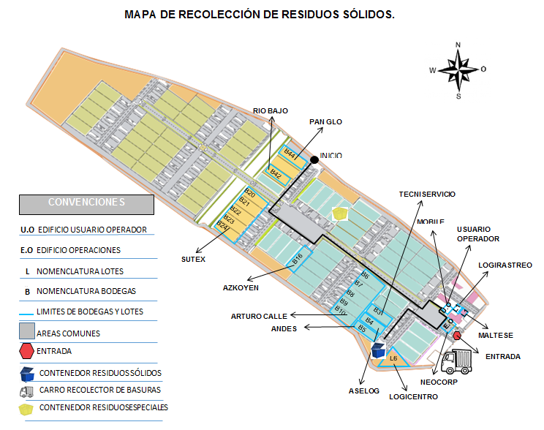

# 

# RESIDUOS PELIGROSOS

**Principios de la empresa para la Prevención y minimización de la generación de RESPEL**

Evitar la generación de residuos peligrosos: Bajo este principio, la empresa hará todos los esfuerzos posibles para:

* Eliminar en la medida de lo posible y sustituir las sustancias peligrosas empleadas por otras amigables con el ambiente.
* Reducir la intensidad del consumo de materiales y energía. Buscar generar procedimientos que garanticen una ejecución de las tareas más limpia, mediante el uso eficiente de los recursos y se logre la reducción de la generación de residuos.
* Minimizar los residuos con el fin de reducir el volumen y la peligrosidad de los residuos generados a través de la reducción en la fuente
* La zona Franca Internacional de Pereira, generará campañas de sensibilización y capacitación entre sus usuarios, sobre la importancia del manejo responsable y seguro de los residuos peligrosos.
* La Zona Franca Internacional de Pereira, podrá hacer el seguimiento al destino final de los residuos peligrosos de sus usuarios, mediante la solicitud mensual de los “certificados respel” de cada uno de ellos, emitido por el proveedor correspondiente.
* La Zona Franca Internacional de Pereira, llevará las estadísticas e indicadores de gestión de todo los usuarios.operadores, entregara informacion estadistica, analisis de indicadores de gestión, y podrá efectuar alertas ambientales, a aquellos usuarios, que no mantengan las politicas de prevencion y control de residuos
* Controlar y vigilar que, en los sitios de generación, almacenamiento temporal y gestión de residuos o desechos peligrosos, así como en las actividades de transporte, se sigan las normas de compatibilidad de residuos.
* Se entienden por RESPEL incompatibles, aquellos que sufren alteraciones con riesgo de provocar explosión, desprendimiento de llamas o calor, formación de compuestos, mezclas, vapores o gases peligrosos, cuando son puestos en contacto entre sí.

Para establecer la incompatibilidad entre residuos peligrosos, la empresa realiza la socialización de las Matrices de Incompatibilidades, las cuales permiten identificar si dos o más RESPEL pueden ser manejados y/o almacenados en un mismo lugar y las precauciones que deben tomarse.

A continuación se presenta una lista de las empresas gestoras de Respel que presten los servicios de recolección, transporte, tratamiento, aprovechamiento y/o disposición final.

|  |  |  |  |  |
| --- | --- | --- | --- | --- |
| **CORRIENTE** | **EMPRESA** | **CONTACTO** | **ACTIVIDAD AUTORIZADA** | **LISTADO DE RESIDUOS AUTORIZADOS.** |
| Y31 | MAC-Johnson Controls Colombia SAS | Dosquebradas  Tel: 3305140 – 3303022 | Almacenamiento, recolección y transporte. | Baterías Usadas Plomo-Ácido |
| Y6 - Y9 - Y12 - Y23 - Y29 - A4070 - EPP | COMBUSTIBLES JUANCHITO SAS | Juanchito, Candelaria, Valle del Cauca. Teléfono: (032) 6630027 – Fax: 6630898 Línea gratuita: 018000519899. | Recolección, cargue, transporte, tratamiento y disposición final. | Thiner, Varsol. Aguas y emulsiones con aceite de corte, trefilado y temple de superficies. Aceites Lubricantes Usados (ALU'S). Borras, líquidos y sólidos del mantenimiento y limpieza de tanques de almacenamiento de HC e HC contaminados. Tóner y cartuchos de tintas de impresión, recipientes que contienen o han contenido tintas, colorantes, pigmentos, pinturas, lacas, barnices. Wipes, aserrín, EPP, barredura, papel, cartón, trapos, mangueras, filtros y otros residuos contaminados con HC. Pilas (Zinc, Cadmio). Lámparas de mercurio, balastas y pilas. Baterías de vehículos, motos e industriales. Residuos de alquitrán y emulsiones asfálticas, ACPM. |
| Y9 | ECOSERVICIOS PREMIER | Calendaría del Municipio Valle del Cauca (2) 4359007 - 3105053191 | Recolección y transporte | residuos peligrosos ALU Aceites Lubricantes Usados (automotor, hidráulico industrial o dieléctrico) |
| Y9 - Y23 - Y29 - Y31 | LITO S.A | Cali Telefax: (2) 6644791 | Almacenamiento, transporte y disposición final de residuos peligrosos (Residuos Mercuriales, Baterías, Níquel Cadmio, PCB`S). En Risaralda, Transporte de Residuos Peligrosos Bifenilos Policlorados- PCB´s, sólidos y líquidos. | Manejo de PCB’s y de bombillas de Mercurio y Sodio. Residuos de baterías, pilas y elementos de Cadmio – Níquel, Litio, Plomo, pilas Alcalinas, residuos electrónicos y los SAO´s (Sustancias Agotadoras de la capa de ozono). Transformadores, Aceites Lubricantes Usados contaminados con PCB's y Aceites Lubricantes Usados, sin PCB’s. |
| Y1 - Y2 - Y3 - Y4 - Y5 - Y6 - Y7 - Y8 - Y9 - Y11 - Y12 - Y13 - Y14 - Y16 - Y17 - Y18 - Y18 - Y20 - Y21 - Y22 - Y23 - Y24 - Y25 - Y26 - Y27 - Y28 - Y29. | EMDEPSA SA ESP | Pereira Tel: 3354516- 3242777-3106884929. 3387769 - 3003408956 | Recolección y transporte de residuos Hospitalarios e industriales. | Desechos, Sustancias químicas, compuestos de metales. |
| Y8 - Y9 - Y12 - Y13 - Y14 - Y16 - Y17 - Y18 - Y31 - Y34 - Y35 - Y42 | R.H. S.A.S. | Pereira telf: 3254706-316 2680370. | Recolección, transporte, tratamiento y disposición final. | Desechos de aceites, desechos resultantes de la producción, preparación y utilización de tintas, colorantes, pigmentos, pinturas, lacas o barnices de resinas, látex, plastificantes o colas y adhesivos, desechos que tengan como constituyentes mercurio, plomo, soluciones ácidas o ácidos en forma sólida, disolventes orgánicos, con exclusión de disolventes halogenados. |
| Y3 - Y4 - Y5 - Y6 - Y8 - Y9 - Y11 - Y12 - Y13 - Y17 - Y18 - Y22- Y23 - Y26 - Y29 - Y34 - Y35 - Y36 - Y40 - Y41 - Y42 | SAAM Soluciones de Saneamiento Ambiental | Cali - Valle. Teléfono: (2) 5562317 | Recolección y transporte | Desechos de medicamentos y productos farmacéuticos, desechos resultantes de la producción, la preparación y la utilización de biocidas y productos fitofarmacéuticos, desechos resultantes de la fabricación, preparación y utilización de productos químicos para la preservación de la madera, desechos resultantes de la producción, la preparación y la utilización de disolventes orgánicos, desechos de aceites minerales no aptos para el uso a que estaban destinados, alquitranados, desechos resultantes de la producción, preparación y utilización de tintas, colorantes, pigmentos, pinturas, lacas o barnices, Compuestos de cobre, de zinc, Cadmio, Mercurio, compuestos de mercurio, Asbesto (polvo y fibras), Éteres, solventes orgánicos halogenados. |
| Y1 - Y3 - Y14 - Y16 - Y29 | DH ECOAMBIENTAL | Cali. Tel (2) 5562317 - 5562950 | Recolección y transporte | Desechos de medicamentos y productos farmacéuticos Reactivos, Sustancias químicas de desecho, no identificadas o nuevas, resultantes de la investigación. Mercurio, compuesto de mercurio |
| Y18 - Y29 | COMPRAVEN TA DE SEGUNDAS LITO LTDA | Yumbo, calle del cauca. Tel: (2) 6644791. | Gestión de excedentes industriales y residuos peligrosos por medio de recepción, análisis y clasificación, segregación, aprovechamiento, reembalaje y almacenamiento de seguridad de residuos del sector eléctrico y de telecomunicaciones. | Gestión de excedentes industriales y residuos peligrosos del sector eléctrico, residuos contaminados con PSB'S, Bombilleria de Mercurio. |
| Y19 | COMERCIALI ZADORA WDF | Palmira, Valle del Cauca. Tel: (2) 2703002 | Recolección, transporte, almacenamiento, tratamiento y venta de aceite usado y de otros productos derivados de combustibles. | Aceite usado y otros productos derivados de combustible |
| Y19 | PACIFIC FUELS ENERGY S.A.S. | Yumbo Valle del Cauca, A.A. 30064 Tel: (2) 6580501 | Recepción, almacenamiento y pulimento de residuos líquidos y el depósito y distribución de combustibles pesados, en jurisdicción del municipio de Yumbo, departamento de Valle del Cauca | Combustibles usados, aceites usados |

Una vez las empresas han decidido por su operador, *deberá solicitar a estas empresas la copia de su licencia, permiso, autorización de carácter ambiental y aprobación del Plan de Contingencia*, mediante acto administrativo aprobado por la Entidad para el transporte de residuos peligrosos en el Departamento de Risaralda.

# APROVECHAMIENTO

Entendiendo como aprovechamiento el proceso mediante el cual a través de un manejo integral de residuos sólidos, los materiales recuperados se reintegran al ciclo económico y productivo en forma eficiente por medio de la reutilización, el reciclaje el compostaje o cualquier otra modalidad que conlleve beneficios sanitarios, ambientales, sociales, y/o económicos

A continuación se hace la descripción del aprovechamiento de acuerdo al tipo de residuo

**USUARIO OPERADOR**

|  |  |  |  |  |  |  |  |
| --- | --- | --- | --- | --- | --- | --- | --- |
| **USUARIO OPERADOR.** | | | | | | | |
| **RESIDUO** | **APROVECHAMIENTO** | | | **TRATAMIENTO DE GESTOR AUTORIZADO** | **DISPOSICIÓN FINAL** | **GESTIÓN POSTCONSUMO** | **GESTOR ESPECIALIZADO** |
| **REUTILIZACIÓN** | **RECICLAJE** | |
| **Venta** | **Donación** |
| Archivos. | X | X |  |  | Reciclaje |  | Ecoplanet s.a.s |
| Tapas. |  |  | X | X |  |  | SANAR |
| Papel carbón. |  |  | X |  | Reciclaje |  | Ecoplanet s.a.s |
| EPP. |  |  | X |  |  |  | Ecoplanet s.a.s |

**AGRUPACIÓN**

|  |  |  |  |  |  |  |  |
| --- | --- | --- | --- | --- | --- | --- | --- |
| **AGRUPACIÓN** | | | | | | | |
| **RESIDUO** | **APROVECHAMIENTO** | | | **TRATAMIENTO DE GESTOR AUTORIZADO** | **DISPOSICIÓN FINAL** | **GESTIÓN POSTCONSUMO** | **GESTOR ESPECIALIZADO** |
| **REUTILIZACIÓN** | **RECICLAJE** | |
| **Venta** | **Donación** |
| Archivos. | X | X |  |  | Reciclaje |  | Ecoplanet s.a.s |
| Tapas. |  |  | X | X |  |  | SANAR |
| Papel carbón. |  |  | X |  | Reciclaje |  | Ecoplanet s.a.s |
| EPP. |  |  | X |  |  |  | Emdepsa s.a.s. e.s.p |

**ONZAS S.A.S (B1)**

|  |  |  |  |  |  |  |  |
| --- | --- | --- | --- | --- | --- | --- | --- |
| **ONZAS S.A.S. (B1)** | | | | | | | |
| **RESIDUO** | **APROVECHAMIENTO** | | | **TRATAMIENTO DE GESTOR AUTORIZADO** | **DISPOSICIÓN FINAL** | **GESTIÓN POSTCONSUMO** | **GESTOR ESPECIALIZADO** |
| **REUTILIZACIÓN** | **RECICLAJE** | |
| **Venta** | **Donación** |
| Archivos. | X |  |  |  |  |  | Ecoplanet s.a.s |
| peridico |  | X |  |  |  |  | Ecoplanet s.a.s |
| vasos desechables |  |  |  |  | X |  | Atesa de occidente |
| tapas |  |  |  | X |  |  | SANAR |
| Papel carbón. |  |  |  |  | X |  | Atesa de occidente |
| Papel tissue. |  |  |  |  | X |  | Atesa de occidente |
| Papel contaminado. |  |  |  |  | X |  | Atesa de occidente |
| Cartón |  | X |  |  |  |  | Ecoplanet s.a.s |
| Plástico |  | X |  |  |  |  | Ecoplanet s.a.s |
| Plega |  | X |  |  |  |  | Ecoplanet s.a.s |
| Craft |  | X |  |  |  |  | Ecoplanet s.a.s |
| Papel higiénico. |  |  |  |  | X |  | Atesa de occidente |
| Plástico contaminado |  |  |  |  | X |  | Atesa de occidente |
| Icopor |  |  |  |  | X |  | Atesa de occidente |
| Lapiceros. |  |  |  |  | X |  | Atesa de occidente |
| Material barrido. |  |  |  |  | X |  | Atesa de occidente |
| EPP. | X |  |  |  |  |  | Emdepsa s.a.s. e.s.p |
| Residuos de comida. |  |  |  | X |  |  | Atesa de occidente |
| Cáscara de frutas. |  |  |  |  | X |  | Atesa de occidente |
| Pepas. |  |  |  |  | X |  | Atesa de occidente |
| Medicamentos. |  |  |  |  | X |  | Emdepsa s.a.s. e.s.p |
| Lámparas fluorescentes |  |  |  | X |  |  | Metales la unión s.a.s |
| Pilas y baterías. |  |  |  | X |  |  | Metales la unión s.a.s |
| Cartuchos de tinta. |  |  |  | X |  |  | Metales la unión s.a.s |
| Tóner |  |  |  | X |  |  | Metales la unión s.a.s |

**ONZAS S.A.S (B32)**

|  |  |  |  |  |  |  |  |
| --- | --- | --- | --- | --- | --- | --- | --- |
| **ONZAS S.A.S. (B32)** | | | | | | | |
| **RESIDUO** | **APROVECHAMIENTO** | | | **TRATAMIENTO DE GESTOR AUTORIZADO** | **DISPOSICIÓN FINAL** | **GESTIÓN POSTCONSUMO** | **GESTOR ESPECIALIZADO** |
| **REUTILIZACIÓN** | **RECICLAJE** | |
| **Venta** | **Donación** |
| Archivos. | X |  |  |  |  |  | Ecoplanet s.a.s |
| peridico |  | X |  |  |  |  | Ecoplanet s.a.s |
| vasos desechables |  |  |  |  | X |  | Atesa de occidente |
| tapas |  |  |  | X |  |  | SANAR |
| Papel carbón. |  |  |  |  | X |  | Atesa de occidente |
| Papel tissue. |  |  |  |  | X |  | Atesa de occidente |
| Papel contaminado. |  |  |  |  | X |  | Atesa de occidente |
| Cartón |  | X |  |  |  |  | Ecoplanet s.a.s |
| Plástico |  | X |  |  |  |  | Ecoplanet s.a.s |
| Plega |  | X |  |  |  |  | Ecoplanet s.a.s |
| Craft |  | X |  |  |  |  | Ecoplanet s.a.s |
| Papel higiénico. |  |  |  |  | X |  | Atesa de occidente |
| Plástico contaminado |  |  |  |  | X |  | Atesa de occidente |
| Icopor |  |  |  |  | X |  | Atesa de occidente |
| Lapiceros. |  |  |  |  | X |  | Atesa de occidente |
| Material barrido. |  |  |  |  | X |  | Atesa de occidente |
| EPP. | X |  |  |  |  |  | Emdepsa s.a.s. e.s.p |
| Residuos de comida. |  |  |  | X |  |  | Atesa de occidente |
| Cáscara de frutas. |  |  |  |  | X |  | Atesa de occidente |
| Pepas. |  |  |  |  | X |  | Atesa de occidente |
| Medicamentos. |  |  |  |  | X |  | Emdepsa s.a.s. e.s.p |
| Lámparas fluorescentes |  |  |  | X |  |  | Metales la unión s.a.s |
| Pilas y baterías. |  |  |  | X |  |  | Metales la unión s.a.s |
| Cartuchos de tinta. |  |  |  | X |  |  | Metales la unión s.a.s |
| Tóner |  |  |  | X |  |  | Metales la unión s.a.s |

**ASESORÍAS Y LOGÍSTICA ZF. S.A.S.**

|  |  |  |  |  |  |  |  |
| --- | --- | --- | --- | --- | --- | --- | --- |
| **ASESORÍAS Y LOGÍSTICA ZF. S.A.S.** | | | | | | | |
| **RESIDUO** | **APROVECHAMIENTO** | | | **TRATAMIENTO DE GESTOR AUTORIZADO** | **DISPOSICIÓN FINAL** | **GESTIÓN POSTCONSUMO** | **GESTOR ESPECIALIZADO** |
| **REUTILIZACIÓN** | **RECICLAJE** | |
| **Venta** | **Donación** |
| embalaje | X |  |  |  |  |  | Ecoplanet s.a.s |
| Archivos. | X |  |  |  |  |  | Ecoplanet s.a.s |
| Periódico. |  |  | X |  |  |  | Ecoplanet s.a.s |
| plástico |  | X |  |  |  |  | Ecoplanet s.a.s |
| plega |  | X |  |  |  |  | Ecoplanet s.a.s |
| craft |  | X |  |  |  |  | Ecoplanet s.a.s |
| cartón |  | X |  |  |  |  | Ecoplanet s.a.s |
| bolsas |  |  | X |  |  |  | Atesa de occidente |
| tapas |  |  | X |  |  |  | SANAR |
| pet |  |  | X |  |  |  | Atesa de occidente |
| Vasos desechables. |  |  |  |  | X |  | Atesa de occidente |
| estibas | X |  |  |  |  |  | Emdepsa s.a.s. e.s.p |
| Papel carbón. |  |  |  |  | X |  | Atesa de occidente |
| Papel tissue. |  |  |  |  | X |  | Atesa de occidente |
| Papel kraft. |  |  |  |  | X |  | Atesa de occidente |
| Papel contaminado. |  |  |  |  | X |  | Atesa de occidente |
| Papel higiénico. |  |  |  |  | X |  | Atesa de occidente |
| Plástico contaminado |  |  |  |  | X |  | Atesa de occidente |
| Icopor |  |  |  |  | X |  | Atesa de occidente |
| Lapiceros. |  |  |  |  | X |  | Atesa de occidente |
| Material barrido. |  |  |  |  | X |  | Atesa de occidente |
| EPP. | X |  |  |  |  |  | Emdepsa s.a.s. e.s.p |
| Residuos de comida. |  |  |  |  | X |  | Atesa de occidente |
| Cáscara de frutas. |  |  |  |  | X |  | Atesa de occidente |
| Pepas. |  |  |  |  | X |  | Atesa de occidente |
| Medicamentos |  |  |  |  |  | X | Emdepsa s.a.s. e.s.p |
| Lámparas fluorescentes |  |  |  | X |  |  | Metales la union s.a.s |
| Pilas y baterías. |  |  |  | X |  |  | Metales la union s.a.s |
| Cartuchos de tinta |  |  |  | X |  |  | Metales la union s.a.s |
| Tóner |  |  |  | X |  |  | Metales la union s.a.s |
| Aceites y Lubricantes quemados. |  |  |  | X |  |  | Metales la union s.a.s, combustibles juanchito |
| Impregnados aceites y Lubricantes |  |  |  | X |  |  | Metales la union s.a.s, combustibles juanchito |

ARTURO CALLE ZONA FRANCA S.A.S.

|  |  |  |  |  |  |  |  |
| --- | --- | --- | --- | --- | --- | --- | --- |
| **ARTURO CALLE ZONA FRANCA S.A.S.** | | | | | | | |
| **RESIDUO** | **APROVECHAMIENTO** | | | **TRATAMIENTO DE GESTOR AUTORIZADO** | **DISPOSICIÓN FINAL** | **GESTIÓN POSCONSUMO** | **GESTOR ESPECIALIZADO** |
| **REUTILIZACIÓN** | **RECICLAJE** | |
| **Venta** | **Donación** |
| Archivos. | X |  |  |  |  |  | Ecoplanet s.a.s |
| Cartón. |  | X |  |  |  |  | Ecoplanet s.a.s |
| Estopas |  | X |  |  |  |  | Ecoplanet s.a.s |
| Plástico Limpio. |  | X |  |  |  |  | Ecoplanet s.a.s |
| Zunchos. |  |  |  |  | X |  | Atesa de occidente |
| Pet. |  |  |  |  | X |  | Atesa de occidente |
| Tapas. |  |  |  | X |  |  | SANAR |
| Papel carbón. |  |  |  |  | X |  | Atesa de occidente |
| Papel tissue. |  |  |  |  | X |  | Atesa de occidente |
| Papel kraft. |  |  |  |  | X |  | Atesa de occidente |
| Papel contaminado. |  |  |  |  | X |  | Atesa de occidente |
| Papel higiénico. |  |  |  |  | X |  | Atesa de occidente |
| Plástico contaminado |  |  |  |  | X |  | Atesa de occidente |
| Icopor |  |  |  |  | X |  | Atesa de occidente |
| Lapiceros. |  |  |  |  | X |  | Atesa de occidente |
| Material barrido. |  |  |  |  | X |  | Atesa de occidente |
| EPP. |  |  | X |  |  |  | Ecoplanet |
| Residuos de comida. |  |  |  |  | X |  | Atesa de occidente |
| Cáscara de frutas. |  |  |  |  | X |  | Atesa de occidente |
| Pepas. |  |  |  |  | X |  | Atesa de occidente |
| Curas. |  |  |  |  | X |  | Emdepsa s.a.s e.s.p |
| Gasas contaminado |  |  |  |  | X |  | Emdepsa s.a.s e.s.p |
| Apósitos. |  |  |  |  | X |  | Emdepsa s.a.s e.s.p |
| Algodón contaminado. |  |  |  |  | X |  | Emdepsa s.a.s e.s.p |
| Vendas contaminada |  |  |  |  | X |  | Emdepsa s.a.s e.s.p |
| Esparadrapo contaminado. |  |  |  |  | X |  | Emdepsa s.a.s e.s.p |
| Medicamentos. |  |  |  |  |  | X | Emdepsa s.a.s e.s.p |
| Agujas. |  |  |  |  | X |  | Emdepsa s.a.s e.s.p |
| Bisturí. |  |  |  |  | X |  | Emdepsa s.a.s e.s.p |
| Baterías |  |  |  | X |  |  | Metales la unión s.a.s |
| Lámparas fluorescentes. |  |  |  | X |  |  | Metales la unión s.a.s |
| Cintas térmicas |  |  |  |  | X |  | Metales la unión s.a.s |
| Pilas. |  |  |  | X |  |  | Metales la unión s.a.s |
| Lápices para tela. |  |  |  |  | X |  | Emdepsa s.a.s. e.s.p |
| Aceites y Lubricantes quemados. |  |  |  | X |  |  | Metales la unión s.a.s |
| Impregnados aceites y Lubricantes |  |  |  | X |  |  | Metales la unión s.a.s |

**AZKOYEN ANDINA S.A.S.**

|  |  |  |  |  |  |  |  |
| --- | --- | --- | --- | --- | --- | --- | --- |
| **AZKOYEN ANDINA S.A.S.** | | | | | | | |
| **RESIDUO** | **APROVECHAMIENTO** | | | **TRATAMIENTO DE GESTOR AUTORIZADO** | **DISPOSICIÓN FINAL** | **GESTIÓN POSTCONSUMO** | **GESTOR ESPECIALIZADO** |
| **REUTILIZACIÓN** | **RECICLAJE** | |
| **Venta** | **Donación** |
| Archivos. |  |  | X |  |  |  | Ecoplanet s.a.s |
| cartón |  | X |  |  |  |  | Ecoplanet s.a.s |
| plega |  | X |  |  |  |  | Ecoplanet s.a.s |
| craft |  | X |  |  |  |  | Ecoplanet s.a.s |
| plástico |  | X |  |  |  |  | Ecoplanet s.a.s |
| Bolsas. |  |  |  | X |  |  | Atesa de occidente |
| Vasos desechables. |  |  | X |  |  |  | Atesa de occidente |
| Papel carbón. |  |  |  |  | X |  | Atesa de occidente |
| Papel tissue. |  |  |  |  | X |  | Atesa de occidente |
| Papel contaminado. |  |  |  |  | X |  | Atesa de occidente |
| Papel higiénico. |  |  |  |  | X |  | Atesa de occidente |
| Plástico contaminado |  |  |  |  | X |  | Atesa de occidente |
| Icopor |  |  |  |  | X |  | Atesa de occidente |
| Lapiceros. |  |  |  |  | X |  | Atesa de occidente |
| Material barrido. |  |  |  |  | X |  | Atesa de occidente |
| EPP. | X |  |  |  |  |  | Emdepsa s.a.s e.s.p |
| Residuos de comida. |  |  |  |  | X |  | Atesa de occidente |
| Cáscara de frutas. |  |  |  |  | X |  | Atesa de occidente |
| Residuo Café pastilla. |  |  |  |  | X |  | Atesa de occidente |
| Pepas. |  |  |  |  | X |  | Atesa de occidente |
| Curas. |  |  |  |  | X |  | Emdepsa s.a.s e.s.p |
| Gasas contaminado |  |  |  |  | X |  | Emdepsa s.a.s e.s.p |
| Apósitos. |  |  |  |  | X |  | Emdepsa s.a.s e.s.p |
| Algodón contaminado. |  |  |  |  | X |  | Emdepsa s.a.s e.s.p |
| Vendas contaminada |  |  |  |  | X |  | Emdepsa s.a.s e.s.p |
| Esparadrapo contaminado. |  |  |  |  | X |  | Emdepsa s.a.s e.s.p |
| Medicamentos. |  |  |  |  |  | X | Emdepsa s.a.s e.s.p |
| Lámparas fluorescentes |  |  |  | X |  |  | Metales la unión s.a.s |
| Pilas y baterías. |  |  |  | X |  |  | Metales la unión s.a.s |
| Eléctricos. |  |  |  | X |  |  | Metales la unión s.a.s |
| Aerosol. |  |  |  | X |  |  | Metales la unión s.a.s |
| Trapos contaminados. |  |  |  | X |  |  | Metales la unión s.a.s |
| Tubos de Silicona. |  |  |  |  | X |  | Metales la unión s.a.s |
| Tóner |  |  |  | X |  |  | Metales la unión s.a.s |

**LINEA AGRICOLA COLOMBIANA S.A.S (WENCO)**

|  |  |  |  |  |  |  |  |
| --- | --- | --- | --- | --- | --- | --- | --- |
| **LINEA AGRICOLA COLOMBIANA S.A.S. (WENCO)** | | | | | | | |
| **RESIDUO** | **APROVECHAMIENTO** | | | **TRATAMIENTO DE GESTOR AUTORIZADO** | **DISPOSICIÓN FINAL** | **GESTIÓN POSTCONSUMO** | **GESTOR ESPECIALIZADO** |
| **REUTILIZACIÓN** | **RECICLAJE** | |
| **Venta** | **Donación** |
| Archivos. | X |  |  |  |  |  | Ecoplanet s.a.s |
| Tapas. |  |  |  | X |  |  | Sanar |
| Papel carbón. |  |  |  |  | X |  | Atesa de occidente |
| Papel tissue. |  |  |  |  | X |  | Atesa de occidente |
| Papel kraft. |  |  |  |  | X |  | Atesa de occidente |
| Papel contaminado. |  |  |  |  | X |  | Atesa de occidente |
| Papel higiénico. |  |  |  |  | X |  | Atesa de occidente |
| cartón |  | X |  |  |  |  | Ecoplanet s.a.s |
| plástico |  | X |  |  |  |  | Ecoplanet s.a.s |
| plega |  | X |  |  |  |  | Ecoplanet s.a.s |
| craft |  | X |  |  |  |  | Ecoplanet s.a.s |
| Plástico contaminado |  | X |  |  | X |  | Atesa de occidente |
| Icopor |  |  |  |  | X |  | Atesa de occidente |
| Lapiceros. |  |  |  |  | X |  | Atesa de occidente |
| Material barrido. |  |  |  |  | X |  | Atesa de occidente |
| EPP. | X |  |  |  |  |  | Emdepsa s.a.s e.s.p |
| Residuos de comida. |  |  |  |  | X |  | Atesa de occidente |
| Cáscara de frutas. |  |  |  |  | X |  | Atesa de occidente |
| Pepas. |  |  |  |  | X |  | Atesa de occidente |
| Medicamentos. |  |  |  |  |  | X | Emdepsa s.a.s e.s.p |
| Lámparas fluorescentes |  |  |  | X |  |  | Metales la unión s.a.s |
| Pilas y baterías. |  |  |  | X |  |  | Metales la unión s.a.s |
| Cartuchos de tinta. |  |  |  | X |  |  | Metales la unión s.a.s |
| Tóner |  |  |  | X |  |  | Metales la unión s.a.s |
| Aceites y Lubricantes quemados. |  |  |  | X |  |  | Metales la unión s.a.s |
| Impregnados aceites y Lubricantes |  |  |  | X |  |  | Metales la unión s.a.s |

**SUTEX INTERNACIONAL S.A.S.**

|  |  |  |  |  |  |  |  |
| --- | --- | --- | --- | --- | --- | --- | --- |
| **SUTEX INTERNACIONAL S.A.S.** | | | | | | | |
| **RESIDUO** | **APROVECHAMIENTO** | | | **TRATAMIENTO DE GESTOR AUTORIZADO** | **DISPOSICIÓN FINAL** | **GESTIÓN POSTCONSUMO** | **GESTOR ESPECIALIZADO** |
| **REUTILIZACIÓN** | **RECICLAJE** | |
| **Venta** | **Donación** |
| Embalaje. |  | X |  |  |  |  | Ecoplanet s.a.s |
| Cartón. |  | X |  |  |  |  | Ecoplanet s.a.s |
| Plega |  | X |  |  |  |  | Ecoplanet s.a.s |
| craft |  | X |  |  |  |  | Ecoplanet s.a.s |
| plástico |  | X |  |  |  |  | Ecoplanet s.a.s |
| Archivos. |  |  |  |  | X |  | Atesa de occidente |
| Periódico. |  |  | X |  |  |  | Ecoplanet s.a.s |
| Bolsas. |  |  |  |  | X |  | Atesa de occidente |
| Vasos desechables. |  |  |  |  | X |  | Atesa de occidente |
| Pet. |  |  |  |  | X |  | Atesa de occidente |
| Tapas. |  |  | X |  |  |  | Sanar |
| Cubiertos desechables. |  |  |  |  | X |  | Atesa de occidente |
| Carretes |  |  |  |  | X |  | Atesa de occidente |
| Conos Plásticos. |  |  |  |  | X |  | Atesa de occidente |
| Residuos de Hilo. |  |  |  |  | X |  | Emdepsa s.a.s. e.s.p |
| Retal de tela. | X |  |  |  |  |  | Emdepsa s.a.s. e.s.p |
| Papel carbón. |  |  |  |  | X |  | Atesa de occidente |
| Papel tissue. |  |  |  |  | X |  | Atesa de occidente |
| Papel contaminado. |  |  |  |  | X |  | Atesa de occidente |
| Papel higiénico. |  |  |  |  | X |  | Atesa de occidente |
| Plástico contaminado |  |  |  |  | X |  | Atesa de occidente |
| Icopor |  |  |  |  | X |  | Atesa de occidente |
| Lapiceros. |  |  |  |  | X |  | Atesa de occidente |
| Material barrido. |  |  |  |  | X |  | Atesa de occidente |
| EPP. | X |  |  |  |  |  | Emdepsa s.a.s e.s.p |
| Residuos de comida. |  |  |  |  | X |  | Atesa de occidente |
| Cáscara de frutas. |  |  |  |  | X |  | Atesa de occidente |
| Pepas. |  |  |  |  | X |  | Atesa de occidente |
| Curas. |  |  |  |  | X |  | Atesa de occidente |
| Gasas contaminado |  |  |  |  | X |  | Emdepsa s.a.s e.s.p |
| Apósitos. |  |  |  |  | X |  | Emdepsa s.a.s e.s.p |
| Algodón contaminado. |  |  |  |  | X |  | Emdepsa s.a.s e.s.p |
| Vendas contaminada |  |  |  |  | X |  | Emdepsa s.a.s e.s.p |
| Esparadrapo contaminado. |  |  |  |  | X |  | Emdepsa s.a.s e.s.p |
| Tarros con residuos de tinta para tela. |  |  |  |  |  | X | Emdepsa s.a.s e.s.p |
| Lámparas fluorescentes |  |  |  |  | X |  | Metales la unión s.a.s |
| Cuchillas de corte. |  |  |  |  | X |  | Emdepsa s.a.s e.s.p |
| Agujas quebradas. |  |  |  |  | X |  | Emdepsa s.a.s e.s.p |
| Alfileres oxidados. |  |  |  |  | X |  | Emdepsa s.a.s e.s.p |
| Pilas y baterías. |  |  |  | X |  |  | Metales la unión s.a.s |
| Cartuchos de tinta. |  |  |  | X |  |  | Metales la unión s.a.s |
| Tóner. |  |  |  | X |  |  | Metales la unión s.a.s |
| Aceites y Lubricantes quemados. |  |  |  |  |  | X | Combustibles juanchito |
| Tarros impregnados de aceites y/o lubricantes. |  |  |  |  |  | X | Combustibles juanchito |

***COLFROST ZONA FRANCA S.A.S***

|  |  |  |  |  |  |  |  |
| --- | --- | --- | --- | --- | --- | --- | --- |
| **COLFROST ZONA FRANCA S.A.S.** | | | | | | | |
| **RESIDUO** | **APROVECHAMIENTO** | | | **TRATAMIENTO DE GESTOR AUTORIZADO** | **DISPOSICIÓN FINAL** | **GESTIÓN POSTCONSUMO** | **GESTOR ESPECIALIZADO** |
| **REUTILIZACIÓN** | **RECICLAJE** | |
| **Venta** | **Donación** |
| Archivos. |  |  | X |  |  |  | Ecoplanet s.a.s |
| cartón |  | X |  |  |  |  | Ecoplanet s.a.s |
| plega |  | X |  |  |  |  | Ecoplanet s.a.s |
| craft |  | X |  |  |  |  | Ecoplanet s.a.s |
| plástico |  | X |  |  |  |  | Ecoplanet s.a.s |
| Bolsas. |  |  |  | X |  |  | Atesa de occidente |
| Vasos desechables. |  |  |  |  | X |  | Atesa de occidente |
| Papel carbón. |  |  |  |  | X |  | Atesa de occidente |
| Papel tissue. |  |  |  |  | X |  | Atesa de occidente |
| Papel contaminado. |  |  |  |  | X |  | Atesa de occidente |
| Papel higiénico. |  |  |  |  | X |  | Atesa de occidente |
| Plástico contaminado |  |  |  |  | X |  | Atesa de occidente |
| Icopor |  |  |  |  | X |  | Atesa de occidente |
| Lapiceros. |  |  |  |  | X |  | Atesa de occidente |
| Material barrido. |  |  |  |  | X |  | Atesa de occidente |
| EPP. | X |  |  |  |  |  | Emdepsa s.a.s e.s.p |
| Residuos de comida. |  |  |  |  | X |  | Atesa de occidente |
| Cáscara de frutas. |  |  |  |  | X |  | Atesa de occidente |
| Residuo Café pastilla. |  |  |  |  | X |  | Atesa de occidente |
| Pepas. |  |  |  |  | X |  | Atesa de occidente |
| Lámparas fluorescentes |  |  |  | X |  |  | Metales la unión s.a.s |
| Pilas y baterías. |  |  |  | X |  |  | Metales la unión s.a.s |
| Eléctricos. |  |  |  | X |  |  | Metales la unión s.a.s |
| Aerosol. |  |  |  | X |  |  | Metales la unión s.a.s |
| Trapos contaminados. |  |  |  | X |  |  | Metales la unión s.a.s |
| Tubos de Silicona. |  |  |  |  | X |  | Metales la unión s.a.s |
| Tóner |  |  |  | X |  |  | Metales la unión s.a.s |

**PAN GLO SERVICE DE COLOMBIA S.A.S.**

|  |  |  |  |  |  |  |  |
| --- | --- | --- | --- | --- | --- | --- | --- |
| **PAN GLO SERVICES DE COLOMBIA S.A.S.** | | | | | | | |
| **RESIDUO** | **APROVECHAMIENTO** | | | **TRATAMIENTO DE GESTOR AUTORIZADO** | **DISPOSICIÓN FINAL** | **GESTIÓN POSCONSUMO** | **GESTOR ESPECIALIZADO** |
| **REUTILIZACIÓN** | **RECICLAJE** | |
| **Venta** | **Donación** |
| Archivos. |  |  | X |  |  |  | Ecoplanet s.a.s |
| Cartón. |  | X |  |  |  |  | Ecoplanet s.a.s |
| Plástico Limpio. |  | X |  |  |  |  | Ecoplanet s.a.s |
| craft |  | X |  |  |  |  | Ecoplanet s.a.s |
| plega |  | X |  |  |  |  | Ecoplanet s.a.s |
| Pet. |  |  | X |  |  |  | FUNDACIÓN |
| Tapas. |  |  |  | X |  |  | Sanar |
| Papel carbón. |  |  |  |  | X |  | Atesa de occidente |
| Papel tissue. |  |  |  |  | X |  | Atesa de occidente |
| Papel kraft. |  |  |  |  | X |  | Atesa de occidente |
| Papel contaminado. |  |  |  |  | X |  | Atesa de occidente |
| Papel higiénico. |  |  |  |  | X |  | Atesa de occidente |
| Plástico contaminado |  |  |  |  | X |  | Atesa de occidente |
| Icopor |  |  |  |  | X |  | Atesa de occidente |
| Lapiceros. |  |  |  |  | X |  | Atesa de occidente |
| Material barrido. |  |  |  |  | X |  | Atesa de occidente |
| EPP. | X |  |  |  |  |  | Emdepsa s.a.s e.s.p |
| Deslode. |  |  |  | X |  |  | ICSA |
| Residuos de comida. |  |  |  |  | X |  | Atesa de occidente |
| Cáscara de frutas. |  |  |  |  | X |  | Atesa de occidente |
| Pepas. |  |  |  |  | X |  | Atesa de occidente |
| Curas. |  |  |  |  | X |  | Emdepsa s.a.s e.s.p |
| Gasas contaminado |  |  |  |  | X |  | Emdepsa s.a.s e.s.p |
| Apósitos. |  |  |  |  | X |  | Emdepsa s.a.s e.s.p |
| Algodón contaminado. |  |  |  |  | X |  | Emdepsa s.a.s e.s.p |
| Vendas contaminada |  |  |  |  | X |  | Emdepsa s.a.s e.s.p |
| Esparadrapo contaminado. |  |  |  |  | X |  | Emdepsa s.a.s e.s.p |
| Medicamentos. |  |  |  |  | X |  | Emdepsa s.a.s e.s.p |
| Deslode Contaminado. |  |  |  | X |  |  | Emdepsa s.a.s. e.s.p |
| Pilas y baterías. |  |  |  | X |  |  | Metales la unión s.a.s |
| lámparas fluorescentes |  |  |  | X |  |  | Metales la unión s.a.s |
| Disolvente |  |  |  |  |  | X | Emdepsa s.a.s. e.s.p |
| Tarros de Pintura. |  |  |  | X |  |  | Metales la unión s.a.s |
| Aerosol. |  |  |  | X |  |  | Metales la unión s.a.s |
| Trapos contaminados. |  |  |  |  | X |  | Emdepsa s.a.s e.s.p |
| Tubos de Silicona. |  |  |  |  | X |  | Emdepsa s.a.s e.s.p |
| Tarros de Pegamento. |  |  |  |  | X |  | Emdepsa s.a.s e.s.p |
| Tóner |  |  |  | X |  |  | Metales la unión |
| Aceites y Lubricantes quemados. |  |  |  | X |  |  | Combustibles juanchito |
| Tarros impregnados de aceites y/o lubricantes. |  |  |  | X |  |  | Combustibles juanchito |

LOUIS BARTON ZONA FRANCA S.A.S.

|  |  |  |  |  |  |  |  |
| --- | --- | --- | --- | --- | --- | --- | --- |
| **LOUIS BARTON ZONA FRANCA S.A.S.** | | | | | | | |
| **RESIDUO** | **APROVECHAMIENTO** | | | **TRATAMIENTO DE GESTOR AUTORIZADO** | **DISPOSICIÓN FINAL** | **GESTIÓN POSTCONSUMO** | **GESTOR ESPECIALIZADO** |
| **REUTILIZACIÓN** | **RECICLAJE** | |
| **Venta** | **Donación** |
| Embalaje. |  | X |  |  |  |  | Ecoplanet s.a.s |
| Cartón. |  | X |  |  |  |  | Ecoplanet s.a.s |
| Plega |  | X |  |  |  |  | Ecoplanet s.a.s |
| craft |  | X |  |  |  |  | Ecoplanet s.a.s |
| plástico |  | X |  |  |  |  | Ecoplanet s.a.s |
| Archivos. |  |  |  |  | X |  | Atesa de occidente |
| Periódico. |  |  | X |  |  |  | Ecoplanet s.a.s |
| Bolsas. |  |  |  |  | X |  | Atesa de occidente |
| Vasos desechables. |  |  |  |  | X |  | Atesa de occidente |
| Pet. |  |  |  |  | X |  | Atesa de occidente |
| Tapas. |  |  | X |  |  |  | SANAR |
| Cubiertos desechables. |  |  |  |  | X |  | Atesa de occidente |
| Carretes |  |  |  |  | X |  | Atesa de occidente |
| Conos Plásticos. |  |  |  |  | X |  | Atesa de occidente |
| Residuos de Hilo. |  |  |  |  | X |  | Emdepsa s.a.s. e.s.p |
| Retal de tela. | X |  |  |  |  |  | Emdepsa s.a.s. e.s.p |
| Papel carbón. |  |  |  |  | X |  | Atesa de occidente |
| Papel tissue. |  |  |  |  | X |  | Atesa de occidente |
| Papel contaminado. |  |  |  |  | X |  | Atesa de occidente |
| Papel higiénico. |  |  |  |  | X |  | Atesa de occidente |
| Plástico contaminado |  |  |  |  | X |  | Atesa de occidente |
| Icopor |  |  |  |  | X |  | Atesa de occidente |
| Lapiceros. |  |  |  |  | X |  | Atesa de occidente |
| Material barrido. |  |  |  |  | X |  | Atesa de occidente |
| EPP. | X |  |  |  |  |  | Emdepsa s.a.s e.s.p |
| Residuos de comida. |  |  |  |  | X |  | Atesa de occidente |
| Cáscara de frutas. |  |  |  |  | X |  | Atesa de occidente |
| Pepas. |  |  |  |  | X |  | Atesa de occidente |
| Curas. |  |  |  |  | X |  | Atesa de occidente |
| Gasas contaminado |  |  |  |  | X |  | Emdepsa s.a.s e.s.p |
| Apósitos. |  |  |  |  | X |  | Emdepsa s.a.s e.s.p |
| Algodón contaminado. |  |  |  |  | X |  | Emdepsa s.a.s e.s.p |
| Vendas contaminada |  |  |  |  | X |  | Emdepsa s.a.s e.s.p |
| Esparadrapo contaminado. |  |  |  |  | X |  | Emdepsa s.a.s e.s.p |
| Tarros con residuos de tinta para tela. |  |  |  |  |  | X | Emdepsa s.a.s e.s.p |
| Lámparas fluorescentes |  |  |  |  | X |  | Metales la unión s.a.s |
| Cuchillas de corte. |  |  |  |  | X |  | Emdepsa s.a.s e.s.p |
| Agujas quebradas. |  |  |  |  | X |  | Emdepsa s.a.s e.s.p |
| Alfileres oxidados. |  |  |  |  | X |  | Emdepsa s.a.s e.s.p |
| Pilas y baterías. |  |  |  | X |  |  | Metales la unión s.a.s |
| Cartuchos de tinta. |  |  |  | X |  |  | Metales la unión s.a.s |
| Tóner. |  |  |  | X |  |  | Metales la unión s.a.s |
| Aceites y Lubricantes quemados. |  |  |  |  |  | X | Combustibles juanchito |
| Tarros impregnados de aceites y/o lubricantes. |  |  |  |  |  | X | Combustibles juanchito |

SOVENA COLOMBIA S.A.S

|  |  |  |  |  |  |  |  |
| --- | --- | --- | --- | --- | --- | --- | --- |
| **SOVENA COLOMBIA S.A.S** | | | | | | | |
| **RESIDUO** | **APROVECHAMIENTO** | | | **TRATAMIENTO DE GESTOR AUTORIZADO** | **DISPOSICIÓN FINAL** | **GESTIÓN POSTCONSUMO** | **GESTOR ESPECIALIZADO** |
| **REUTILIZACIÓN** | **RECICLAJE** | |
| **Venta** | **Donación** |
| Archivos. | X |  |  |  |  |  | Ecoplanet s.a.s |
| Tapas. |  |  |  | X |  |  | SANAR |
| Papel carbón. |  |  |  |  | X |  | Atesa de occidente |
| Papel tissue. |  |  |  |  | X |  | Atesa de occidente |
| Papel contaminado. |  |  |  |  | X |  | Atesa de occidente |
| Papel higiénico. |  |  |  |  | X |  | Atesa de occidente |
| Plástico contaminado |  |  |  |  | X |  | Atesa de occidente |
| Icopor |  |  |  |  | X |  | Atesa de occidente |
| Lapiceros. |  |  |  |  | X |  | Atesa de occidente |
| Material barrido. |  |  |  |  | X |  | Atesa de occidente |
| EPP. | X |  |  |  |  |  | Emdepsa s.a.s e.s.p |
| Residuos de comida. |  |  |  |  | X |  | Atesa de occidente |
| Cáscara de frutas. |  |  |  |  | X |  | Atesa de occidente |
| Pepas. |  |  |  |  | X |  | Atesa de occidente |
| Medicamentos. |  |  |  |  |  | X | Emdepsa s.a.s e.s.p |
| Lámparas fluorescentes |  |  |  | X |  |  | Metales la unión s.a.s |
| Pilas y baterías. |  |  |  | X |  |  | Metales la unión s.a.s |
| Cartuchos de tinta. |  |  |  | X |  |  | Metales la unión s.a.s |
| Tóner |  |  |  | X |  |  | Metales la unión s.a.s |

**TECNISERVICIOS INGENIERIA ZONA FRANCA S.A.S.**

|  |  |  |  |  |  |  |  |
| --- | --- | --- | --- | --- | --- | --- | --- |
| **TECNISERVICIOS INGENIERÍA ZONA FRANCA S.A.S.** | | | | | | | |
| **RESIDUO** | **APROVECHAMIENTO** | | | **TRATAMIENTO DE GESTOR AUTORIZADO** | **DISPOSICIÓN FINAL** | **GESTIÓN POSTCONSUMO** | **GESTOR ESPECIALIZADO** |
| **REUTILIZACIÓN** | **RECICLAJE** | |
| **Venta** | **Donación** |
| Archivos. | X |  |  |  |  |  | Ecoplanet s.a.s |
| Tapas. | X |  |  |  |  |  | SANAR |
| Papel carbón. |  |  |  |  | X |  | Atesa de occidente |
| Papel tissue. |  |  |  |  | X |  | Atesa de occidente |
| Papel kraft. |  |  |  |  | X |  | Atesa de occidente |
| Papel contaminado. |  |  |  |  | X |  | Atesa de occidente |
| Papel higiénico. |  |  |  |  | X |  | Atesa de occidente |
| Plástico contaminado |  |  |  |  | X |  | Atesa de occidente |
| Icopor |  |  |  |  | X |  | Atesa de occidente |
| Lapiceros. |  |  |  |  | X |  | Atesa de occidente |
| Material barrido. |  |  |  |  | X |  | Atesa de occidente |
| Recorte de tubería. | X |  |  |  |  |  | Emdepsa s.a.s e.s.p |
| EPP. | X |  |  |  |  |  | Emdepsa s.a.s e.s.p |
| Residuos de comida. |  |  |  |  | X |  | Atesa de occidente |
| Cáscara de frutas. |  |  |  |  | X |  | Atesa de occidente |
| Pepas. |  |  |  |  | X |  | Atesa de occidente |
| Medicamentos. |  |  |  |  | X |  | Atesa de occidente |
| Lámparas fluorescentes |  |  |  | X |  |  | Metales la unión s.a.s |
| Pilas y baterías. |  |  |  | X |  |  | Metales la unión s.a.s |
| Cartuchos de tinta. |  |  |  | X |  |  | Metales la unión s.a.s |
| Tóner |  |  |  | X |  |  | Metales la unión s.a.s |

**ACOTAR ZONA FRANCA S.A.S.**

|  |  |  |  |  |  |  |  |
| --- | --- | --- | --- | --- | --- | --- | --- |
| **ACOTAR ZONA FRANCA S.A.S.** | | | | | | | |
| **RESIDUO** | **APROVECHAMIENTO** | | | **TRATAMIENTO DE GESTOR AUTORIZADO** | **DISPOSICIÓN FINAL** | **GESTIÓN POSTCONSUMO** | **GESTOR ESPECIALIZADO** |
| **REUTILIZACIÓN** | **RECICLAJE** | |
| **Venta** | **Donación** |
| Embalaje. |  |  | X |  |  |  | Ecoplanet s.a.s |
| Archivos. |  |  | X |  |  |  | Ecoplanet s.a.s |
| Bolsas de cemento. | X |  |  |  |  |  | Ecoplanet s.a.s |
| Cartón. |  | X |  |  |  |  | Ecoplanet s.a.s |
| craft |  | X |  |  |  |  | Ecoplanet s.a.s |
| Bolsas. |  |  | X |  |  |  | Atesa de occidente |
| Vasos desechables |  |  |  |  | X |  | Atesa de occidente |
| Papel carbón. |  |  |  |  | X |  | Atesa de occidente |
| Papel tissue. |  |  |  |  | X |  | Atesa de occidente |
| Papel contaminado. |  |  |  |  | X |  | Atesa de occidente |
| Papel higiénico. |  |  |  |  | X |  | Atesa de occidente |
| Toalla higiénica. |  |  |  |  | X |  | Atesa de occidente |
| Lapiceros. |  |  |  |  | X |  | Atesa de occidente |
| EPP |  |  | X |  |  |  | Emdepsa s.a.s e.s.p |
| Retal de Madera. | X |  |  |  |  |  | Ecoplanet s.a.s |
| Retazos de tubería. | X |  |  |  |  |  | Ecoplanet s.a.s |
| Canecas. | X |  |  |  |  |  | Ecoplanet s.a.s |
| Retales de cerámica - Enchape | X |  |  |  |  |  | Emdepsa s.a.s e.s.p |
| Llantas usadas. |  |  |  |  | X |  | Emdepsa s.a.s e.s.p |
| Residuos de comida. |  |  |  |  | X |  | Atesa de occidente |
| Cáscara de frutas. |  |  |  |  | X |  | Atesa de occidente |
| Pepas. |  |  |  |  | X |  | Atesa de occidente |
| Lámparas fluorescentes. |  |  |  | X |  |  | Metales la unión |
| Pilas y baterías. |  |  |  | X |  |  | metales la unión |
| Cable de energía. | X |  |  |  |  |  | Metales la unión |
| Plástico contaminado. |  |  |  |  | X |  | Atesa de occidente |
| Líquidos de freno. |  |  |  |  |  | X | Emdepsa s.a.s e.s.p |
| Trapos contaminados. |  |  |  | X |  |  | Emdepsa s.a.s. e.s.p |
| Esmalte alquídico. |  |  |  | X |  |  | Emdepsa s.a.s. e.s.p |
| Pinturas. |  |  |  | X |  |  | Emdepsa s.a.s. e.s.p |
| Tarros de pegante. |  |  |  |  | X |  | Emdepsa s.a.s e.s.p |
| Disolventes. |  |  |  |  |  | X | Emdepsa s.a.s e.s.p |
| Aerosoles. |  |  |  | X |  |  | Emdepsa s.a.s e.s.p |
| Aceites y Lubricantes quemados. |  |  |  | X |  |  | Combustibles juanchito |
| Impregnados aceites y Lubricantes |  |  |  |  |  | X | Combustibles juanchito |
| Falso techo. |  |  |  |  |  | X | Emdepsa s.a.s. e.s.p |
| Bloques de cemento. |  |  |  |  |  | X | Emdepsa s.a.s. e.s.p |
| Retal de madera. |  |  |  |  |  | X | Emdepsa s.a.s. e.s.p |
| P.V.C |  |  |  |  |  | X | Emdepsa s.a.s. e.s.p |
| Metales. |  |  |  |  |  | X | Emdepsa s.a.s. e.s.p |
| Baldosa. |  |  |  |  |  | X | Emdepsa s.a.s. e.s.p |
| Morteros. |  |  |  |  |  | X | Emdepsa s.a.s. e.s.p |
| Cartones. |  |  |  |  |  | X | Emdepsa s.a.s. e.s.p |
| Icopor. |  |  |  |  |  | X | Emdepsa s.a.s. e.s.p |
| Papel. |  |  |  |  |  | X | Emdepsa s.a.s. e.s.p |
| Vidrios. |  |  |  |  |  | X | Emdepsa s.a.s. e.s.p |
| Cauchos. |  |  |  |  |  | X | Emdepsa s.a.s. e.s.p |
| Gyplac. |  |  |  |  |  | X | Emdepsa s.a.s. e.s.p |
| Superboard. |  |  |  |  |  | X | Emdepsa s.a.s. e.s.p |
| Madera. |  |  |  |  |  | X | Emdepsa s.a.s. e.s.p |

**Los proveedores.**

|  |  |  |  |  |  |  |  |
| --- | --- | --- | --- | --- | --- | --- | --- |
| **PROVEEDORES.** | | | | | | | |
| **RESIDUO** | **APROVECHAMIENTO** | | | **TRATAMIENTO DE GESTOR AUTORIZADO** | **DISPOSICIÓN FINAL** | **GESTIÓN POSTCONSUMO** | **GESTOR ESPECIALIZADO** |
| **REUTILIZACIÓN** | **RECICLAJE** | |
| **Venta** | **Donación** |
| Envases plásticos. |  |  |  |  | X |  | Atesa de occidente |
| Envases vidrio. |  |  |  |  | X |  | Atesa de occidente |
| Aluminio. |  |  |  |  | X |  | Atesa de occidente |
| Envoltura de alimentos. |  |  |  |  | X |  | Atesa de occidente |
| Residuos de comida. |  |  |  |  | X |  | Atesa de occidente |
| Cáscara de frutas. |  |  |  |  | X |  | Atesa de occidente |
| Pepas. |  |  |  |  | X |  | Atesa de occidente |

**Áreas comunes.**

|  |  |  |  |  |  |  |  |
| --- | --- | --- | --- | --- | --- | --- | --- |
| **ÁREAS COMUNES.** | | | | | | | |
| **RESIDUO** | **APROVECHAMIENTO** | | | **TRATAMIENTO DE GESTOR AUTORIZADO** | **DISPOSICIÓN FINAL** | **GESTIÓN POSTCONSUMO** | **GESTOR ESPECIALIZADO** |
| **REUTILIZACIÓN** | **RECICLAJE** | |
| **Venta** | **Donación** |
| Envases plásticos. |  |  | X |  |  |  | Ecoplanet |
| Envases vidrio. |  |  | X |  |  |  | ecoplanet |
| Aluminio. |  |  |  |  | X |  | ecoplanet |
| Envoltura de alimentos. |  |  |  |  | X |  | Atesa de occidente |
| Papel tissue |  |  |  |  | X |  | Atesa de occidente |
| Residuos de comida. |  |  |  |  | X |  | Atesa de occidente |
| Cáscara de frutas. |  |  |  |  | X |  | Atesa de occidente |
| Pepas. |  |  |  |  | X |  | Atesa de occidente |
| Material barrido |  |  |  |  | X |  | Atesa de occidente |
| Material vegetal. |  |  |  | X |  |  | Atesa de occidente |
| Deslode |  |  |  | X |  |  | Emdepsa s.a.s. e.s.p |
| Transformador |  |  |  |  |  | X | Emdepsa s.a.s. e.s.p |
| Guantes |  |  |  |  | X |  | Emdepsa s.a.s. e.s.p |
| Cuchilla guadaña |  |  |  |  | X |  | Emdepsa s.a.s. e.s.p |
| Tarros de aceite |  |  |  | X |  |  | Metales la unión |
| tarros de fungicidas |  |  |  | X |  |  | Emdepsa s.a.s. e.s.p |
| tarros de herbicidas |  |  |  | X |  |  | Emdepsa s.a.s. e.s.p |
| tarros de insecticidas Lorsban |  |  |  | X |  |  | Emdepsa s.a.s. e.s.p |

# INDICADORES DE SEGUIMIENTO

En la empresa se realiza el seguimiento estadístico de la cantidad de residuos generados, tratados y dispuestos de forma adecuada.

En el caso de los residuos peligrosos, se cuenta con los certificados por parte de las entidades que realizan la recolección, tratamiento y disposición final adecuada de este tipo de residuos, donde se indica la cantidad, el productor, el tipo y el compromiso de disposición final de acuerdo a la normatividad.

* INDICADOR 1:Cantidad de residuos generados por ubicación
* INDICADOR 2: Tipo y cantidad de residuos generados

Trimestralmente genera el indicador de gestión, de acuerdo al tipo, la cantidad y la ubicación de residuos generados en la Zona Franca Internacional a fin de evaluar el cumplimiento del objetivo anual definido y a fin de implementar medidas de intervención y corrección para el logro del mismo

|  |  |  |  |  |  |
| --- | --- | --- | --- | --- | --- |
| MES | RESIDUOS ORGÁNICOS | PAPEL | CARTÓN |  | TOTAL MES |

1. **BIBLIOGRAFÍA.**

Caracterización social, ambiental y de salud en el corregimiento de Caimalito en los barrios carbonera, azufral y primero de mayo. Secretaria de salud y seguridad social de Pereira

Resolución 754 de 2014: Por la cual se adopta la metodología para la formulación, implementación, evaluación, seguimiento, control y actualización de los Planes de Gestión Integral de Residuos Sólidos

<http://www.alcaldiabogota.gov.co/sisjur/normas/Norma1.jsp?i=56755#18> [Consultado 6 de abril de 2016].

<http://www.alcaldiabogota.gov.co/sisjur/normas/Norma1.jsp?i=64163#12> [Consultado 10 de abril de 2016].

Superintendencia De Servicios Públicos Domiciliarios. <https://www.globalmethane.org/documents/events_land_20090428_landfills-28apr09-disposicion_final_de_residuos_en_colombia_erika_nieves.pdf> [Consultado 13 de abril de 2016].

Manual de Buenas Prácticas Ambientales file:///C:/Users/ZFIP-PRACTICANTEAMB/Downloads/MANUAL_BUENAS_PRACTICAS_AMBIENTALES___VERSIN2.pdf. [Consultado 13 de abril de 2016].

Ministerio de Ambiente y Desarrollo Sostenible. <https://www.minambiente.gov.co> [Consultado 14 de abril de 2016].

ANLA <http://www.anla.gov.co/> [Consultado 30 de abril de 2016].

Sistema de Información Ambiental y Estadístico SIAE Carder <http://siae.carder.gov.co/> [Consultado 18 de abril de 2016].

<http://elrevueltocolombiano.blogspot.com.co/> [Consultado 2 de Mayo de 2016].

<http://www.udistrital.edu.co:8080/documents/138588/3157244/GESTION+INTEGRAL+RESIDUOS+PELIGROSOS+.pdf> [Consultado 8 de Mayo de 2016].

<http://www.udistrital.edu.co:8080/documents/138588/3157244/GESTION+INTEGRAL+RESIDUOS+PELIGROSOS+.pdf> [Consultado 15 de Mayo de 2016].

[www.carder.gov.co/.../listado_empresas_autorizadas_respel_a_febrero_2016_10002+pdf](http://www.carder.gov.co/.../listado_empresas_autorizadas_respel_a_febrero_2016_10002+pdf) [Consultado 19 de Mayo de 2016].

|  |  |  |
| --- | --- | --- |
| ELABORADO POR: | REVISADO POR: | APROBADO POR: |
| Nombre: Juan Francisco Velasquez | Nombre: Yuly Ríos | Nombre: Juan Francisco Velasquez |
| Fecha: 25/11/2021 | Fecha: 10/12/2021 | Fecha: 10/12/2021 |